**UNIVERSIDAD NACIONAL AUTÓNOMA DE HONDURAS**

**FACULTAD DE HUMANIDADES Y ARTES**

**DIRECCIÓN DEL SISTEMA ESTUDIOS DE POSTGRADO**

**Departamento de Cultura Física y Deportes**



**MAESTRÍA EN ACTIVIDAD FÍSICA PARA LA SALUD**

**T E S I S**

**Una propuesta de programa de ejercicios físicos para el tratamiento y mejora de personas con discapacidad intelectual moderadas “Participantes en Olimpiadas Especiales de Honduras 2010-2011”.**

**Presentada por Licenciada**

**Karen Lizeth Mendoza Lobo**

**Previa opción al Título de Master en Actividad Física para la Salud**

**Asesora de Tesis**

**Dra.: Daysi Georgina Coello de Morales**

**Ciudad Universitaria José Trinidad Reyes marzo de 2014**

***DEDICATORIA***

*Olimpiadas Especiales Honduras.*

*Estudiantes, Compañeros (as), Colegas, y Jefatura, de la Carrera de Terapia Funcional del Departamento de Medicina de Rehabilitación de la Facultad de Ciencias Medicas de la Universidad Nacional Autónoma de Honduras.*

***AGRADECIMIENTOS***

*No hubiera podido desarrollar este maravilloso proyecto, sin la fuerza que me inspira, guía y fortalece cada día. Descanso en Dios y confió en su amor, mi paz y felicidad se la debo a Él, en quien abandono todo lo pasado, lo presente y futuro.*

*A mis Padres: Con todo mi amor pues han procurado para mí solo lo mejor, para que yo logre mis sueños, formándome con el mejor de los ejemplos y brindándome un apoyo incondicional siempre…*

*A mis Hijos: Por ser mi motor y mi corazón… Mi razón de seguir adelante ante todo. Gracias Amados Kevin y Mía, son mi mayor fortaleza!!*

*A mis Hermanos: Por ser mi referencia, animarme a soñar y acompañarme a realizarlos, Especialmente a mi hermana, mejor amiga, compañera y maestra mi querida Teti, tantas páginas iluminadas por ti, por tu bondad y sacrificio me inspiraste a ser mejor para los demás ahora puedo decir que este trabajo académico lleva tu sello, gracias por estar siempre a mi lado.*

*A mis Maestras y Maestros: Gracias a todos (as) mis formadores en general, ya que influyeron con sus lecciones, experiencias en mi formación. De manera muy especial a la MSc. María del Carmen Coello de Rivera ejemplo de profesionalismo, entrega-disciplina. Por enseñarme el amor, respeto y pasión por este saber tan humano. A la MSc Lesbia Coello de Rodríguez Coordinadora del Programa por participar de mi formación integral, con su ejemplo, sobre todo por su calidad humana. Ambas mujeres emprendedoras, que impregnaron con su sello de excelencia diversas etapas de mi vida.*

*A la Doctora Daysi Coello de Morales mi asesora por tomarme de la mano, en este proceso, permitiéndome el gran privilegio de aprender de sus constructos, experiencia y calidad, llevándome por este camino disfrutando cada paso, encaminando mis palabras, estructurando mis ideas y fomentando con su ejemplo la “Excelencia”, Muchas Gracias por cada consejo, por cada detalle, por tantos buenos y provechosos momentos dedicados, a Salvador Flores por su trabajo impecable, y al Ingeniero Ángel Morales por su contribución artística, sensibilidad, creatividad y dedicación ya que su visión interpretó de manera muy especial el significado de mi trabajo.*

*A mis queridos (as) estudiantes, ahora profesionales colegas, de la Carrera de Terapia Funcional, de la Facultad de Ciencias Médicas de la Universidad Nacional Autónoma de Honduras; Si!!… es posible jóvenes, cambiar, mejorar, transformarse, para ello basta con desearlo y hacer lo mejor para el bien propio y de los demás.*

*Con inmensa importancia, y especial cariño, a la población con discapacidad intelectual, organizados como un sector en Honduras, a sus madres, padres, cuidadores, educadores especiales, maestros, terapeutas físicos, educadores físicos, entrenadores, por hacer la diferencia en nuestro país, luchando una batalla por la igualdad donde todos ganamos como seres humanos, “Este trabajo es: Por y Para Ustedes”….*

**TABLA DE CONTENIDO**

INTRODUCCION

CAPITULO I

GENERALIDADES DEL ESTUDIO

1. JUSTIFICACION

1. FORMULACIÓN DEL PROBLEMA.

1. OBJETIVOS DE INVESTIGACIÓN
2. PREGUNTAS DE INVESTIGACIÓN.

CAPITULO II

MARCO REFERENCIAL

1. **EL EJERCICIO FISICO COMO UNA OPCION HISTORICA GENERADORA DE SALUD DEL SER HUMANO**
   1. El Ejercicio Físico: Un beneficio humano a través de la Historia
   2. El Ejercicio Físico Un Elemento profiláctico en salud.
2. LA DISCAPACIDAD INTELECTUAL: UNA REALIDAD OBJETO DE ESTUDIO
3. La Discapacidad Intelectual: Una aproximación conceptual.
4. La Discapacidad Intelectual: Referencias Contextuales
5. La Discapacidad Intelectual; Clasificación y niveles de afectación.
6. **EVALUACIÓN Y MEJORA DE LA CONDICIÓN FÍSICA-MOTORA EN PERSONAS CON DISCAPACIDAD INTELECTUAL: UN RETO DE LA ACTIVIDAD FÍSICA Y SUS DIFERENTES MANIFESTACIONES.**
7. La evaluación de la capacidad física - motriz: su importancia reveladora en el estado de salud.
8. Evaluación de la Condición Física en personas con Discapacidad Intelectual: Trayectos Técnico en Construcción.
9. La discapacidad Intelectual: Estrategias para su Mejora
10. El ejercicio físico: Una terapia lúdica para personas con discapacidad intelectual.
11. El deporte: Un trayecto hacia el ejercicio adaptado para personas con discapacidad mental.

CAPITULO III

MARCO METODOLOGICO

1. **NATURALEZA DE LA INVESTIGACIÓN.**
2. Variables e indicadores del estudio: Su operacionalización.

1. Diagrama Sagital- Relación entre Variables.
2. **POBLACIÓN Y MUESTRA.**
3. **RECOLECCION DE DATOS.**
4. **ANÁLISIS E INTERPRETACIÓN DE DATOS**

CAPITULO IV

DESARROLLO DEL PROGRAMA DE EJERCICIO FISICO COMO ESTRATEGIA DE MEJORA DE LA CAPACIDAD FISICA-MOTRIZ DE LOS PARTICIPANTES DEL ESTUDIO..

1. DESCRIPCIÓN DEL PROTOCOLO DE PRUEBAS DE MEDICION DE LA CAPACIDAD FISICO-MOTRIZ DE PERSONAS CON DISCAPACIDAD MENTAL MODERADA.
2. DESCRIPCIÓN DEL PROGRAMA DE EJERCICIO FÍSICO DESARROLLADO PARA SU MEJORA.

CAPITULO V

INFORME DE RESULTADOS

BIBLIOGRAFIA

ANEXOS

**INDICE DE TABLAS**

Cuadro 1: Clasificación de la discapacidad mental………………………………….. 28-29 Cuadro 2: Conceptos prácticos, definiciones y su aplicación………………..…35-36 Cuadro 3: Resumen del Marco Metodológico……………………………………….... 50-51 Tabla No. 1: Estadísticos Descriptivos Edad, Peso y Talla inicial………….……………. 80 Tabla No.2: Tabla de Frecuencias Edad agrupada ……………………………………….. 82 Tabla No. 3: Tabla de Frecuencias: Condición Diagnóstico ………………….………….. 83 Tabla No. 4: Estadísticos Descriptivos: Sub indicadores de la Flexibilidad…………….…85 Tabla No. 5: Estadísticos Descriptivos: Sub Indicadores de la Fuerza …………….…….. 86 Tabla No. 6: Estadísticos Descriptivos: Sub Indicadores del Balance ……….……….….. 88 Tabla No. 7: Estadísticos Descriptivos: Sub Indicadores de la Condición Aeróbica ……. 90 Tabla No. 8: Estadísticos de Muestras emparejadas: Sub Indicadores del indicador Flexibilidad ……………………………………………………………………………..... 92 Tabla No. 9: Estadísticos de Muestras Emparejadas: Sub Indicadores del indicador Fuerza ……………………………………………………………………………………..…....… 93 Tabla No. 10. Estadísticos de Muestras emparejadas: Sub Indicadores del indicador Balance ………………………………………………………………………………….... 94 Tabla No. 11: Estadísticos de Muestras emparejadas: Sub Indicadores del indicador Condición Aeróbica …………………………………………………………................… 95

**INDICE DE GRAFICOS**

Gráfico No. 1: Gráfico de Barras: Edad Agrupada ………………………………………. 81

Gráfico No. 2: Gráfico de Pastel: Condición Diagnóstico ……………………………….. 84

**INDICE DE DIAGRAMAS**

Diagrama N° 1: Relación del Ejercicio Físico, La Salud y La Calidad de Vida……………………………………………………….………………………………. 22

Diagrama Nº 2: Sagital …………………………………………………………................ 96

# INTRODUCCIÓN

Diversas razones provocan el interés del estudio **Una propuesta de programa de ejercicios físicos para el tratamiento y mejora de personas con discapacidad intelectual moderadas “Participantes en Olimpiadas Especiales de Honduras 2010-2011”,** una de ellas es la creciente relevancia que hoy en día tiene la actividad física para la salud como una cultura, que se posiciona como una opción en el mantenimiento y tratamiento de diversas patologías y condiciones, sin importar la edad cronológica del paciente y la enfermedad.

Los benéficos de un ejercicio bien orientado, individualizado, proporcionado en volumen e intensidad, con un aumento progresivo han sido y seguirán siendo ampliamente comprobados.

En la sociedad contemporánea hondureña, el planteamiento de estos temas ya no está reservado únicamente para la comunidad científica de educadores físicos, promotores de salud, médicos o afines. Empieza a tomar un auge importante en la cotidianidad de muchos ámbitos de nuestro país, básicamente porque la actividad y ejercicios físicos es una actividad popular.

Asimismo, en Honduras y para la atención de diversas poblaciones, han surgido instituciones dedicadas a procurar un tratamiento efectivo en favor del desarrollo integral de sus participantes. Históricamente la rehabilitación es y ha sido una parte importante de todos los sistemas de salud, actualmente se ha incorporado la actividad y en algunos casos el ejercicio físico como un medio de salud preventiva y de mejora de la calidad de vida de quienes la practican.

Este estudio recoge la preocupación, de atención y rehabilitación de una parte de la población con deficiencias mentales entre ellas: la parálisis cerebral, Síndrome de down, y retraso mental, moderado en nuestro país.

En este proceso de investigación se define a la persona con discapacidad mental, a todo aquel sea niño, niña, joven ó adulto con una deficiencia para aprender y entender, concepto que maneja Olimpiadas Especiales Internacionalmente. Por tal razón, dentro de este concepto se enmarca tres patologías que en nuestro país son las que mayor población concentran: Parálisis cerebral, retraso mental y síndrome de Down.

Tomando en cuenta que tiene un carácter sistemático y es de aplicación nacional, se describe el referente teórico del ejercicio físico como elemento de rehabilitación y tratamiento que orientó el proceso del análisis del desarrollo del programa, donde el ejercicio físico con orientación de salud es el eje central para el tratamiento.

El estudio aporta conocimientos básicos y respuestas sobre los beneficios del ejercicio físico como medida terapéutica y su impacto en la población meta. Las dos grandes variables a considerar en este estudio son la evaluación de capacidades motrices (Como un diagnostico). La aplicación de un programa de ejercicio físico para mejorar las capacidad física de los participantes del estudio.

La población sujeta del estudio son personas con deficiencias mentales cuya condición especial es que sean participantes de los programas deportivos de Olimpiadas Especiales Honduras.

La investigación es de tipo cuantitativa, uno de los alcances del estudio es exploratorio, ya que en nuestro país no existen estudios o fuentes de datos que nos muestren que se han llevado a cabo evaluaciones motrices en niños, niñas y jóvenes con discapacidad intelectual, el valor de este tipo de estudio es familiarizarse con el fenómeno de estudio con el propósito de lograr una inmersión inicial en el tema.

Asimismo, por el contexto en el cual se desarrolló el estudio es también descriptivo, mide las características importantes de la capacidad física-motriz alcanzadas, los factores de influencia en el tratamiento y el impacto de los mismos en los resultados en la población meta.

Se aplicó una batería de pruebas adaptadas que mide las capacidades físicas de los participantes, los test de valoración han sido diseñados y adaptados por la Asociación Fisiátrica Americana, cuya valides y confiabilidad ha sido aprobada en el contexto internacional.

Este estudio se desarrolló en dos etapas: la primera se desarrolló en los XIX Juegos Nacionales Deportivos de Verano de Olimpiadas especiales, con fecha de 30 de septiembre al 3 de octubre del 2010 y la segunda etapa se desarrolló en el Torneo Nacional de Fútbol el 28, 29 y 30 de Septiembre del 2011.

El documento está estructurado en V capítulos, el primer capítulo se refiere a las generalidades del Estudio que incluye la Justificación, la Formulación del Problema, el Objetivo General, los Objetivos Específicos, las preguntas de Investigación respectivas.

El segundo capítulo hace énfasis al Marco Referencial en el que se procura explicar teóricamente el problema de investigación y a la vez dar una respuesta teórica al mismo.

Se alude a referentes teóricos relacionados con el ejercicio físico como factor profiláctico de salud a través de la historia, la discapacidad intelectual en el área físico-motriz como reto para su mejora desde el ejercicio físico.

El tercer capítulo describe el Marco Metodológico, el cual describe la Naturaleza del Estudio, la operacionalización de las variables, el diagrama sagital que define las relaciones estadísticas trabajadas, confiabilidad y validez del estudio, la confiabilidad y validez de los instrumentos de evaluación, la población y muestra, las técnicas, instrumentos, procesos de recolección, análisis e interpretación de los datos. Se define los protocolos de medición de esta capacidad. Se estudia el ejercicio físico como estrategia de mejora de la capacidad físico-motriz.

El cuarto capítulo narra el contenido del programa de ejercicio físico y su desarrollo, concebido como estrategia de mejora de la capacidad físico-motriz en poblaciones con discapacidad intelectual moderada.

El quinto capítulo alude a la presentación de los resultados que se resume en el impacto de la variable ejercicio físico sobre la variable capacidad físico-motriz.

Se presentan las conclusiones que incluyen aspectos relevantes de orden teórico que respaldan el estudio y que dan respuesta a las preguntas de investigación y confirman las hipótesis. Se evidencia los referentes bibliográficos que sustentan el estudio desde una perspectiva teórica y de contexto.

Finalmente se espera que este estudio sea de utilidad para la población universitaria interesada en este tema y que a su vez constituya una base para nuevos estudios donde se puedan cuantificar las mediciones y valoración físicas motrices y los beneficios del ejercicio físico en el tratamiento regular de diversas patologías /condiciones.

# CAPITULO I:

# GENERALIDADES DEL ESTUDIO.

## JUSTIFICACIÓN

La presente investigación, es parte de los requisitos académicos de la Maestría de Actividad Física para la Salud de la Universidad Nacional Autónoma de Honduras. Se inscribe en el marco de una sociedad que cada día participa de acuerdos internacionales enfocados entre otros en la diversidad, específicamente en la rehabilitación de personas a través de estrategias, tratamientos, que ante todo procuren una mejor calidad de vida manifestada en su bienestar e integración social.

El ejercicio físico como técnica de rehabilitación conforma una excelente herramienta terapéutica con propósitos de salud, cada vez más valorada. Las escuelas de medicina fisiátrica más destacadas a nivel internacional, estudian ampliamente los benéficos e impacto del ejercicio como forma de control mediante la evaluación de las capacidades motrices en el tratamiento de distintos pacientes. Se sabe que un tratamiento a través del ejercicio, bien planificado y aplicado puede marcar una diferencia significativa en los resultados.

Muchos terapeutas y educadores físicos, han dedicado su área de especialización a la evaluación y a la prescripción del ejercicio como tratamiento y se podría afirmar que estas disciplinas conjugadas desde hace mucho tiempo, forman parte de las herramientas terapéuticas más utilizadas a nivel mundial para el tratamiento de poblaciones con necesidades especiales entre ellos la deficiencia mental y en nuestro pais poco o nada se ha trabajado.

En Honduras los beneficios de la actividad física con fines de salud aplicada como tratamiento de diversas patologías, aun no es valorada como tal. Básicamente al hablar de poblaciones con discapacidad intelectual debemos de reconocer que su aplicación es necesaria, ya que la gran mayoría de ejercicios terapéuticos tienen su punto de partida en movimientos y actividades que son indiscutiblemente ejercicios creados para poblaciones regulares, que conllevan una leve adaptación para que su aplicación sea precisa y efectiva.

En tal sentido, el programa olimpiadas especiales de Honduras institución que maneja las poblaciones con discapacidad intelectual, que ademas se identifican como beneficiados de la investigacion sujeta de este estudio, atiende un promedio de 350 personas con esta condición de salud, divididos en distintos programas de deportes y de atención especial, diseminados en varias ciudades de Honduras.

Otro elemento que justifica el estudio es que en Honduras es la primera investigacion en relacion a evaluaciones motrices en poblaciones con discapacidad mental, y en los últimos años por diversos factores se puede observar el aumento considerable de personas con estas condiciones.

Se sabe por referencias de otros países que el tratamiento que el deporte y el ejercicio físico para este tipo de poblaciones genera impacto positivo en su salud, sin embargo en nuestro medio la práctica de estas como tratamiento se desvincula y se reserva sólo para las personas regulares, en tal sentido Bofill (2008:245) afirma que:

“Es posible realizar pruebas válidas y fiables en población que presente Discapacidad Intelectual, asi como En las pruebas para la valoración de la condición física en la Discapacidad Intelectual es necesario realizar adaptaciones de tal manera que la realización sea más cómoda para los sujetos evaluados”.

Para los efectos de justificación del estudio podría mencionar que el ejercicio físico es una forma activa de tratamiento, que no resulta discriminativa a los tipos de lesiones, patologías, síndromes, condiciones de salud, materiales e implementos; pero si necesita ser innovada en cuanto a su aplicación, además requiere de un profesional especializado en terapia y/o en la actividad física orientado a la salud.

Este estudio cobra importancia ya que propone al ejercicio como una estrategia alternativa en el tratamiento y rehabilitación de las personas con discapacidad intelectual, beneficiandolos con un programa de valoracion y tratamiento, ambas requieren, de una planificación exhaustiva, supervisada y cuidadosa, e individual, en cuanto a carga, intensidad y volumen.

Los resultados muestran el desarrollo de capacidades físicas y coordinativas, patrones motores básicos, el bienestar y disfrute en el proceso y en general mejoras en la salud y calidad de vida del paciente.

Pese a que el ejercicio físico propiamente dicho no es visto como una forma de rehabilitación, se considera, que la importancia de este estudio además radica en demostrar que el ejercicio físico y rehabilitación pueden conjugarse para desarrollar distintas formas de tratamientos, que benefician sin duda alguna al ó los pacientes que se tratan con estos métodos innovadores y alternativos. Se trata de validar la aplicación de evaluaciones motrices por primera vez en Honduras, y de considerar un nuevo proceso de tratamiento valido para diversas patologías.

En este sentido, se propone el programa de: Rehabilitación y Estimulación mediante el Auspicio y Patrocinio de Olimpiadas Especiales Internacional, institución que ha facilitado los recursos necesarios para el desarrollo de este proceso de investigacion, mendiante el otorgamiento de una beca, otorgada a nivel latinoamericano, mediante la presentacion del actual proyecto, esta organización esta presente en varios paises del mundo, donde se facilita tratamiento a personas con discapacidad mental e intelectual.

Esta institución se encuentra ubicada en la capital de nuestro país, en el complejo deportivo José Simón Azcona, también cuenta con la facilidad de proporcionar los medios y medidas necesarias para la puesta en práctica de este proyecto de evaluación y ejercicio físico con carácter rehabilitativo de alta calidad y funcionalidad, dirigido a una población especifica de Honduras.

El estudio satisface una necesidad de información estadística acerca de la valoración de la condición física en personas con deficiencia intelectual, lo anterior podría atraer la atención de la comunidad internacional, cooperante, sensible a estos temas que durante mucho tiempo han estado interesados en apoyar estas iniciativas, pero por la falta de información y datos confiables no se ha podido concretar.

Se valora el nivel de condición física motriz que pueden manifestar personas de edad cronologica de 8 a 35 años, pero con una edad mental entre 5 a 15 años, atendidos en una evaluación completa de cada una de las capacidades fiscas. Para ello se organizó y aplicó diferentes test de valoración adaptados al nivel de necesidad física y comprensión intelectual, estas evaluaciones se llevan a cabo año con año en el marco de los XXI Juegos Nacionales de Verano de Olimpiadas Especiales. Para los propósitos del presente estudio se utilizó este espacio de concentración de atletas para hacer las valoraciones correspondientes los días 30 de septiembre, 1, 2 y 3 de octubre del 2010, y asi mismo se desarrollo un año despues en el marco del Torneo Nacional de Futbol de Olimpiadas Especiales desarrollado el 28, 29 y 30 de Septiembre del 2011.

Por todo lo anteriromente planteado se considera viable realizar el estudio denominado: **Una propuesta de programa de ejercicios físicos para el tratamiento y mejora de personas con discapacidad intelectual moderadas “Participantes en Olimpiadas Especiales de Honduras 2010-2011”.**

## FORMULACIÓN DEL PROBLEMA DE INVESTIGACIÓN

La actividad física, el ejercicio y la recreación con propósitos de salud hoy por hoy conforman un atractivo método de rehabilitación para el tratamiento de diversas patologías y lesiones musculares, articulares y mentales a nivel mundial.

El empleo del movimiento como agente terapéutico en toda su amplia gama favorece al cuerpo humano y brinda la oportunidad de cuantificar los avances en los pacientes tratados, provoca una disposición natural a la actividad, por lo cual podría considerarse no sólo un tratamiento alternativo en la rehabilitación sino que además una actividad física adecuada con propósitos de salud.

Por otro lado y como efecto de múltiples razones extrínsecas e intrínsecas, el incremento de patologías y síndromes ha aumentado de manera considerable a nivel global.

La discapacidad mental/intelectual es una condición que por su complejidad, estado de dependencia, cantidad de patologías que comprende y grado de profundidad, es de difícil tratamiento, lo anterior refleja la necesidad de crear nuevas estrategias que ofrezcan nuevas formas de estimulación que incidan en la calidad de vida de las personas expuestas a ellas, tales estrategias necesitan comprobar su nivel de efectividad y con este trabajo se busca proponer una forma segura y adecuada de valorar a las personas con la condicion arriba descrita.

El proyecto de tesis que a continuación se presenta surge de la necesidad como profesional de la Educación Física y la Terapia Funcional que trabaja con Discapacitados Intelectuales de poder evaluar la condición física sin necesidad de realizar complejas pruebas de laboratorio o requerir la ayuda de otros y mas profesionales.

Esto nos permitiría no solo evaluar en campo con herramientas propias de la Educación Física y la Terapia sino diseñar programas de acondicionamiento físico o propuestas de intervención físicas, de manera adecuada a la realidad de estas poblaciones.

A la fecha no se tiene evidencia en nuestro país, de que se haya hecho estudios sobre este tema y a nivel internacional se sabe por referencias de otros estudios, que la importancia de las valoraciones físicas en poblaciones con discapacidad intelectual mejora su nivel de condición física lo que repercute de manera directa e inmediata en su nivel de vida, tales valoraciones parten de las protocolos e instrumentos concebidos para personas regulares, que han sido “adaptados” o modificados para que sean igualmente útiles para la población sujeta a estudio, que asi mismo tengan un nivel de confiabilidad para ser aprobados y replicados, para tal efecto Bofill (2008:17) evidencia lo anterior contestando la siguiente pregunta:

¿Podemos proponer adaptaciones desde instrumentos ya existentes? ¿Podemos fiabilizar y validar estos nuevos instrumentos?

Los instrumentos estandarizados suponen una economía de tiempo y esfuerzo pero siempre se deben adaptar y analizar su validez en relación al contexto en que se aplican. La experiencia profesional nos sugiere que algunos instrumentos específicos para medir la condición física en la población con discapacidad intelectual permitirían adaptaciones que podrían facilitar su administración. Las propuestas de adaptación también modificaran los resultados que se obtengan.

El uso del ejercicio físico como estrategia de rehabilitación es importante por la gran cantidad de beneficios que brinda, sin embargo en algunas de las instituciones que se dedican al tratamiento y rehabilitación de patologías o bien condiciones como la parálisis cerebral (Infantil), síndrome de down, retraso mental, hiperactividad, autismo, déficit de aprendizaje entre otras consideran la aplicación de estas estrategias como un fin recreativo o bien una actividad puramente lúdica.

En nuestro país esto no resulta una excepción, sin embargo y en la medida que se profundiza y se demuestra el impacto positivo que ofrece el ejercicio físico como medida terapéutica poco a poco se ha ido generando un interés en la práctica de programas que ofrezcan no solo el desarrollo de capacidades físicas y coordinativas sino también el mejoramiento de procesos mentales como memoria a corto, mediano y largo plazo, así como el progreso de obtención de conocimientos y saberes básicos de acuerdo a la edad cronología de sus participantes.

En este sentido, al limitar a la persona a la movilización mínima, se desvalora totalmente el impacto del ejercicio en el cuerpo básicamente porque no conocen los niveles, rangos y resultados del movimiento como técnica de rehabilitación; en vista de que no existe ó no se llevan a cabo evaluaciones que justifiquen y constaten estos avances.

Por lo anteriormente expuesto me provoca hacer la pregunta que marca la orientacion de este estudio:

**¿Las instituciones que trabajan con poblaciones con discapacidad intelectual moderada, previo a su ingreso evalúan con herramientas especializadas la capacidad física- motriz de las personas participantes de los programas deportivos de Olimpiadas Especiales a nivel nacional? Asimismo, ¿Existe en Honduras un protocolo de pruebas y/o una guía de ejercicios físicos que este orientados a la valoración, tratamiento y mejora de las capacidades físicas de personas con discapacidad intelectual moderada que hayan sido adaptados y puedan ser aplicado a la población sujeta a estudio como tratamiento para su mejora?**

## OBJETIVOS DE LA INVESTIGACIÓN

### OBJETIVO GENERAL

Estimar el impacto de los ejercicios fisicos mediante la evaluacion de la capacidad física- motriz de personas con discapacidad intelectual moderada, participantes de los programas deportivos de Olimpiadas especiales a nivel nacional, en los años 2010- 2011 a través de pruebas especializadas, a efecto de elaborar y prescribir una propuesta de ejercicios físicos diseñada según resultados para el tratamiento y mejora de la población sujeta de estudio.

### OBJETIVOS ESPECIFICOS

* Estudiar el reconocimiento histórico de los beneficios del ejercicio físico en la salud integral del ser humano.
* Estudiar las tendencias teórica contemporáneas, referidas al tratamiento de personas con discapacidad intelectual moderada, desde el ejercicio físico.
* Profundizar en el conocimiento teórico existente alrededor de las diferentes pruebas de evaluación de la capacidad física – motriz de personas con discapacidad intelectual moderada, participantes de los programas deportivos de Olimpiadas Especiales a nivel nacional.
* Determinar el perfil inicial de la capacidad física- motriz de personas con discapacidad intelectual moderada, participantes de los programas deportivos de Olimpiadas especiales a nivel nacional.
* Elaborar y desarrollar una propuesta de ejercicios físicos diseñada para niños, niñas y jóvenes con discapacidad mental moderada, participantes de los programas deportivos de Olimpiadas especiales a nivel nacional, a partir de los resultados de la evaluación de sus capacidades física- motriz.
* Determinar el perfil posterior de la capacidad física- motriz de personas con discapacidad intelectual/mental moderada, participantes de los programas deportivos de Olimpiadas especiales 2010- 2011 a nivel nacional, sujetos de la evaluación y del programa de ejercicios físicos, a efecto de identificar su mejora.

## PREGUNTAS DE INVESTIGACIÓN

* ¿Cuál es el reconocimiento histórico que tienen el ejercicio físico, respecto a la salud integral del ser humano?
* ¿Cuáles son las tendencias teóricas contemporáneas referidas al tratamiento de personas con discapacidad intelectual moderada, desde el ejercicio físico?
* ¿Qué reporta el conocimiento teórico alrededor de las pruebas existentes acerca de la evaluación de la capacidad física-motriz para personas con discapacidad intelectual moderada?
* ¿Existe en el entorno nacional pruebas que evalúen la capacidad física-motriz para personas con discapacidad intelectual moderada, que determinen su nivel de salud y efectividad motriz? .
* ¿Cuál es el perfil inicial de la capacidad física- motriz de personas evaluadas con discapacidad intelectual moderada, participantes de los programas deportivos de Olimpiadas especiales a nivel nacional?
* ¿Cuál es el perfil posterior de la capacidad física- motriz de las personas con discapacidad intelectual moderada, participantes de los programas deportivos de Olimpiadas especiales a nivel nacional, 2010 - 2011 sujetos de la evaluación y del programa de ejercicios físicos especializados?

# CAPITULO II

# MARCO REFERENCIAL

## EL EJERCICIO FISICO COMO UNA OPCION HISTÓRICA GENERADORA DE SALUD DEL SER HUMANO.

Desde que hay vida hay movimiento, esta premisa nos permite indagar en aspectos que se sitúan muy relacionados, si existe movimiento éste a su vez genera implicaciones fisiológicas que a lo largo del tiempo y mediante el estudio científico, provocaron el desarrollo de un orden estructural para su correcta ejecución, lo anterior se cimento como disciplina denominándose “Ejercicio Físico”; Y contiguo a este saber, la vida requiere “Salud” para su calidad y adecuado disfrute, por lo cual y alrededor de estos aspectos para mi puntos de partida, se desencadena un sinnúmero de elementos importantes que refuerzan la deducción que el ejercicio genera salud.

Coello (2010:11) cita a Heyward (2001:12) manifiesta que: “No puede esperarse que el cuerpo humano funcione de modo óptimo y que permanezca sano durante largos períodos de tiempo si se abusa de él”.

Los fenómenos legítimos característicos de nuestra evolución histórica incluye el ejercicio físico, encuentra su génesis en las sociedades más antiguas. Parte importante entonces de este panorama es el contenido de los apartados que conforman este capítulo, en el que se alude al ejercicio físico en algunos de sus enfoques.

### El Ejercicio Físico: Un beneficio humano a través de la Historia

La historia revela el reconocimiento que desde tiempos remotos, se tiene sobre la importancia del ejercicio físico para la salud. La explicación que hace Asar (2007:8) “Sobre los antiguos grabados chinos, 2000-3000 años a.c. muestran la existencia de escuelas médico gimnásticas, en las que se enseñaba la gimnasia terapéutica y el masaje, métodos que se empleaban en el tratamiento de varias enfermedades”.

Entonces los ejercicios respiratorios y el entrenamiento de resistencia eran recomendados para pacientes con problemas respiratorios y circulatorios y los ejercicios pasivos se utilizaban en luxaciones y fracturas como parte de la rehabilitación, tal y como se realiza en la actualidad.

En la antigua Grecia, según acota Wilmore (2007:650), se refleja un alto grado de desarrollo de la gimnasia terapéutica en las obras de Hipócrates, (460-377a.c.) quien aprobaba “La actividad física y una alimentación correcta como elementos esenciales para la salud”. Siglos más tarde, en el período romano, Celso y Galeno trataron extensamente el tema, en el siglo IX, X se exalta ésta en la medicina árabe. Así Avicena, en su Canon de la Medicina, recomienda el empleo de la gimnasia para personas de cualquier edad.

En el Renacimiento según Azar (2007:8) “el desarrollo de la anatomía y la fisiología hace renacer el interés médico por esta forma de tratamiento”. Tiene su primera gran manifestación en el libro El Arte de la Gimnasia de Hieronimus Mercuriales.

Cámaras-Altas (2010:2) confirma que: “los inicios de esta ciencia, se destacan en la cultura China que preveía seis artes que eran primordiales y que debían ser practicadas por todos: la música, la danza, la aritmética, la literatura, la esgrima y la guía de carros”.

Asimismo, continúa aportando Cámaras-Altas (2010:2) que:

En el antiguo Egipto, dada la importancia que se le daba a la religión, se realizaban ejercicios físicos de gran intensidad. Además, la actividad física estaba presente en el Sistema Militar de aquellos entonces, puesto que la preparación de los hombres del ejército se realizaba mediante juegos y deportes… Los egipcios eran amantes de los deportes y los realizaban a menudo. Prueba de ello son las manifestaciones pictóricas de las pirámides egipcias, en las cuales se ven representadas diferentes pruebas deportivas y la celebración de espectáculos como: lucha: a manos libres o con bastones (como se puede apreciar en las tumbas de Beni Hassan) y enfrentamientos náuticos, carreras, boxeo, tiro con arco (fines bélicos), natación, remo y caza.

Por su parte, Rodríguez (2000:13 ): aporta que:

Se generan bases sólidas en civilizaciones como la antigua Grecia donde nos encontramos con una práctica deportiva en la que se realizaba un entrenamiento asistemático … en Roma el deporte pasa a un segundo plano, y cumple en primer lugar una función sociopolítica pan y circo.

Se entiende que las actividades físicas eran las mismas actividades cotidianas: saltar, correr, trepar, cavar, remar, tirar de carros, entre otros. En la Época Clásica, aumenta el interés por la Educación Física y llega a formar parte del estilo de vida de los ciudadanos griegos

El ejercicio físico en Roma pierde su función educativa y pasa a ser espectáculo, se profesionaliza la actividad física a través de los gladiadores. En esta época el deporte también cumple una función social; existían lugares llamados termas, que eran espacios dedicados a la actividad física y para relacionarse. Las prácticas deportivas más comunes realizadas en Roma eran: los juegos de pelota, la equitación, los combates navales, ejercicios con el toro, la lucha, el pugilato y el pancracio.

En definitiva, la época de la antigua Roma fue un retroceso para el ejercicio físico la práctica deportiva reglamentada y sistematizada.

Otras aproximaciones de las culturas antiguas es la mesoamericana, diversas investigaciones reflejan hallazgos en relación al conjunto de actividades físico y lúdico.

Martínez (2004:3) expresa que: “los pueblos indígenas mesoamericanos practicaban cotidianamente actividades por la influencia del medio geográfico, y las propias de sus culturas”. Surgieron diversos tipos: grupos recolectores, cazadores, sociedades tribales y complejas civilizaciones de gran esplendor, como la Olmeca, Teotihuacana, Mayas, Zapotecas, Mixtecas, Toltecas, Tarascos y Aztecas. Algunas le dieron al desarrollo de actividades físicas-deportivas-recreativas mucha importancia un ejemplo es el juego de pelota.

Según Martínez (2004:3) en la región americana los mayores descubrimientos científicos alrededor de esta área destacan elementos importantes como el juego de el Patolli, (Pelota en olmeca) como el juego nacional de todo Mesoamérica, los variados ejercicios físico-deportivos impartido en los entrenamientos, potenciaban la formación de soldados excepcionales a la vez que una vida común, donde se sometían a un rígido adiestramiento por medio de ejercicios físicos, estableció el paso de la sociedad azteca y maya primitiva a nacional.

De mucha importancia resultan las numerosas investigaciones que vinculan la evolución del ser humano con la evolución de su desarrollo físico, lúdico y deportivo, hasta el día de hoy se siguen encontrando vestigios y pruebas de que para las civilizaciones antiguas el movimiento y la práctica de actividades y ejercicios físicos no era únicamente una opción personal, si no una forma de preparación para una vida sana. Lo anterior sustenta que el movimiento además del ejercicio físico constituía desde tiempos antiguos un elemento característico de salud.

### El Ejercicio Físico Un Elemento profiláctico en salud.

Desde la antigüedad se viene consolidando y observando que la práctica del ejercicio físico de forma continua reporta beneficios a la salud, La salud es uno de los derechos fundamentales del ser humano.

Al respecto, la Directora General de la Organización Mundial de la Salud (2013). Expresó que: “El mundo necesita un guardián de la salud mundial, un custodio de valores, un protector y defensor de la salud, incluido el derecho a la salud”. Según la constitución de la OMS establece que el goce máximo de salud es un derecho que se inscribe en la accesibilidad, equidad, (igual, calidad y cantidad).

La pregunta que cabe plantear es ¿El ejercicio físico podría ser un elemento de prevención que ayude al mantenimiento de la salud? Al respecto, Becerro (1989:2) distingue la existencia de diferentes tipos de salud:

**Salud física** relacionada con el buen funcionamiento de los órganos y sistemas corporales, **salud mental** relacionada con el buen funcionamiento de los procesos mentales del sujeto, **salud individual** estado de salud física y mental de un individuo en concreto, **salud colectiva** la que posee una colectividad o grupo social importante y **salud ambiental** estado de salud de elementos de la naturaleza y otras especies en relación con la especie humana.

En concordancia con lo anterior el movimiento y el ejercicio físico contribuye a mantener ambos tipos de salud (físico – mental), tiene un fuerte impacto en el cuerpo y su funcionamiento, así como en el estado anímico, motivacional y psicológico del ser humano, por tal razón la salud es un bien que no se compra ni se vende en los hospitales, en las farmacias o en los quirófanos. La salud es intransferible a cada persona, que comienza a construirse desde el vientre materno, continúa en edades muy tempranas. No se trata de alargar los años de vida sino de darle calidad de vida a los años, manteniendo la autonomía en unas condiciones físico-sociales satisfactorias.

El ejercicio físico como herramienta en salud influye en diversos ámbitos ya que trata de forma integral al ser humano e impacta en la calidad de vida casi de forma inmediata. En este sentido, Romero (2013:1) detalla que: “está claro que los estilos de vida están relacionados con la adquisición de determinados hábitos que pueden ser saludables o no, los hábitos de vida saludables conducen a estilos de vida positivos y estos repercuten incrementando los años y la calidad de vida de los mismos.

El movimiento y las actividades físico deportivas recreativas en cualquiera de sus formas y siempre que se priorice la individualización, el volumen, la intensidad, el impacto, la constancia entre otras, se considera una práctica de vida saludable y por lo tanto se considera un factor primordial en la calidad de vida.

Muchos especialistas coinciden que un adecuado sistema de salud es aquel que se encuentra enfocado en la prevención y no en la curación, y asimismo muchos médicos conocedores del importante aporte positivo para la salud prescriben el ejercicio físico como un elemento primario de prevención. En resumen el ejercicio físico es altamente vinculante con la prevención de la salud.

Coello (2010:19) cita a Sánchez (2006: 704) para explicar la relación existente entre ejercicio físico y la salud. Propone tres grandes perspectivas de vinculación: rehabilitadora, preventiva; y una última orientada al bienestar.

Al respecto Coello (2010:41) resume que:

La **perspectiva rehabilitadora**, considera a la actividad física y al ejercicio físico como un instrumento mediante el cual puede recuperarse la función corporal enferma o lesionada y paliar sus efectos negativos sobre el organismo humano, como si se tratara de un medicamento, es aquí donde disciplinas como la terapia física, terapia ocupacional, la kinesiología cobran importancia ya que su principal accionar radica en el trabajo de movimiento, la educación o bien la reeducación del mismo según sea el caso.

La segunda perspectiva**, la preventiva**, utiliza el ejercicio físico para reducir el riesgo de que aparezcan determinadas enfermedades o se produzcan lesiones, es esta perspectiva vale la pena recordar el sinnúmero de beneficios del ejercicio y el impacto que tiene en el tratamiento de diversas poblaciones como por ejemplo: programas de ejercicio físico con personas geriátricas, mujeres embarazadas, niños (as) y jóvenes con discapacidad entre otros.

Además de lo anterior el ejercicio y la educación del movimiento resultan básicos cuando se trata de tratamientos de higiene postural, de educación motriz o de estimulación temprana.

Coello (2010:19) comparte que:

La intencionalidad de estas perspectivas está orientada al tratamiento y se vinculan por varios procesos que bien podrían compartir una característica traumática. Pero si queremos ocuparnos del ejercicio físico como una opción generadora de salud debemos considerar la perspectiva orientada al bienestar y aquí vale recordar el concepto de salud de la OMS “La salud como un estado de bienestar optimo en todos los aspectos del ser humano: físico, social, mental, emocional y económico”.

De este concepto entonces se extraen elementos importantes para considerar el ejercicio físico como una medida de tratamiento integral para la recuperación, desarrollo y mantenimiento de la salud del ser humano. Los beneficios del ejercicio físico además de los mencionados por diversos estudiosos de esta disciplina científica, son experimentados en aquellos (as) que buscando calidad de vida deciden mejorar sus estilos de vida y orientarlos a un nivel de estimulación y amplitud motriz.

En palabras de Coello (2010:43) “El valor agregado del ejercicio físico, en relación con la salud se puede relacionar tanto el enfoque preventivo con el de bienestar y también el de rehabilitación con el de bienestar y ambas redundaran en la salud de quienes la practiquen”.

El siguiente diagrama expresa una relación de conectividad y consecuencia entre el Ejercicio Físico, La salud y la Calidad de Vida.

Diagrama N° 1

**Relación del Ejercicio Físico, La Salud y La Calidad de Vida**

Fuente: Elaboración propia

El ejercicio físico se sitúa como el primer fundamento en vista de que es un elemento de orden individual que compete principalmente a quien lo ejecuta y es motivado por factores personales, esto se cimenta como estilos de vida positivos y se asocia con la segunda perspectiva, “La preventiva” del Diagrama N. 1 donde autores como Coello (2010) confirman que dentro del ámbito de la prevención se encuentra implícito la práctica de actividades y ejercicios físicos pro salud.

La salud se encuentra en un segundo fundamento debido a que es una consecuencia de varios aspectos entre ellos el estilo de vida. La salud desde la perspectiva rehabilitadora, puede recuperarse ya que la actividad física y el ejercicio físico son instrumento mediante el cual la función corporal enferma y/o lesionada contribuyen a paliar sus efectos negativos sobre el organismo humano.

La salud también se encuentra en una esfera mucho más amplia; Según Duperly (2005:17) existen: “Factores Primarios en Salud que incluyen políticas publicas saludables, medio ambiente, servicios básicos entre otros”. Lo anterior denota entonces que para el mantenimiento de la salud se debe considerar un sin numero de aspectos que van mas allá de la persona, pero no se excluye.

En consecuencia el último fundamento del diagrama resulta en una calidad de vida, la persona física y mentalmente estimulada obtiene múltiples beneficios de sus prácticas y estilos de vida positivos al margen de su edad y condición. El disfrute óptimo de sus años de vida y del cuidado en los mismos, redundan es un ser humano pleno que va acorde tanto con el concepto de salud y con el de estilos de vida positivos de la OMS.

Se hace necesario que los profesionales a fines a ésta realidad contribuyan a mejorar las condiciones de vida de una población necesitada de programas tanto preventivos como de rehabilitación, paso que se está dando con este estudio.

## LA DISCAPACIDAD INTELECTUAL: UNA REALIDAD OBJETO DE ESTUDIO

### La Discapacidad Intelectual: Una aproximación conceptual.

La discusión sobre cuál es la terminología más adecuada para referirse a la población ha sido motivo de debate desde finales de los años ochenta en ámbitos científicos y profesionales. Progresivamente este debate se ha visto ampliado a los familiares y a las personas con esa incapacidad.

La principal razón para sugerir un cambio en la terminología se deriva del carácter peyorativo del significado de retraso mental que, además, reduce la comprensión de las personas con limitaciones intelectuales a una categoría diagnóstica nacida desde perspectivas psicopatológicas.

La discapacidad intelectual podría considerarse como la ausencia de pensamiento lógico, práctico o bien de raciocinio más allá que las actuaciones por instintos primarios. González,-Rodríguez y Mallén (2011: 207) definen la discapacidad intelectual como:

Una condición particular de funcionamiento intelectual, caracterizada por limitaciones tanto de la inteligencia como en las habilidades de adaptación social y práctica, datos interesantes revelan que en países como España, entre un 1 y un 3% de la población tiene algún tipo de discapacidad intelectual, la mitad de estas personas tienen síndromes reconocidos de origen principal- mente genético.

La discapacidad intelectual debe concebirse hoy desde un enfoque que subraye en primer lugar a la persona como a cualquier otro individuo de nuestra sociedad.

Para la Asociación Americana para el Retraso Mental, (2002:3) define la discapacidad intelectual como:

La aparición de una función intelectual significativamente inferior a la de la media de la población en 2 o más de las siguientes capacidades adaptativas, evidenciado antes de los 18 años de edad: Comunicación, Cuidado personal, Realización de tareas domésticas, Habilidades sociales, Vida comunitaria, Autogobierno, Salud y seguridad, Habilidades académicas, Ocio, Trabajo.

Si se adaptan los programas de ejercicio físico a las condiciones personales, gran parte de las personas que confluyen en este grupo podrían beneficiarse de sus prácticas regulares, que a su vez resultan claves para promover hábitos saludables en poblaciones con discapacidad intelectual.

### La discapacidad Intelectual: Referencias Contextuales

Las personas con discapacidad tienen derecho a la igualdad de oportunidades y a la plena inserción social, supone un derecho elemental y de cumplimiento obligatorio considerado como un derecho humano.

En la actualidad y en algunas sociedades se ha asumido la integración de las personas con discapacidad como una cuestión de derechos y hasta cierto punto como una obligación para los que no se encuentran dentro de esta población.

Según el Informe Mundial sobre la Discapacidad de la OMS (2011:10) reporta que: “En el mundo, alrededor de un 15% de la población, o mil millones de personas, viven con algún tipo de discapacidad”.

Esta cifra resulta alarmante si se tienen en cuanta que los factores que condicionan cualquier tipo de discapacidad van en aumento en vez de ser erradicados, las estadísticas apuntan a que cada vez tendremos más generaciones enfermas, atestadas de pandemias crónicas no transmisibles como el síndrome metabólico.

La OMS señala que en los próximos años, la discapacidad será un motivo de preocupación aún mayor, ya que su prevalencia está en alza como consecuencia de factores condicionantes como: el envejecimiento de la población, el aumento desmedido y reproducción humana, los factores ambientales que van en deterioro así como el aumento mundial de enfermedades crónicas no transmisibles y los trastornos de la salud mental.

En relación el Informe Mundial sobre la Discapacidad de la OMS (2011:11) señala que: “Los estudios realizados en la región, las discapacidades más frecuentes son de movilidad, visuales, discapacidad mental-intelectual, de comunicación y visceral”; las que tienen causas definidas y probables. En las causas definidas se incluye desde los embarazos en adolescentes hasta calidad de vida de las personas y en las causas probables se encuentran la exposición a los factores ambientales e industriales de riesgo hasta los accidentes laborales.

Los estudios y reportes mundiales publicados por la OMS informan que las personas con discapacidad y de manera especifica de “Discapacidad Mental” presentan peor situación de salud, obtienen resultados académicos más bajos, participan menos en la economía y registran tasas de pobreza más altas que aquellas sin discapacidad.

En el estudio sobre la situación de los niños y niñas con discapacidad en España, Campoy (2013: 8) comparte que:

Los niños y las niñas con discapacidad constituyen un grupo social especialmente vulnerable en nuestra sociedad. A pesar de los grandes principios de nuestras normas, internacionales y nacionales, los niños y las niñas con discapacidad tienen que afrontar en nuestra sociedad graves situaciones de desigualdad que hacen que les sea mucho más difícil que a los demás conseguir llevar una calidad de vida que les permita desarrollar al máximo posible sus capacidades y potencialidades, alcanzar en la mayor medida posible el libre desarrollo de sus personalidades.

Tal afirmación provoca una profunda reflexión en vista de que si se analiza las condiciones de vida y salud pública europeas y de forma específica Española, en relación a las nacionales, resulta fácil identificar que las diferencias son extremas. La región Centroamericana y específicamente Honduras está en la parte negativa de la escala de medición.

El Diagnóstico sobre la situación de niñas, niños y adolescentes en 21 países de América Latina emitido en el (2003: 18) refiere que:

En las Américas ha habido logros. Un gran número de países han desarrollado sus líneas basales de situación de las personas con discapacidad y definido una política sectorial de salud de abordaje a la discapacidad, lo que ha permitido desarrollar programas y planes nacionales de atención a las personas con discapacidad en concordancia con la Convención de Naciones Unidas sobre los Derechos de las Personas con Discapacidad, que entró en vigor en mayo de 2008.

Aunque muchos países han empezado a adoptar medidas para mejorar la vida de las personas con discapacidad, es mucho lo que queda por hacer, entre las recomendaciones para sortear los obstáculos figuran formular políticas, programas y planes sectoriales de salud de abordaje de la discapacidad, lograr que los sistemas de salud sean más inclusivos y que los programas de salud pública sean accesibles a las personas con discapacidad.

La discapacidad mental no puede ser tratada a la ligera, puesto que esta condición presenta estados más graves y situaciones que arrastran en ocasiones con la familia entera, por lo que las iniciativas también van encaminadas a la atención y promoción de salud y calidad de vida del núcleo familiar por completo.

Alcanzar el cumplimiento de los principios de inclusión va más allá de una opción técnica, legal o humana, conseguir que las personas con discapacidad logren el máximo de desarrollo, y que sean mirados en sus potencialidades y no en sus déficit es, sobre todo, un cambio que enriquece la visión social y cultural de un pueblo.

Pero también existe un arduo camino pendiente de recorrer en la necesidad de inclusión y tratamiento con calidad integral como derecho de las personas con discapacidad Es importante mencionar que en Honduras ya existen acuerdos, leyes e incluso presupuestos destinados por parte de las administraciones publicas, para el tratamiento y desarrollo de las personas con discapacidad.

En tal sentido, la Normativa sobre Instrumentos Internacionales de Derechos Humanos y Salud Mental (2010: 65) reporta en relación a: La Declaración de Montreal sobre la Discapacidad Intelectual dictada en la Conferencia Internacional de la POS/OMS, Celebrada en Canadá, 6 de octubre de 2004, en su apartado 1 y 2 se resume :

Las personas con discapacidades mentales, al igual que los otros seres humanos, nacen libres e iguales en dignidad y en derechos. la discapacidad mental, constituye una parte integrante de la experiencia y la diversidad humanas. La discapacidad intelectual/mental es entendida de manera diversa por las distintas culturas, por lo que la comunidad internacional debe reconocer que sus valores universales de dignidad, autodeterminación, igualdad y justicia social para todos se aplican a todas las personas con una discapacidad intelectual.

Estos dos primeros apartados obedecen a declaratorias de derecho humano universal, puesto que se reconoce a las personas con discapacidad mental integrados en las sociedades, e iguales en todos los aspectos morales, políticos, sociales, económicos que a su vez amplia la diversidad de la raza humana, tales conceptos se han socializados, promovido y enunciado a nivel mundial, con el objetivo de equiparar las condiciones de vida de las personas con discapacidad mental.

La situación de aceptación o no de las personas con discapacidad mental a nivel mundial, pasa por muchas premisas y una de estas es la educación, que tiene que tomar muchas formas, Ella tiene objetivos críticos e importantes, debido al desarrollo de prácticas inclusivas y de la participación de la comunidad, vale el animar a las personas con discapacidad intelectual como a sus familias a vivir una vida normal fuera de las instituciones donde son atendidos y desarrollarla en la sociedad regular.

En concordancia La Declaración de Montreal sobre la Discapacidad Mental dictada en la Conferencia Internacional de la POS/OMS, Celebrada en Canadá, 6 de octubre de 2004, en su apartado 3, y 4 resumido reportan que:

Los Estados tienen la obligación de proteger, respetar y garantizar que todos los derechos civiles, políticos, económicos, sociales y culturales, así como las libertades fundamentales de las personas con discapacidades mentales, sean ejercidos de conformidad con las leyes nacionales y con las convenciones, declaraciones, normas y estándares internacionales de derechos humanos. Los derechos humanos son indivisibles, universales, interdependientes e interrelacionados. Consecuentemente, el derecho al máximo nivel posible de salud y bienestar físico y mental está ligado a los otros derechos civiles, políticos, económicos, sociales y culturales y a las libertades fundamentales.

Lo anterior es reforzado al destacar que muchos Estados trabajan para que este apartado se cumpla, existe una importante cantidad de instituciones especiales, ONG, Centros Educativos que tienen por objetivo velar por el desarrollo, oportunidades y calidad en el tratamiento de personas con discapacidad mental, sumado a esto organizaciones de renombre a nivel mundiales como OMS, OPS, tienen de forma regular dentro de sus agendas de trabajo la revisión, aprobación, e implementación de leyes, reglamentos, políticas que intervengan en pro de dicha población.

Honduras se ha sumado a dichos esfuerzos y en la actualidad existe una [Política Nacional para la Prevención de la Discapacidad, Atención y Rehabilitación Integral de las Personas con Discapacidad, la Promoción y Protección de sus Derechos y Deberes](https://docs.google.com/document/d/10HWhoszGOylFfdDt-rJRjX_TUCY3v5CVlKIKhOxTgQI/edit?hl=es), así como una Ley de Equidad y Desarrollo Integral para las Personas con Discapacidad.

Publicada por la Corte Suprema de Justicia de la Republica de Honduras en el diario Oficial La Gaceta en el año 2005, este documento se creó con la participación de la Secretaría de Salud, [CIARH](http://ciarh.org/), FUHRIL, el IHSS y otros actores, esta política cuenta con 10 objetivos específicos y 13 estrategias que en papel resuelven la problemática que enfrentan las personas con discapacidad de Honduras en las áreas prioritarias de Salud, Educación, Trabajo, Entorno y Comunicación Accesible.

En el mismo sentido los últimos dos acuerdos previo a los acuerdos y demás de La Declaración de Montreal sobre la Discapacidad Mental dictada en la Conferencia Internacional de la POS/OMS, Celebrada en Canadá, 6 de octubre de 2004, en su apartado 5, y 6 reportan que:

Todas las personas con discapacidades mentales son ciudadanos plenos, iguales ante la ley y habilitados para ejercer sus derechos, en virtud del respeto a sus diferencias y a sus elecciones individuales. Las personas con discapacidades mentales tienen el mismo derecho que las otras personas a tomar decisiones sobre sus propias vidas. Aún las personas que tienen dificultad para hacer elecciones, tomar decisiones y comunicar sus preferencias, Los Estados deben ofrecer los servicios y los apoyos necesarios a fin de facilitar que las personas con discapacidad intelectual tomen decisiones sobre cuestiones significativas para sus propias vidas.

Las personas con discapacidad intelectual sufren desigualdad en la atención de la salud, educación, condiciones sociales de trabajo y de accesibilidad y tienen más necesidades insatisfechas que el resto de la población. Todos los países deben trabajar para eliminar las barreras y contar con sistemas de salud más inclusivos y de calidad para ellas.

### La discapacidad Intelectual: Clasificación y niveles de afectación.

La clasificación psicopedagógica de la Discapacidad Mental/ Intelectual propuesta por la Organización Mundial de la Salud (O.M.S), se basa en cincos tipos, las cuales poseen características referidas a funciones y capacidades que poseen los sujetos deficientes mentales y estas son: Discapacidad Intelectual Limite, Discapacidad intelectual Ligera, Discapacidad Intelectual Moderada, Discapacidad Intelectual Severa y Discapacidad Intelectual Profunda.

La discapacidad intelectual se clasifica en función del coeficiente intelectual, estableciendo 5 grados: Discapacidad Limite (coeficiente intelectual 68 y 85), Discapacidad leve (coeficiente intelectual entre 68 y 52), Discapacidad moderada (coeficiente intelectual entre 51 y 36), Discapacidad alta (coeficiente intelectual entre 35 y 20) y Discapacidad profunda (coeficiente intelectual inferior a 20).

El cuadro 1 es de carácter informativo, procura profundizar en cada uno de los niveles descritos ampliando con una ejemplificación de acuerdo con el tipo de discapacidad que se enuncia.

**Cuadro 1:**

**Clasificación de la discapacidad mental**

|  |  |  |  |  |
| --- | --- | --- | --- | --- |
| Tipo de Discapacidad | Escala de Evaluación | Rango de Valoración | Observaciones del tipo de discapacidad | Ejemplo de Condiciones que la Comprenden |
| Discapacidad Intelectual Límite | Su escala de Valoración es por medio de los Test de Medición del Coeficiente Intelectual | Está entre 68-85 | Las poblaciones que sitúan en este primer nivel de discapacidad poseen un alto nivel de capacidad funcional, su diagnostico se encamina en el señalamiento de la dificultad en los procesos “Formales y/o Académicos de Aprendizaje. | Hiperactividad  Déficit de Atención  Lento Aprendizaje |
| Discapacidad Intelectual Ligera | * | Está entre 52-68 | Las personas en este rango presentan un retraso mínimo en áreas como la perceptiva y la motriz sobre todo a nivel de coordinación fina; Pero tienen la capacidad de desarrollar habilidades sociales y de integración a grupos deportivos, laborales, recreativos entre otros. | Retraso Mental  Síndrome de Down  (Los anteriores en rango I de afectación)  Síndrome de Asperger |
| Discapacidad Intelectual Moderada o Media | * | Esta entre 36-51 | Los Sujetos en esta categoría son capaces de adquirir hábitos de autonomía personal y social, no existe impedimento fisiológico para desarrollar elementos básicos como lenguaje sin embargo con frecuencia la socialización, lenguaje y comprensión de conceptos se produce con cierta lentitud | Autismo  Parálisis Cerebral Infantil |
| Discapacidad Intelectual Severa | * | Esta entre 20-35 | Generalmente las personas en esta nivel, además de su rango de retraso mental/intelectual, padecen de un retraso en su desarrollo motriz. | Retraso Mental Grado II |
| Discapacidad Intelectual profunda | * | Es inferior a 20. | Presentan un grave deterioro en los aspectos sensorio-motrices y de comunicación con el medio | Parálisis Cerebral Grado III |

Fuente: Elaboración Propia, Datos bajo la Normativa de escala de Stanford – Binet para clasificación de la discapacidad Intelectual Internacional.

El adecuado abordaje de la discapacidad intelectual es importante, manejar sus condiciones propias también lo es, pero su promoción y socialización es transcendental. La prevención y las múltiples políticas e iniciativas encaminadas a la Salud pública deben contemplar normativas, estrategias y leyes para prevención, educación y de mejoramiento en la calidad de los estilos de vida.

## EVALUACIÓN Y MEJORA DE LA CONDICIÓN FÍSICA-MOTORA EN PERSONAS CON DISCAPACIDAD INTELECTUAL: UN RETO DE LA ACTIVIDAD FÍSICA Y SUS DIFERENTES MANIFESTACIONES.

### La evaluación de la capacidad física - motriz: su importancia reveladora en el estado de salud.

La evaluación física constituye un mecanismo básico en el proceso de prevención, entrenamiento, de rehabilitación, acondicionamiento físico o bien en cualquier práctica de actividad física. Para muchos los deportistas representan el estado de máxima salud, por lo que aún sigue siendo poco frecuente, la muerte súbita de un deportista joven, o los traumatismos graves.

Lo anterior unido al progresivo incremento del número de practicantes de ejercicio físico, hace que se esté demandando una mayor y más precisa información sobre las recomendaciones para practicar ciertas especialidades deportivas con el menor riesgo posible, así como despertar la conciencia de los entrenadores físicos y dueños de gimnasios, y centros deportivos, de la importancia de la evaluación integral (motriz, física y medica) previo al inicio de cualquier práctica física.

Según el Manual de Evaluación de la Actividad Física (2006:9) Del departamento de Salud y Asistencia Pública de los Estados Unidos, la evaluación constituye “el examen y la valoración sistemática de las características de una iniciativa y sus efectos, con el objeto de generar información que pueda ser utilizada por quienes tengan interés en su mejora o efectividad.”.

A la luz de este concepto resulta necesario señalar que la evaluación es una obligación en el buen desarrollo de un programa de ejercicios en vista de que es la forma mas objetiva de cuantificar su efectividad.

Los test para medir la aptitud física, además de los que miden las capacidades o habilidades de determinados deportes o bien actividades físicas son profusos, y en vista de lo anterior lo mas importante es definir objetivos básicos y prácticos como: Tipo de población a la que se aplicará la valoración, nivel y condición de salud general, grado de comprensión de lo que se propone ejecutar, cantidad de recursos disponibles, cantidad de recurso humano involucrado en el proceso.

La atención de estos objetivos y la definición clara de lo que se pretende medir considerando los posibles resultados, abona sin lugar a dudas en el aprovechamiento y estandarización de pruebas físicas aplicadas a diversas poblaciones. La evaluación física – motriz constituye entonces un aspecto primordial en el proceso de tratamiento, ejecución, mantenimiento, y mejora de la persona que se somete a un régimen de entrenamiento en vista de que es una evidencia objetiva del proceso.

Desde una perspectiva medico deportiva y por analogía con la prescripción de fármacos, se define a su vez la prescripción de ejercicio físico como el proceso mediante el cual se recomienda a una persona unas pautas de actividad física de manera sistemática e individualizada, al conjunto ordenado y sistemático de recomendaciones podemos llamarlo programa de ejercicio físico, cabe destacar lo anterior para mencionar que dentro de dicho régimen está implícito la aplicación de una batería de pruebas física para determinar el nivel de las capacidades físicas.

En este sentido Cuevas Velásquez (2008:11) aporta lo siguiente:

Las cualidades o capacidades físicas son los componentes básicos de la condición física y por lo tanto elementos esenciales para la prestación motriz y deportiva, por ello para mejorar el rendimiento físico el trabajo a desarrollar se debe basar en la evaluación y en el entrenamiento de las diferentes capacidades.

La mayoría de las personas disponemos de algún grado de fuerza, resistencia, velocidad, equilibrio, es decir, todos tenemos desarrolladas en alguna medida las cualidades motrices y capacidades físicas. Mediante el entrenamiento, es posible alcanzar altos grados de desarrollo y por ende mejor aptitud - condición física. Ambas posibilitan poner en práctica cualquier actividad físico-deportiva.

En relación a las capacidades físicas Coello (2010:22) resume lo expresado por Wilmore y Costill (2007:756) quien agrega la Resistencia Cardio Respiratoria y la definecomo “La capacidad del cuerpo para mantener un ejercicio prolongado”. Se conoce también como potencia aeróbica, absorción máxima de oxígeno y como consumo máximo de oxigeno. Con la actividad de tipo aeróbica es posible lograr cambios en la capacidad de consumo máximo de oxigeno (VO2 máx.).

En cuanto a cómo incide el ejercicio en el desarrollo de la resistencia cardiorrespiratoria Bolognese y Moyano (2006:2,3) amplían que: “el sistema cardiorrespiratorio se ve comprometido cuando mediante el ejercicio prolongado, en forma cíclica se involucra grandes masas musculares tal como en el trote, pedaleo, nadar, subir gradas, remar, gimnasia aeróbica”.

En este sentido, Coello (2010:13) afirma que: “el ejercicio físico como una intención de salud planificada, debe incluir en su rutina ejercicios en sus diferentes manifestaciones y cuando a resistencia cardio-respiratoria se refiere, el que mejor aplica es el ejercicio aeróbico”.

Asimismo, la **Fuerza** como capacidad físicaes conceptualizada por Bolognese y Moyano (2006:3) así: “la capacidad del sistema nervioso y el aparato locomotor (huesos, articulaciones y músculos) de generar fuerza o realizar movimientos que permitan vencer o resistir una determinada carga que puede ser interna o externa al cuerpo”.

Las adaptaciones fisiológicas que ofrece el trabajo de fuerza se vincula al incremento de la masa muscular, fortalecimiento del aparato de sostén, aumento del número absoluto de capilares en los músculos trabajados, incremento del número de enzimas en musculatura estimulada, incremento del tono muscular, aumento de la definición muscular, prevención de la osteoporosis, posibilidad de disminuir en forma indirecta la masa grasa.

La fuerza es en resumen la capacidad física más básica, constituye el fundamento para cualquier manifestación del movimiento.

Por su parte la **Flexibilidad** la refiere Moyano (2006:3) como: “la capacidad que tiene el organismo en relación con las articulaciones y músculos de poder ejecutar movimientos donde se manifiesta gran amplitud articular y estiramiento muscular, debido a una baja resistencia por parte de las estructuras musculares y articulares”.

La flexibilidad es la capacidad física que empieza a perderse desde mas temprana edad si no se trabaja de manera constante, aspectos anatómicos, fisiológicos y técnicos son determinantes y resultan básicos al momento del trabajo de dicha capacidad, a manera de ejemplo: entre menos edad más nivel de flexibilidad poseemos esto debido a la densidad ósea en las articulaciones, otro ejemplo el género femenino posee un nivel mas alto de alcance natural en los movimientos en relación al masculino, también la mejor hora para la valoración de flexibilidad es del medio día en adelante.

Estos factores y muchos más permiten la mejora de la flexibilidad, no obstante para Coello (2010:24) las adaptaciones fisiológicas que ofrece la flexibilidad muchas veces no se le concede la importancia que merece. Éste criterio es compartido por Moyano y Mario Disanto (2006:4), al convenir que: “Las adaptaciones fisiológicas favorecen el aumento de amplitud de movimiento. Mejoran en el equilibrio muscular. Incide positivamente en los elementos intra.-articulares. Aumenta la elasticidad de músculos tendones y ligamentos. Y mejora en la economía de esfuerzo”.

Respecto a la **Velocidad** como otra variable de la capacidad física Díaz y García (2002: 2) la conceptualizan como**:** “la capacidad para realizar movimientos en el mínimo tiempo posible”. La velocidad es un don de la naturaleza, ya que tiene un gran componente genético, que además se puede optimizar con la preparación. Un entrenamiento puede mejorar el volumen de las fibras (diámetro) o su coordinación, pero no así su distribución, es una cualidad que experimenta una regresión rápida y temprana.

A nivel fisiológico los factores que determinan la velocidad son:

* Muscular: en relación con el estado de la fibra muscular, su tonicidad y elasticidad, es decir la constitución íntima del músculo.
* Nervioso: se refiere al tiempo de reacción de la fibra muscular a la excitación nerviosa.

Las capacidades físicas en la medida que se fortalezcan y desarrollen generan la condición física. En los tiempos modernos, se ha materializado como el máximo exponente que garantiza el éxito deportivo, interviene además decisivamente en el aprendizaje de las habilidades motrices así como en la mejora de la salud.

La condición física es bien un estado que permite a la persona desarrollar su trabajo diario con energía, eficacia y sin que note cansancio. Además, una buena condición física previene enfermedades, asegura el disfrute de una buena salud, Puede incluso, si la condición física es bajo, traspasar el umbral de la salud y entrar en el de la enfermedad, por un mal funcionamiento de los diferentes sistemas del cuerpo humano. Por tanto toda persona que desee exponerse o sea invitada a participar de actividades, ejercicios físicos/deportivos se le debe evaluar su capacidad física y por consecuencia su condición física, a través de pruebas confiables que proporcionen resultados válidos.

La literatura especializada reporta pruebas estandarizadas, constituyen una batería de pruebas físicas llamados test de valoración física y se pueden definir como una serie de valoraciones, que de una forma objetiva posibilitan medir la condición física de una persona independientemente de su género, edad y desarrollo mental, físico o emocional.

### Evaluación de la Condición Física en personas con Discapacidad Intelectual: Trayectos Técnico en Construcción.

Existe una amplia población con diferentes tipos de discapacidad intelectual que puede, sin lugar a dudas, beneficiarse de la actividad física y sus diferentes manifestaciones, entre ellas la práctica deportiva y el ejercicio físico. Las personas con “características especiales”, suelen tener una condición física deficiente que limita sus demás capacidades, por tanto al igual que toda persona se debe evaluar el estado de salud y condición física previo a la elaboración de una propuesta de actividad física en sus diferentes manifestaciones entre ellas el ejercicio físico, la recreación y el deporte como estrategia de mejora.

Según la recomendación del Manual de Ejercicio y Salud en poblaciones especiales (2011: 22) apunta que:

Las intervenciones deben ser graduales y que para mejorar el nivel de la condición física se podrán llevar a cabo sesiones de 30-45 minutos para que al cabo de cuatro-seis semanas se proponga sesiones de 60 minutos cuatro o cinco veces por semana, el tipo de ejercicio, la intensidad, duración, frecuencia y estructura de la sesión configuran los componentes básicos del programa, sin olvidar que la individualización, la progresión y las preferencias del sujeto son elementos claves para una adecuada prescripción de ejercicio físico en estas poblaciones especiales.

En tal sentido, cabe destacar que a nivel internacional existen muy pocos programas creados de forma específica para el tratamiento de personas con discapacidad intelectual, por lo que al momento de planificar y ejecutar un programa de ejercicios físicos que responda a la necesidad de personas con discapacidad intelectual, es importante considerar estos referentes que son de aplicación básica.

En relación a lo anterior, y de forma sucinta se presenta un cuadro informativo que plantea diferentes conceptos emitidos por Casajús y Rodríguez (2011: 25) de importante significado, que son básicos al momento de la organización y ejecución de programas de ejercicios físicos. Se amplían en la tercera columna con algunas aplicaciones especificas para poblaciones con discapacidad intelectual.

**Cuadro 2:**

**Conceptos prácticos, definiciones y su aplicación.**

|  |  |  |
| --- | --- | --- |
| Concepto | Definición | Aplicación a poblaciones con discapacidad intelectual |
| Actividad Física  AF | Cualquier movimiento corporal producido por los músculos esqueléticos y que ocasionan un gasto de energía superior al estado de reposo. | En la actualidad la AF se prescribe como tratamiento con especialidades como Psicomotricidad. |
| Actividad de Moderada a Vigorosa (Moderate to Vigorous Physical Activity –MVPA–) | Actividad física realizada con un nivel de intensidad igual o superior a 3 MET; aproximadamente equivalente a andar a paso ligero. | Recomendada a personas con discapacidad intelectual que ya poseen un nivel adecuado de condición física. |
| Actividad Física Vigorosa (Vigorous Physical Activity –VPA–) | Actividad física realizada a un nivel de intensidad de 6 MET o superior, aproximadamente equivalente al footing. | No se recomienda a personas con discapacidad Intelectual. . |
| Condición física | Es la capacidad de llevar a término las actividades de la vida diaria con vigor y diligencia, sin cansancio indebido y con energía suficiente para disfrutar de las actividades del tiempo libre y para afrontar las emergencias imprevistas que se presenten. Los componentes de la condición física relacionados con la salud abarcan la composición corporal, la resistencia cardiorrespiratoria, la flexibilidad, y la resistencia/fuerza muscular. | En términos generales uno de los principales objetivos de los programas de ejercicios y actividad física, lo constituye el mejoramiento y desarrollo de la condición física, beneficio que también puede obtener las poblaciones especiales que redunde en el mejoramiento en su calidad de vida. |
| Deporte | Actividad física, ejercida como juego o competición, cuya práctica supone entrenamiento y sujeción a normas | La práctica del deporte en poblaciones especiales, resulta un adecuado estimulo físico y en ocasiones lúdico; Aun y cuando existan ciertas modificaciones en cuanto a las reglamentaciones deportivas. |
| Ejercicio Físico | Es la actividad física planificada, estructurada, repetitiva e intencionada con el objetivo de mejorar o mantener uno o más de los componentes de la condición física. | El movimiento, ejercicio y actividades físico, deportivas se convierten en un tratamiento para las personas con discapacidad intelectual, es decir que este elemento poseen una magnifica característica, puesto que es un medio y un fin dentro del proceso |
| Equivalente Metabólico (MET) | Valor de medición del gasto de energía equivalente a 1,2 kcal/kg/h. El gasto de energía en estado de reposo se considera igual a 1 MET. Por lo tanto, una actividad con un nivel de 3 MET requerirá un gasto de energía igual a tres veces el gasto en estado de reposo. | En el caso de las personas con discapacidad intelectual el equivalente metabólico se traduce a la mejoría general de las capacidades físicas y coordinativas. |
| Poblaciones especiales | Grupos de población con unas características específicas que los diferencia de los demás. | Algunas que se encuentran dentro de esta categoría (Las mas comunes en nuestro país) son: Síndrome de Down, Retraso Mental, Algunos tipos de Autismo, Parálisis Cerebral Infantil. |
| Prescripción de ejercicio físico | Proceso mediante el cual se recomienda a una persona un régimen de actividad física de manera sistemática e individualizada, para obtener los mayores beneficios con los menores riesgos. | Apoyada de las ciencias medicas además de técnicas terapéuticas, la prescripción del ejercicio pretende ser un apoyo básico en el proceso de tratamiento de las personas con discapacidad intelectual que se encuentren clínicamente sanos. |

Fuente: Elaboracion Propia

Las referencias teóricas y prácticas del cuadro número 1, resumen el desarrollo de ejercicios físicos como una forma de tratamiento en poblaciones especiales, con discapacidad física y/o intelectual, y que son aplicables también a mujeres en estado de embarazo y personas de la tercera edad entre otras poblaciones.

El manejo de terminología técnica, fisiológica, o bien médica es cada vez mas necesaria, en vista que la especialización de las áreas es más profunda y busca en sus objetivos mejorar las capacidades físicas y por ende la condición física, para ello se debe recurrir a la inter-disciplinariedad y la inter-sectorialidad, todo en pro de la calidad de vida de la población con discapacidad intelectual moderada.

Comúnmente, las personas con discapacidad intelectual han mostrado niveles menos saludables en cualquiera de las variables de la condición física relacionadas con la salud, así como en la composición corporal por las diferentes variables que incluye.

Para González (2011:199) en general “la resistencia cardiorrespiratoria en las personas con discapacidad intelectual tienen niveles más bajos que las personas regulares, tanto en el consumo máximo de oxígeno (VO2 Max.) o en la frecuencia cardíaca máxima (FC. Max) y a cualquier edad”.

Lo anterior; es especialmente preocupante por la conocida relación entre estas variables y la salud cardiovascular presente y futura, a la vez es importante por la asociación entre capacidad aeróbica y realización de actividades funcionales de la vida diaria en personas con síndrome de Down por ejemplo.

En esencia mucho de los resultados negativos anteriores se deben a la “Inactividad Física” acostumbrada por personas con esta condición. Recientemente se ha considerado a la actividad física, el deporte y ejercicio físico como una opción en el tratamiento médico y terapéutico de las personas con discapacidad intelectual.

En cuanto a la evaluación González (2011: 201) aporta que: “la importancia de la evaluación cardiaca previo a la evaluación de la capacidad aeróbica de personas con discapacidad intelectual”. Las recomendaciones que se deben seguir para asegurar la validez de las mediciones son las siguientes:

* Proporcionar suficiente tiempo de familiarización con el laboratorio,
* Demostrarles los ejercicios con ejemplos.
* Reforzarles verbalmente continuamente.
* Proporcionar suficientes medidas de seguridad a los participantes.
* Se debe utilizar, para evaluar su capacidad cardiorrespiratoria un protocolo adecuado y de fácil aplicación.
* Es conveniente que haya un profesional al lado de la persona con discapacidad intelectual mientras realiza la prueba de esfuerzo para ofrecerle un apoyo y seguridad, ya que a menudo tienen problemas de equilibrio y coordinación.

En otro tópico Rodríguez G. (2011: 201) amplia y expresa que:

La Fuerza muscular es un factor determinante para la capacidad laboral y para la independencia de las personas con discapacidad intelectual, y está relacionada también con la salud; Sin embargo, conservar niveles elevados de fuerza muscular resulta complicado, sobre todo a edades avanzadas. Las personas con discapacidad intelectual han demostrado niveles más bajos de fuerza muscular que las personas sin discapacidad.

Explica que en la evaluación de la fuerza muscular en personas con discapacidad intelectual se recomienda pruebas máximas, incluidas las pruebas isométricas, con células de carga o máquinas isocinéticas, Estas personas pueden seguir protocolos sencillos de ejecución, pero cuando se trata de pruebas de compleja ejecución, los resultados podrían no ajustarse a la realidad; Pruebas con peso libre no se recomiendan para esta población por posibles problemas de seguridad, entendimiento o motivación.

Habitualmente la fuerza en esta población se valoran con movilizaciones activas, pasivas y resistidas, basándose en escalas básicas de resistencia a la fuerza, generalmente manejada en rangos y escalas sub maximales. Lo anterior aplica cuando los niveles de afectación en la persona son de moderados a profundos, lo que la valoración implica un amplio espectro de subjetividad cuando se trata de niveles leves y más aún si la persona desarrolla un programa de ejercicios donde se procura el desarrollo de las capacidades físicas/Fuerza.

Para Mallén J. (2011:201) “la flexibilidad es la variable de la condición física que menos ha sido estudiada en poblaciones con discapacidad intelectual, debido a los bajos niveles de condición física general y al alto nivel de sedentarismo que muestran”.

La flexibilidad debería ser valorada en la mayoría de las personas con discapacidad intelectual. Sin embargo se debe poner especial atención cuando se trate con personas con síndrome de Down debido a la hiperlaxitud articular que presentan.

Asimismo, González (2011:202) aporta que: “en la evaluación de la flexibilidad el test más utilizado es el de sit and reach(sentarse y llegar a), sin embargo este es un test a menudo considerado como funcional. Los test funcionales y de coordinación pueden utilizarse, sin embargo ninguno se ha aplicado de manera regular ni ha sido validado para esta población.

Sin lugar a dudas, la obra saludable de la actividad física y el ejercicio sobre la población en general, es ampliamente demostrada en numerosos estudios, resulta aún más valida cuando se aplica a poblaciones con discapacidad intelectual.

### La discapacidad Intelectual: Estrategias para su Mejora

Una estrategia es un conjunto de acciones planificadas sistemáticamente en el tiempo que se llevan a cabo para lograr un determinado fin o misión. Partiendo de este concepto básico, las diferentes estrategias que se han desarrollado para el tratamiento de diversas enfermedades, coincide desde el momento de su aparición, en vista que se comprendió la necesidad de ejecutar planes de atención en salud general.

Diversas estrategias se han planificado por diferentes entes dedicados a la salud a nivel mundial, en este tópico los referentes se encuentran en la OMS, OPS, principalmente, donde las estrategias pueden ser impulsadas desde diversas opciones que van desde la práctica de ejercicios físicos, la prevención de embarazos de riesgo, hasta la atención primaria en salud.

Al respecto, Godoy J., Clos M., Rivera M., Godoy D., Reyes G. (2000:1) relacionan a la actividad física como estrategia de mejora y apuntan que:

Todos los profesionales de la salud están hoy de acuerdo en que el ejercicio físico genera múltiples beneficios a quienes lo practican de una manera regular … En efecto, el ejercicio físico de moderada o alta intensidad practicada frecuentemente (o aeróbica) tiene importantes beneficios fisiológicos (mejora las funciones cardio-vasculares, respiratorias, musculo esqueléticas y metabólicas, entre otras, incidiendo, además, favorablemente sobre los sistemas nervioso y endocrino) y psicológicos (cognitivos y emocionales)… Estos beneficios asociados a la práctica de ejercicio físico en la población normal, no tienen por qué ser diferentes a los producidos en otro tipo de poblaciones clínicas tales como ancianos o minusválidos físicos o psíquicos, y muy especialmente en el caso de poblaciones deficientes mental/intelectual.

De manera específica al hablar de discapacidad intelectual una de las mejores estrategias concebidas y prescritas es sin duda alguna **“la práctica sistemática de ejercicios físicos**”, a tal opción se suman estudios que justifican estas ejecuciones y a su vez representan cuantitativamente los beneficios en los diferentes aspectos de los pacientes tratados.

En los últimos años, se ha venido aumentando el interés por considerar la actividad física como un componente fundamental dentro del contexto social, en relación a lo anterior la OPS acuño hace algunos años la campaña: “Por tu Salud Muévete” como expresión de la capacidad cinética del hombre, tanto a nivel individual comocolectivo. Pero mucho más inteligente es pasar de la simple actividad física al ejercicio físico aproximándose a su comprensión como fenómeno socializador y cultural de las comunidades y pueblos.

Para la Organización Mundial de la Salud (OMS) y demás entes internacionales, que han abogado para que los gobiernos del mundo promuevan la actividad física, el ejercicio físico, el deporte y la recreación como estrategia para la promoción de la salud, aplicada a diversas poblaciones, entendida esta, como la forma de empoderamiento y control de los determinantes condicionantes de la salud, en sus comunidades, a efecto de disminuir el riesgo de la instauración de enfermedades crónicas no transmisibles (ECNT) y generar sociedades más activas y productivas.

Por tanto, la “ejercicio físico” debe ser entendido como una unidad o campo de conocimiento multidisciplinario y sistemático, que se enlaza como agente promotor de la condición de salud, la integración y la aceptación social de las personas. Bajo esta condición, el fisioterapeuta y/o educador físico debe reconocer su papel dentro de este modelo nuevo de interacción social, como gestor de la función que tiene la actividad física y el ejercicio físico como estrategia potencializadora de la capacidad física motriz de los sujetos, como estrategia de cohesión social y como estrategia de promoción de la salud.

Es básico recapitular que dentro de las estrategias para el mejoramiento de la discapacidad intelectual, además del ejercicio físico, también existen procedimientos que se conjugan para su mejoramiento integral. Se incluye: Programas de atención nutricional adecuada, Sesiones de terapia cognitiva, Programa de estimulación integral con técnicas como: La terapia lúdica, en vista de los beneficios cuantificables y significativo que esta provee.

### El ejercicio físico: Una terapia lúdica para personas con discapacidad intelectual.

El ejercicio físico aplicado a poblaciones con condiciones de discapacidad intelectual es asociado con el deporte, pero se encuentra más cercano al juego, resulta un instrumento trascendente de aprendizaje de y para la vida y por ello un importante instrumento de educación, y para obtener un máximo rendimiento de su potencial educativo, será necesaria una intervención didáctica consciente y reflexiva.

En tal sentido, Zambrano (2013: 1) menciona que: “La terapia lúdica se desarrolló alrededor de 1900 y difiere del juego normal en el hecho de que el terapeuta ayuda al niño a tratar y resolver sus propios problemas.”. Significa que los juegos no se apegan a reglas previamente establecidas, por el contrario colaboran a mejorar elementos que se desean reforzar de una manera divertida y relajada, por ejemplo: Juegos de Memoria, Juegos de acción motriz entre otros.

La terapia de juego otra forma de llamar a la terapia lúdica, hace referencia a muchos métodos de tratamientos, la terapia lúdica se basa en la forma natural de que los niños aprenden sobre si mismos y sus relaciones en el mundo. Zambrano (2013:1) cita a Axline 1947, Landreth 2002 y Carmichael 2006, quienes comparten que: “entre los objetivos principales de la terapia lúdica están; el poder expresarse libremente, el desarrollar un sentido analítico y práctico, pensamiento lógico para resolución de problemas, aprender formas de cómo relacionarse con los demás”.

En tal sentido, Zambrano (2013: 2) afirma que: “La terapia lúdica es implementada como un tratamiento de elección en ambientes de asistencia psicológica, de desarrollo, escolares, residenciales, recreativos, hospitalarios y en agencias asistenciales, con pacientes de todas las edades (Carmichael, 2006; Reddy, Files-Hall & Schaefer, 2005).”

Para la Asociación Española de Terapia de Juego (2007:1) existen constructos básicos que destacan esta terapia más que cualquiera de la demás aplicadas a poblaciones pediátricas, afirmando que el Niño (a) puede opinar que: “JUGANDO... aprendo y me construyo, expreso y me libero, exploro y me asombro, represento y me doy cuenta, experimento y me reafirmo, ensayo y me relaciono, imagino y me descubro a mi mismo, comprendo y encuentro sentido”...

Lo anterior puesto en práctica, proporciona un sinnúmero de respuestas afirmativas frente al tratamiento, ya que los niños (as) y jóvenes de manera muy especial los que padecen una discapacidad intelectual, reaccionan a la terapia de forma inmediata, y se manifiestan mas dispuestos a colaborar en las demás áreas de su tratamiento integral.

Sin duda alguna entre los beneficios mas grandes que provee esta tipo de técnica es que puede ser aplicada por un terapeuta físico o un educador físico, siempre y cuando se encuentre especializado en el área, maneje las especialidades que comprende la discapacidad intelectual y conozca el programa completo de ejercicios físicos donde también se incluye la terapia lúdica.

Otro beneficio implícito es la cercanía, seguridad y confianza que facilita la metodología con su terapeuta físico, ya que jugar no solo impacta positivamente a los pacientes, sino que también relaja y mejora el estado de animo de aquellos que dirigen la actividad, en relación a lo anterior Zambrano (2013: 2) afirma que:

Los profesionales del área de la salud mental están observando en forma creciente que jugar es tan importante para la salud y felicidad humanas como el amor y el trabajo; Y aunque la terapia lúdica es especialmente apropiada para niños entre 3 y 12 años de edad mental, todo el mundo puede beneficiarse con ella, ya que el jugar alivia el estrés y el aburrimiento, nos conecta con los demás en una forma positiva, estimula el pensamiento productivo y la búsqueda, regula nuestras emociones y alimenta nuestro ego.

Por otra parte la terapia lúdica es un abordaje estructurado basado en la teoría, que se construye sobre los procesos comunicativos y de aprendizaje normales de los niños tal como lo menciona Zambrano (2013: 4) citando las afirmaciones de Carmichael, 2006; Landreth, 2002; O ́Connor & Schaefer, (1983) “Los poderes curativos del juego son utilizados de diversas maneras. Los terapeutas utilizan esta terapia para ayudar a los niños a expresar lo que les incomoda, cuando no poseen el lenguaje verbal para expresar sus pensamientos y sentimientos”.

En la terapia lúdica los juguetes son las palabras del niño, y el juego su lenguaje, es importante destacar entonces que los seres humanos desarrollamos nuestros primeros procesos de aseguramiento, distribución de roles, investigación, aseguramiento de nuestro entorno, “Jugando”, tal ejecución es transcendental en la vida del ser humano, para desarrollarse amplia y plenamente, el juego es incluso para los mayores una herramienta liberadora que provoca sentimientos y acciones que en ocasiones son intensas e instintivas.

La terapia lúdica puede ser aplicada a todo ser humano en dependencia de su condición, a manera de ejemplo: Se desarrolla con bebes (0 – 12/14 meses) para fomentar patrones motores básicos, conocimiento de su entorno y descubrimiento del cuerpo, a niños con discapacidad intelectual (2 a 14 años) para fomentar la socialización, para mejorar la comunicación y posiblemente como una introducción a la etapas escolares.

Esta técnica también puede ser utilizada para personas adultas económicamente activas mediante la gimnasia laboral y actividades recreativas, con el objetivo de liberar estrés, cansancio y estados de ánimo negativos; dentro de este grupo es también prescrita para mujeres embarazadas, en programas de mantenimiento de la condición física y programas de estimulación sensorial cuyo objetivo es la estrecha comunicación con su bebe.

Y por último con poblaciones geriátricas para disminuir los niveles de sedentarismo, contribuir a una salud metal adecuada, mantenimiento estable y óptimo del estado de ánimo y por último a mejorar la calidad de vida en general. Este tipo de herramientas posee características de universalidad notables, mucho mas destacada que en varias de las técnicas terapéuticas estándares.

En este tipo de terapia las familias juegan un papel importante en los procesos de curación de los niños, tal y como lo afirma Zambrano (2013: 4).

La interacción entre los problemas de los niños y sus familias siempre es compleja. Algunas veces los niños desarrollan problemas como una forma de indicar que algo anda mal dentro de la familia.” Otras veces la familia entera es afectada debido a lo disruptivo de los problemas del niño. En todos los casos, niños y familia se curan más rápido cuando trabajan juntos.

El educador físico y/o terapeuta lúdico tomará algunas medidas sobre cómo y cuándo interactuar con alguno o todos los miembros de la familia, en vista de que esta terapia es tan útil. Se ha comprobado su eficacia en casos graves de conductas infantiles por violencia intra o extra familiar, divorcios, muertes, abuso físico - sexual, maltrato psicológico entre otros.

El educador y/o terapeuta necesita comunicarse regularmente con el responsable del niño para desarrollar un plan para resolver los problemas. A medida que éstos vayan siendo identificados, así también se monitorea el progreso del tratamiento, el anterior (Cuando se involucra sus padres, o cuidadores) se llama: “Terapia lúdica filial y cuando se involucra todo el núcleo familiar recibe el nombre de terapia lúdica familiar” términos mencionados por Zambrano (2013: 6) en alusión con el autor que los acuño (Guerney, 2000).

Por lo específico de la técnica y por los manejos correctos de los pacientes la ejecución y práctica de la terapia lúdica requiere según Zambrano (2013: 9) “preparación en el área de la rehabilitación para el que pretende proponerla. Amplia que:

Para el terapeuta y/o educador físico que ejecute este tipo de terapia, precisa de una educación especializada, entrenamiento y experiencia. Un terapeuta lúdico es un profesional licenciado o certificado del área de la salud mental, con una Maestría o Doctorado en algún campo de la salud mental y con una considerable experiencia clínica general y de supervisión.

Lo anterior, sin duda alguna mantiene dentro de elementos mas substanciales de dicha técnica es que resulta efectiva en el tratamiento de personas con discapacidad intelectual, ya que su aplicación no se limita a una condición especifica o bien a la edad de los practicantes, en vista de que el ejecutante va alcanzando objetivos en la parte motriz, cognitiva y afectiva, procurando grandes beneficios traducidos en mejoras objetivas de los avances en pro la población en cuestión.

### El deporte: Un trayecto hacia el ejercicio adaptado para personas con discapacidad mental.

No hace mucho tiempo, el deporte y/o ejercicio físico aplicado a poblaciones “Especiales”, era un tópico impensable, el deporte adaptado es un tipo de ejercicios físicos y actividades físicas reglamentada que intenta hacer posible la práctica deportiva a personas que tienen alguna discapacidad o disminución, sobre todo a poblaciones con condiciones especiales: Síndrome de Down, retraso mental, parálisis cerebral infantil, déficit de aprendizaje entre otras.

En relación a lo anterior Conrado (1993: 8) Menciona que el deporte adaptado es una: "Especialidad deportiva que utiliza **medios diferentes** a los habituales para poder ser practicada por **deportistas diferentes** a los habituales". Como la misma palabra indica, consiste en adaptar los distintos deportes a las posibilidades de los participantes o en crear deportes específicos, practicados exclusivamente por personas con problemas físicos, psíquicos o sensoriales.

El deporte adaptado posee características especiales entre las mas destacadas se mencionan que son planeadas con el propósito de rehabilitar, capacitar, poner remedio, prevenir y desarrollar físicamente, los ejercicios son modificados con la finalidad de posibilitar la participación del discapacitado, también las actividades han sido diseñadas para modificar las capacidades motrices del individuo, procurando un desarrollo motor máximo.

También vale destacar que el deporte adaptado es llevadas a cabo en instituciones docentes, hospitalarias o centros de rehabilitación que tienen por objetivo principal, preparar al deportista minusválido para su integración posterior en las instituciones deportivas integradas, tal y como lo afirma Gomez (2002: 9) :

Los objetivos de los programas deportivos deben ir dirigidos al fomento y desarrollo de las capacidades del deportista con discapacidad intelectual, fundamentándose para ello en cuatro pilares básicos:

* Salud y desarrollo personal.
* Mejora a través de la competición.
* Inclusión social
* Éxito deportivo

El deporte adaptado ha realizado un amplio recorrido desde sus inicios hasta lo que es hoy y cabe destacarse que los avances ejecutados en Europa y Estados Unidos, se encuentran lejos aún de nuestra realidad a nivel latinoamericano, sin embargo lo anterior no significa que se desconozcan los beneficios de esta practica en poblaciones especiales con necesidades de atención específicas.

Esta actividad permite que las persona con minusvalía mejoren de manera integral ya que como todos los seres humanos, los sujetos con discapacidad intelectual tienen una fuerte necesidad de ser aceptados por sus iguales; Los programas deportivos proporcionan un buen marco para la integración social que promociona este tipo de aceptación, como miembro de un equipo las frustraciones, los fracasos, la excitación y los logros, son compartidos y se hacen nuevas amistades y por ende se mejora así la capacidad de socialización.

Los objetivos de un programa deportivo adaptado deben pasar por desarrollar la conductas deseables a través de actividades como el respeto al reglamento deportivo, aceptación de horarios y normas y favorecer las relaciones humanas, mediante juegos de cooperación y auto- control, lo anterior no solo se pude aplicar con programas de entrenamiento deportivo, sino que con programas de deporte unificado, donde los participantes tienen la oportunidad de formas grupos/equipos y trabajar juntos.

La normalización del deporte para discapacitados debe permitir encontrar el punto de congruencia con programas deportivos ya establecidos a personas regulares (campeonatos, escuelas deportivas, clubes, etc.) buscando un espacio donde estén incluidos en proyectos y programas que los entes sociales (alcaldías, patronatos, federaciones de discapacitados, etc.) ya hayan implementado.

Por otra parte la bibliografía señala un sinnúmero de beneficios de la práctica de actividades físicas y deportivas para las personas con discapacidad y en tal sentido Martínez (2011:5) afirma que:

Los beneficios son básicamente los mismos que cualquier persona puede obtener si practica una actividad física habitualmente, pero multiplicados. La literatura médica, fisiológica y psicológica viene destacando desde hace mucho tiempo el papel relevante de las actividades físicas en la vida de las personas (de Pauw, 1992), produciendo una serie de beneficios que se podrían agrupar en 6 grandes bloques, recogidos por Ruiz (1999a). A saber: Físicos, psicológicos, sociales, laborales funcionales y recreativos.

La propuesta de dividir los beneficios en bloques tal y como lo explica Ruiz coincide con la afirmación de que el deporte adaptado, busca la mejoría integral de los practicantes, el disfrute de las personas que se vinculan y la calidad de vida de las personas con discapacidad intelectual y la de los relacionados, y en vista de la afirmación anterior resulta importante, ampliar cada fragmento.

En relación al aspecto físico las personas mejorarán su eficiencia física y fisiológica, ampliando sus rangos articulares, fortaleciendo su tono muscular, su condición física, sus capacidades físicas  fundamentales, su competencia para moverse, muchas personas con deficiencia mental cuya condición física es muy baja, sus niveles de inactividad física altos, se manifiesta en obesidad, la práctica regular de ejercicio físico puede ser un estupendo medio de controlar el exceso de peso y de mejorar sus capacidades físicas.

En el ámbito psicológico las personas que ejecuten un programa de ejercicio físico observaran como parte de los resultado reducido su nivel de estrés y su ansiedad, mejorarán su nivel de actividad, se sentirán intelectualmente estimulados, y su grado general de bienestar se verá favorecido; su auto concepto y autoestima se verán recuperados y se sentirán más motivados para participar.

En cuanto al mejoramiento de los aspectos sociales en la medida en que los sujetos con discapacidad intelectual, entren en contacto con un mayor número de personas, sentirán más confianza en sí mismos en estas situaciones; Mejorarán su integración y su aceptación. En definitiva, se sentirán participes de un proyecto común, tal y como los menciona el autor: “Los programas de Educación y Ejercicio Físico pueden servir como medio para desarrollar un sentimiento de responsabilidad que no poseen por su discapacidad”, como ha demostrado Hellison (1995).

Por su parte el ámbito laboral, resulta un aspecto que juega un papel muy relevante en la vida, y de igual forma se considera en las personas con discapacidad intelectual en nivel moderados – leves, la mejora de la disposición para el trabajo, la productividad, la satisfacción laboral, la disminución del absentismo, son aspectos que podrían verse muy favorecidos. Son muchas las personas con necesidades especiales que recuperan una competencia motriz que les permite sentirse útiles, capaces de desarrollar labores que en otras condiciones sería casi imposible llevarlas a cabo.

En relación al aspecto funcional el desarrollo de programas de ejercicios físicos suponen para estas poblaciones, la mejora de la autonomía y la autosuficiencia, la capacidad de desenvolverse de forma autónoma en las actividades de la vida cotidiana; En tal sentido Martínez (2011:6) afirma que: “Los programas de deporte adaptado benefician a diversos tipos de pacientes como los parapléjicos, o personas con síndrome de down, de ahí que el ser capaz de moverse con competencia, de pesar, de actuar...”, es un beneficio al que la práctica de actividades físicas puede contribuir.

Por último los programas de ejercicios físicos benefician a un nivel recreativo, ya que puede suponer para estas poblaciones la participación, el disfrute, el interés o el éxito. Son numerosos los ejemplos en los que las personas con dificultades y necesidades especiales que, una vez que han saboreado la actividad física en cualquiera de sus manifestaciones, se convierten en adeptos a la misma, y la incluyen como un estilo de vida.

# CAPITULO III

# MARCO METODOLÓGICO

## NATURALEZA DEL ESTUDIO

En el estudio: **Una propuesta de programa de ejercicios físicos para el tratamiento y mejora de personas con discapacidad intelectual moderadas “Participantes en Olimpiadas Especiales de Honduras 2010-2011”,** es de carácter cuantitativa, ya que dentro de los objetivos principales se encuentra, evaluar, analizar y constatar los beneficios de las valoraciones físicas, y de la prescripción del ejercicio como tratamiento para el mantenimiento de la salud en personas con deficiencia mental de los programas deportivos de Olimpiadas Especiales de Honduras. En referencia a este enfoque de investigación Hernández Sampieri et. al. (2010: 3) menciona que:

La investigación cuantitativa cumple con características como: medición de fenómenos, utiliza la estadística, prueba hipótesis, hace análisis de causa efecto, asimismo utiliza procesos de tipo: secuencial, deductivo, probatorio, análisis de realidad objetiva, promoviendo bondades como: generalización de resultados, control de fenómenos, precisión, replica, predicción.

A partir de esta caracterización se confirma que el estudio es cuantitativo porque se utilizaron instrumentos de medición y cuantificación. (Pruebas especializadas). Asimismo, se aplicó pruebas estadísticas pertinentes a estudios Pre- Post (Prueba T, Correlación de Pearson y Medidas de tendencia central – Media y de dispersión – Desviación Típica). Además, cumple la meta de proporcionar un sistema de medición matemática, descripciones, relaciones y explicaciones.

Es un diseño experimental (Pre experimento) y desde la teoría señalada por Hernández Sampieri (2010:122) “Los Diseños experimentales se utilizan cuando el investigador pretende establecer el posible efecto de una causa que se manipula”; en este sentido en esta investigación se pretende establecer el efecto en la condición física que podría tener la intervención mediante un programa de ejercicios físicos, utilizando para esta medición, un protocolo de evaluación que valora las capacidades físicas de personas con discapacidad intelectual.

Además este trabajo es de tipo pre experimento, ya que como apunta Hernández Sampieri (2010:136) “Los pre experimentos se llaman así porque su grado de control es mínimo”, por otro lado también señala que es un Diseño de Preprueba /posprueba con un solo grupo, ya que el desarrollo de las valoraciones fueron obtenidas en tiempos distintos, pero aplicadas a las mismas personas de un grupo seleccionado, tal y como lo menciona Hernández Sampieri (2010:136) “A un grupo se le aplica una prueba previa al estimulo experimental, después se le administra el tratamiento y finalmente se le aplica la prueba posterior al estimulo”, tal y como se desarrollo l a investigación con la aplicación del protocolo de pruebas en una toma inicial, la prescripción y desarrollo del programa de ejercicios para posteriormente y en forma final otra valoración de condición física mediante la aplicación del protocolo de pruebas.

Estas valoraciones se transformaron en valores numéricos, los que se analizaron posteriormente con pruebas estadísticas, con la intención de consolidar la teoría que fundamenta el estudio.

Por haberse desarrollado en un contexto de campo y en el caso particular, en el ámbito deportivo en donde el grupo de estudio estaba conformado antes de la intervención, se considera desde los aportes de Hernández Sampieri (2010:132) como “un diseño con grupo intacto y prueba post prueba”.

La investigación realizada es longitudinal y evolutiva porque de acuerdo con Sampieri (2010: 158) “Se recolectan datos a través del tiempo en puntos o periodos, para hacer inferencias, respecto al cambio, sus determinantes y consecuencias” En el estudio la recolección de datos se ejecutó en dos momentos, el primero en el marco de los Juegos Nacionales de Olimpiadas Especiales Honduras desarrollados del 29 de Septiembre al 3 de Octubre del 2010.

Los Juegos nacionales duraron cinco días, de los cuales tres fueron destinados para el desarrollo de la clínica de Fun-Fittness y el segundo momento año 2011 en el Torneo Clasificatorio de futbol para América Latina de Olimpiadas Especiales desarrollado el 28, 29 y 30 de Septiembre del 2011, donde la clínica se desarrollo en los tres días de competición en vista de que las actividades deportivas se ejecutaron por la mañana y por la tarde se planifico la asistencia a las actividades de salud programadas.

Asimismo, el estudio se ubica con el de diseño de evolución de grupos, según Sampieri (2010: 159) “se examinan los cambios a través del tiempo en subpoblaciones o grupos específicos”. En vista de que se valoró el impacto de los ejercicios en la mejora de la condición física y motriz de las personas con discapacidad intelectual participantes del programa de Olimpiadas Especiales Honduras.

El estudio alcanzó mediciones y predicciones exactas de la evolución regular de los niños (as) con discapacidad mental, también explica los elementos en torno a esta condición de acuerdo a la información que fue recolectada de los padres de familia por medio de la **Ficha de Anamnesis**, con el objetivo de cotejar la evaluación con los resultados de los test.

Se llevó a la praxis con la recomendación de la guía de ejercicios con propósito terapéutica, lo que permitió detectar discrepancias en cuanto a la aplicación, resultados, o nuevas variables, por último se realizó un análisis estadístico para establecer conexiones, generalizaciones, abstracciones y sobre todo para cuantificar los resultados y comprobar de esta forma la hipótesis de trabajo.

La recolección de información se llevó a cabo en base a las siguientes técnicas: Evaluación física del participante, entrevista, historias de vida y utilización de la forma HAS para respuesta de datos y software pre diseñado.

* + 1. **Resumen del Marco Metodológico.**

El siguiente cuadro alude a la operacionalización de las variables con sus respectivos indicadores y sub indicadores y los instrumentos de medición.

**Cuadro número 3.**

**Resumen del Marco Metodológico**

|  |  |  |  |
| --- | --- | --- | --- |
| **Variables** | **Indicadores** | **Sub-Indicadores** | **Técnica e Instrumento** |
| **Capacidad Física-Motriz (Y)** | Fuerza | * Músculos de las piernas * Músculos abdominales * Músculos de antebrazo y mano * Músculos Externos superiores | Pruebas Estandarizadas Internacionales para niños con discapacidad intelectual  prueba de sentado y parado, abdominales en (1) un minuto, dinamometría y la prueba de sentados Push-up. Adaptada, |
| Condición aeróbica | * Frecuencia cardiaca antes del ejercicio * Frecuencia cardiaca al final del ejercicio * Frecuencia cardiaca 2 minutos después del ejercicio * Género | Pruebas Estandarizadas Internacionales para niños con discapacidad intelectual.  prueba de 2 minutos de paso cronometrada. Adaptada |
| Flexibilidad | * Músculos isquiotibiales * Músculos Posteriores de la pierna * Músculos Anteriores a cadera * Género | Pruebas Estandarizadas Internacionales para niños con discapacidad intelectual.  Test de Thomas, (1875) test de Apley¨s (1914) Adaptada |
| Balance | * Ojos abiertos * Ojos cerrados o cubiertos * Alcance funcional * Género | Pruebas Estandarizadas Internacionales para niños con discapacidad intelectual.  pruebas de Alcance funcional, se aplicó a la vez la prueba de Ojos abiertos y parado en una pierna, asimismo, la prueba de ojos cerrados y sostenido en una pierna. |
| **Ejercicio Físico (X)** | Ejercicio de Fuerza. | * Fuerza Estática. * Fuerza Dinámica * Género | **Peso** de 0 a 5 libras  **Intensidad** de 60% a 70% de su capacidad morfo funcional  **Volumen** Cantidad de repeticiones  **Duración.** Cantidad de sesiones   * Se realizó de manera individual según cada participante |
| Ejercicio Aeróbico | * Condición cardio-respiratoria. * Género | **Volumen** Cantidad de repeticiones  **Duración.** Cantidad de sesiones   * Se realizó de manera individual según cada participante |
| Ejercicio de Flexibilidad | * Amplitud Articular * Género | **Intensidad** de 60% a 70% de su capacidad morfo funcional  **Duración** Cantidad de sesiones. |
| Ejercicio de Balance | * Funcionalidad * Equilibrio | **Volumen** Cantidad de repeticiones  **Duración.** Cantidad de sesiones   * Se realizó de manera individual según cada participante |

**Fuente: Elaboración Propia**

El estudio revela un marco de referencia, en cuanto al tratamiento de poblaciones con discapacidad intelectual en Honduras, tanto en las evaluaciones físicas y motrices. Prescribe el ejercicio físico con fines terapéuticos fundamentado en un amplio soporte bibliográfico.

Asimismo, el estudio posee como eje central el ejercicio físico, como estrategia de mejora en la calidad de vida de la población meta. Aporta conocimientos básicos y respuestas sobre los beneficios de la evaluación de la condición física y motora adaptadas a poblaciones con deficiencia intelectual y la actividad física en sus distintas manifestaciones (ejercicio físico y actividades físicas deportivas) como estrategia de mejora aplicada a los pacientes con discapacidad intelectual ya sea con parálisis cerebral, síndrome de Down, retraso mental, y trastornos de aprendizaje, entre otros que se encuentran clínicamente sanos.

1. **Diagrama Sagital**

En el siguiente diagrama se presenta gráficamente las relaciones estadísticas que se hicieron a efecto de alcanzar explicaciones matemáticas al fenómeno de estudio.

A description...

## POBLACIÓN Y MUESTRA.

La selección de la muestra pasa por un estilo de muestreo no probabilístico, se basó, en parte, en el juicio del responsable de la investigación. Pasa por un **Muestreo de conveniencia** según un criterio de accesibilidad, costos y tiempo.

La muestra conformada es de 49 participantes de los programas de deportes de Olimpiadas Especiales Honduras del Departamento de Francisco Morazán, cantidad que equivale al 100 % de la población por este departamento.

Se puede manifestar personas participantes de este estudio se encontraban en una edad cronologica comprendida de 8 a 35 años, pero con una edad mental entre 5 a 15 años, este ultimo dato ha sido referido como parte del diagnostico que ofrecen las intituciones de educacion especial que atienden a estos pacientes y asi mismo han sido identificados de acuerdo a los lineamientos internacionales de clasificacion de discapacidad intelectual referido por la OMS, todo este previo a ser atendidos en una evaluación completa de cada una de las capacidades fiscas.

Una vez identificada la población mediante el listado oficial, de participación, se inició las valoraciones de las capacidades físicas y en base a los resultados obtenidos se prescribió un plan de ejercicios físicos, con el objetivo de mejorar las condiciones que resultaron con menor nivel en la examinación.

## TECNICAS E INSTRUMENTOS DE RECOLECCIÓN DE DATOS

La recolección de la información se realizó a través de técnicas y pruebas prexistentes como: la Forma HAS cuyas siglas en Ingles significan (Healt Atletic Sport), el cual constituye parte del Sofware de Olimpiadas Especiales Internacional, contiene una rúbrica individualizada en la cual se registra oficialmente los resultados de las mediciones.

También se consideró la Ficha de Anamnesis, que incluye los Datos generales: Nombre y apellido, fecha de nacimiento, lugar de procedencia, departamento, ciudad. Contiene además .la hoja de evaluación diagnóstico para el control total de las mediciones, que incluye la tensión arterial frecuencia cardíaca, peso, talla y temperatura corporal y la historia médica preliminar.

Para los efectos de la valoración de la La **variable dependiente** **Capacidad Físico-Motriz** se utilizó pruebas adaptadas específicas avaladas por la Asociación Fisiátrica de Norteamérica así como todos los protocolos de adaptación de las pruebas para los niños (as) jóvenes con discapacidad intelectual moderada.

Para medir el **indicador** **flexibilidad**, se aplicó el Test de Thomas, (1875) test de Apley¨s (1914) que para los objetivos de este estudio fueron ajustados en cuanto a los grados en la posición de inicio de la cadera, además la extensión pasiva del tobillo avalado por la Asociación Fisiátrica Norteamericana (2009), reportado como “confiable válida y adecuada a la condición de las participantes, de encontrarse en un proceso inicial de valoración física.

Para medir el **indicador** **fuerza**, se consideró la prueba de sentado y parado, abdominales en (1) un minuto, dinamometría y la prueba de sentados Push-up, las anteriores adquiridas como válidas y confiables según lo reporta el Manual de Fun Fittnes de Olimpiadas Especiales (2013:8).

El **indicador balance** se valoró, mediante la pruebas de Alcance funcional, se aplicó a la vez la prueba de Ojos abiertos y parado en una pierna, asimismo, la prueba de ojos cerrados y sostenido en una pierna, ambas para valorar el **indicador balance** general del cuerpo y el equilibrio de cadera.

La valoración del **indicador** **resistencia aeróbica**, se efectuó mediante la prueba de 2 minutos de paso cronometrada, avaladas como válidas y confiables según lo reporta el Manual de Fun Fittnes de Olimpiadas Especiales (2013:8).

En el desarrollo de los protocolos técnicos, se contó con el equipo médico tecnológico de la unidad de Medicina Física y Rehabilitación de la Facultad de Ciencias Médicas de la UNAH, conformado por 2 Médicos Fisiatras, 13 docentes de la escuela de Terapia Funcional, 13 alumnos (Práctica de servicio social) de la Carrera de Terapia y 20 alumnos voluntarios de segundo y tercer año de la Carrera en referencia.

El seguimiento y supervisión del desarrollo del Programa de ejercicio físico prescrito para cada uno de los participantes del estudio “Medición de las Capacidades Físicas Motrices de las personas con discapacidad intelectual moderadas participantes en Olimpiadas Especiales de Honduras 2010-2011: Una propuesta de programa de ejercicios físicos para su mejora”, fue una responsabilidad de los entrenadores de los Sub-Programas Deportivos existentes a nivel de cada Departamento del País.

Para los efectos de ésta investigación solo se consideró el Departamento de Francisco Morazán, por razones de presupuesto y conveniencia, tal como se define en el apartado de selección de la muestra. Asimismo, participaron como colaboradores directos del desarrollo del programa los Padres-Madres y /o tutores de los sujetos de este estudio.

## CONFIABILIDAD Y VALIDEZ DE LOS INSTRUMENTOS DE INVESTIGACIÓN.

Para la valoración de las variables se seleccionó técnicas, instrumentos y pruebas registradas en la literatura especializada, cuya confiabilidad y validez refleja un dominio específico de contenido de lo que se necesitaba medir. Además, estas pruebas han sido adecuadas a la condición de las participantes con discapacidad intelectual moderada” según el Programa de Olimpiadas Especiales Internacional y la Asociación Fisiátrica Norteamericana respectivamente.

## CONFIABILIDAD Y VALIDEZ DEL ESTUDIO

La validez interna se controló tomando en cuenta los aportes de Sampieri (2010:213) en consideración a los elementos mencionados como fuentes de invalidación siendo estos historia, condición intelectual, inestabilidad, administración de la prueba, instrumentación, regresión, selección, e interacción de estos factores.

En el estudio se estimó que para mantener la calidad del experimento, el criterio de escogencia de los instrumentos de evaluación de la condición física y condición de salud estuviesen validados y gozaran de la fiabilidad en los ámbitos científicos correspondientes, se cuidó la aplicación estricta de sus protocolos y se consideró los espacios y equipos adecuados tanto en la pre como en la post prueba.

Otros elementos considerados para fortalecer la validez del estudio, fue el seguimiento controlado de la asistencia al programa, y los cambios que se producían durante el proceso.

La validez externa del estudio, se controló tomando en cuenta los factores de invalidación externa propuestas en. Sampieri et al (2003:252) de efecto reactivo o de interacción de las pruebas, efecto de interacción entre los errores de selección y el tratamiento experimental, efectos reactivos de los tratamientos experimentales, interferencia de tratamientos múltiples imposibilidad de replicar los tratamientos.

En éste estudio el factor efecto reactivo de las pruebas, durante la pre prueba se consideró, sin dar a conocer a las participantes la situación de formar parte de un grupo experimental. La conformación del grupo se hizo mediante participación del programa Fun Fittnes, en el desarrollo del marco de los XXI Juegos deportivos de verano, Olimpiadas especiales Honduras 2010.

Los efectos reactivos de los tratamientos experimentales, la “artificialidad” referida por Sampieri, se consideró al desarrollar el Programa de ejercicio físico mediante los resultados arrojados en la valoración de las capacidades físicas-motrices, en el mismo espacio y condiciones en las que se ejecutan los ejercicios fisicos regulares. Con ello y dada la sistematización metodológica del proceso de intervención el estudio puede ser replicado varias veces con diferentes grupos con lo que se fortalece su validez externa.

En cuanto a la posibilidad de réplica se planteó de tal manera que si se puede repetir en búsqueda de generalizar los resultados, haciendo tal valoración en el año siguiente para el caso de la población escogida, personas discapacidad intelectual participantes de los programas deportivos de olimpiadas especiales de Francisco Morazán.

## ANÁLISIS E INTERPRETACIÓN DE DATOS.

Conocidos los resultados en la pre como post prueba en forma individual, se realizó el procesamiento de la información, así como el análisis e interpretación de la misma. Se utilizó el paquete informático SPSS, basado en los tipos o métodos de análisis cuantitativo entre ellos la estadística descriptiva por considerarla como apropiada por su propósito específico de “Describir los datos, los valores o las puntuaciones obtenidas para cada variable” según Sampieri et al (2010:278) Se empleó:

**Frecuencias** para describir los datos y su distribución, por sub indicadores, representados gráficamente.

**Medidas de tendencia central**. Para describir los datos, los valores medios respectoa cada sub indicador.

**La prueba t:** Se utilizó para comparar las medias de los resultados de la pre prueba con los resultados de la pos prueba en un contexto experimental.

# CAPITULO IV DESCRIPCIÓN DEL PROGRAMA DE EJERCICIO FISICO COMO ESTRATEGIA DE MEJORA DE LA CAPACIDAD FISICA-MOTRIZ DE LOS PARTICIPANTES DEL ESTUDIO.

La teoría representa la explicación de los fenómenos. El movimiento eficiente del cuerpo es un derecho, un deber práctico-espontáneo, individual y colectivo. Es individual en tanto el ser humano tiene conciencia del cuidado de la función natural de su cuerpo. Es un deber colectivo, en virtud de que el ser humano en sociedad comparte espacios y responsabilidades. Se convierte en un deber humano-solidario de promover el bienestar por medio de la aplicación del ejercicio físico a toda la población en general independientemente de su condición.

Teorizar respecto a los beneficios del ejercicio físico en la vida de las personas es un deber colectivo hecho práctico en diversos escenarios: rehabilitación, académicos, físicos. De estas reflexiones nace el interés por aplicar la teoría y valerse de ella para educar y rehabilitar en este aspecto y contribuir a la formación y mantenimiento integral que se merecen las personas con alguna discapacidad.

Con la aplicación de la batería de pruebas adaptadas para medir la capacidad físico-motriz de los participantes del estudio y con el desarrollo del programa de ejercicios físicos en pro de los participantes de Olimpiadas Especiales Honduras.

Se ofreció a los entrenadores, padres-madres-tutores un espacio educativo construido en base a la teoría y experiencias, en apego irrestricto a las diferencias individuales y condición física de los participantes.

Se orientó hacia la importancia que reviste el ejercicio físico en la mejora de la salud, capacidad físico-motriz y en la calidad de vida para el presente y el futuro de esta población que requiere cada día de oportunidades de mejora de su condición.

El Programa en referencia se desarrolló en tres etapas: la primera de Medición, la segunda de Implementación y la tercera de Valoración de Impacto.

## TIPO, PROPÓSITO Y PROTOCOLO DE PRUEBAS DE MEDICIÓN DE LA CAPACIDAD FÍSICO-MOTRIZ DE PERSONAS CON DISCAPACIDAD MENTAL MODERADA.

Previo al desarrollo del programa de Ejercicios Físicos, se aplicó las mediciones correspondientes para valorar los indicadores de la variable Capacidad Físico-Motora de los sujetos del estudio. Se aplicó las pruebas especializadas con las debidas adaptaciones para este tipo de población, con los respectivos protocolos establecidos.

**Pruebas 1: flexibilidad supina pasiva de la extensión de la rodilla.**

**Posición de prueba del atleta.**

* Posición supina de los atletas sobre la mesa o carpeta.
* Encoger, flexionar la rodilla a una escala de 90 grados.
* El asistente del terapista físico o estudiante mantendrá encogida o flexionada en esta posición a 90 grados.

**Posición del Terapista Físico.**

* El terapista físico estará al lado de la pierna concentrando sus ojos en un nivel de la pierna.
* El asistente del terapista físico o estudiante estará asistiendo al lado en forma pasiva de la extensión de la rodilla.

**Alineación Goniómetro.**

* La alineación proximal del brazo de manera goniómetra lateral en la mitad del fémur, usando el trocante mayor de referencia.
* La alineación distal del brazo de forma goniómetra lateral en la mitad de la rodilla o fíbula, usando lateralmente el maléolo de referencia.
* Centro de la ejecución termina en forma lateral goniómetra del fémur epicondial.

Mediciones.

* El atleta o el (asistente del terapista físico) será instruido de mantener de manera rígida a 90 grados flexionando y relajando poco a poco la pierna.
* El atleta no deslizará distanciando un poco la pierna ni un moviéndola.
* El hombro se mantendrá de manera neutral en posición flexo plantar.
* El terapista mantendrá de manera pasiva extendiendo lo más lejos posible la rodilla sin dolor.

Recordar.

* La medida del ángulo entre la pierna y encogimiento es de 90 grados.
* Si la rodilla no puede extenderse totalmente, recordar que la valoración final es 0 grados.
* Si la rodilla no puede extenderse, recordar que la valoración es negativa.
* Si la rodilla va por debajo de la extensión total o hiperextesión, recordar que la valoración es +5 grados.
* Repetir las mediciones en ambos lados.
* Flexibilidad es menor que 15 grados o mayor 15 grados o asimétrico puede indicarse que se necesita para más educación o estudio.

**Prueba 2: flexibilidad del músculo utilizando el talón.**

**Forma Pasiva o Supina del Ángulo en Dorsoflexión.**

**Posición de Prueba del Atleta.**

* La posición del atleta en forma supina sobre la mesa o carpeta.
* Posición de la cadera y la rodilla de lado de la medición hasta la extensión posible.

**Posición del Terapista Físico.**

* El terapista físico se sentará en forma de cuclillas al lado de la medición a nivel de la pierna.
* El asistente del terapista físico o estudiante estará por los pies asistiendo y reconociendo.

**Alineación Goniómetra.**

* La alineación proximal del brazo de forma goniómetra de forma lateral de la media línea de la fíbula, usando la cabeza de la fíbula como referencia.
* Alineación distal del hombro de manera goniómetra paralela y lateralmente de la línea media de los cinco metatarsianos.
* El centro de punto máximo goniómetramente termina en el aspecto lateral del maléolo.

**Mediciones.**

* El atleta será instruido a relajar los pies y los tobillos.
* Atleta no debe deslizar la parte del talón, si el tobillo es movido.
* La rodilla debe de mantenerse extendida durante la medición.
* El terapista físico de manera pasiva y con el tobillo dorsiflexado. ( Extender en forma de empuje hacia abajo y halando hacia arriba con el pie y de manera firme)
* Repetir la medición en ambos lados.

**Recordar.**

* Medición del ángulo entre la pierna y el pie. Posición neutral de 0 grados, y es un ángulo recto entre la pierna y pie. El ángulo debe estar a menos 90 grados.
* Recordar el ángulo actual en relación a la posición neutral.
* Si el atleta no puede llegar a la posición neutral de 90 grados, recordar que el ángulo es negativo a los -10 grados.
* Si el atleta va por debajo de lo neutral, recordar el grado positivo es más 10 grados.
* Si el atleta únicamente llega hasta la posición neutral, recordar que es cero grados.
* Repetir las mediciones hacia ambos lados.
* La flexibilidad es menos que (más 10 grados), incluye solo únicamente números negativos, si es -10 grados o asimétrico debe de indicar que necesitan instrucción.

**PRUEBA 3: FLEXIBILIDAD DE ENCOGIMIENTO ANTERIOR.**

**Control Modificado de Thomas.**

**Posición de prueba del atleta.**

* Atleta en posición supina sobre la mesa o carpeta.
* Ambos se encogerán flexionadas hasta 90 grados.
* Atleta, o el asistente físico terapista mantendrá opositivo el encogimiento a 90 grados de flexión.
* El terapista físico ayudará a mantener encogido para lograr las mediciones.

**Posición del terapista físico.**

* El terapista físico estará del lado de la medición.
* El terapista físico ayudará a que la pierna en conjunto con el brazo y en lugares de la mano en posición anterior en la cresta de la pelvis.
* El asistente del terapista físico o estudiante estará sentado del lado de la medición con el ojo a un nivel de la ejecución.

**Alineación Goniómetra.**

* Alineado de manera proximal al brazo goniómetramente con el lado lateral o medial de la pelvis.
* Alineación distal goniómetro del hombro con la línea media del fémur como referencia.
* Centro goniómetro al final lateral de la cadera usando como referencia el trocante mayor.

Medición.

* El terapista físico flexiona la cadera hasta la media de cien grados.
* El atleta recibe la instrucción de relajarse y mover lentamente su pierna.
* El terapista físico de una forma pasiva y lentamente mueve la pelvis un poco ayudado por su mano.
* Opositivo a la cadera no debe moverse de forma extensiva durante las mediciones.
* El terapista físico debe mantener la mano por debajo de la espalda aplastando a misma.

Recordar.

* El punto en el que debe mover la pelvis y no arrastrarla, todo esto hasta el final de la medición o prueba.
* En este punto, el ángulo entre la pelvis y la medición del muslo.
* La parte baja del muslo estará en la superficie de la tabla, el resultado es recordar que es a los cero grados.
* Si el muslo no puede llegar a la altura de la mesa, recordar que el ángulo negativo es -25 grados.
* La flexibilidad de menos diez grados -10 o la asimetría de -20 debe de indicar que necesita una instrucción.

**PRUEBA 4: ROTACIÓN FUNCIONAL DEL HOMBRO.**

**Prueba de Apley.**

Posición de Prueba del Participante.

* El atleta puede estar parado o sentado, cruzando los brazos en una silla dándole la espalda, (él atleta puede también realizarlo sentado en una silla de ruedas.)
* Atleta será instruido para llegar el brazo detrás de la cabeza y bajando hacia la espalda, lejos del otro brazo que pasará por detrás de la cadera y hacia arriba de la espalda.

Posición del Terapista Físico.

* El terapista físico demostrará la prueba.
* Terapista físico estará de pie detrás del atleta.
* El asistente del terapista físico o estudiante estará en frente del atleta por seguridad.

Medición.

* El terapista físico demostrará la posición de la prueba.
* El atleta recibirá la instrucción de (tratar de tocarse con sus dedos índices juntos de una mano y la otra.)
* La medición es la distancia de las pulgadas o centímetros entre los dedos índices, uno del brazo en flexión, abductor, lateral rotación, el otro es extensivo, aductor y medial rotación.

Recordar.

* Usar una cinta métrica para medir la distancia entre los dedos índices.
* Determinar el lado de comienzo recordando que es por encima del brazo. (brazo izquierdo en lo alto, izquierdo; brazo derecho en lo alto, derecho.)
* Si los dedos se rozan o tocan recordar que la distancia es 0 grados.
* De no tocarse, y la separación es -6 pulgadas o 15.2 centímetros sería negativo los grados.
* Los dedos sobre ese nivel, recordar que sobre ese nivel los grados son positivos, (de más 1 pulgada o 2.5 centímetros.)
* La simetría ocurre si los brazos se aproximan en la parte media eventualmente. Un brazo es más flexible que otro, puede que uno de ellos no llegue a la parte media de la línea, o uno sea menos flexible y no llegue aproximarse a la línea media.)
* La marca de la flexibilidad de cada hombro, el izquierdo y derecho de ambos lados.
* Con los límites normales.
* Más flexibilidad.
* Menos flexibilidad.
* Repetir en ambos lados y recordar el puntaje de la página.
* Números altos o -6 pulgadas, 15.2 centímetros, los de -8 pulgadas o asimétricos deben de ser instruidos.

**PRUEBA 5: PRUEBA DE TIEMPO Y PARARSE.**

**Sentado y pararse sin asistencia.**

Descripción.

La prueba de tiempo y pararse es un simple método de baja cantidad funcional, los músculos desde la cadera hasta la rodilla extendida, la prueba requiere que el atleta complete diez (10) paradas completas de la posición sentada y rápida posible sin utilizar los brazos.

Modo de Administración.

* El atleta tiene que estar sentado y firme, luego pararse de la silla.
* Usando un pedazo duro de foam o una tabla para ajustar que la silla, al sentarse o ponerse en posición de pie, este plana necesariamente del piso.
* El atleta tiene que tener sus brazos en una posición de 90 grados flexionando los codos, hay que repetir esta posición durante la prueba.
* Las instrucciones a los atletas son “Sentado y pararse, luego sentado abajo y de nuevo, sin utilizar los brazos. Repetir esto 10 veces lo más rápido posible”.
* El terapista físico hará la demostración de la prueba.
* Terapista dirá al atleta comenzará con, “preparado, listo, ya”.
* El terapista físico, el asistente del terapista físico o el estudiante, estará al lado del atleta en caso que el atleta pierda (él/ella) el balance durante el desarrollo.

Puntaje.

* El terapista físico o el asistente del terapista físico comenzará con el cronometro en tiempo, cuando él/ella diga “preparado, listos, ya”.
* Tiempo continua durante el atleta se sienta y se para (10 veces).
* Recordar que el tiempo y la calidad de la ejecución en minutos o segundos.
* Si el atleta no puede ejecutar con calidad las 10 repeticiones, anotar en números las repeticiones en el tiempo realizado.
* Si el tiempo es mayor de 20 segundos o inhabilitado de hacer 10 debe indicársele que necesita instrucciones.

**PRUEBA 6: PRUEBA DE ABDOMINAL PARCIAL.**

**Firmeza/Resistencia de los Músculos Abdominales.**

Descripción.

La prueba y el método simple de las abdominales parciales por cantidad, los músculos firmes y resistencia. La prueba requiere que el atleta complete cuantas abdominales posibles de posición supina en un minuto.

Modo de Administración.

* Participante está en posición supina en la tabla o carpeta.
* Atleta esta con las piernas flexionadas a 90 grados de la cadera y la cadera de 90 grados de la rodilla y una silla como herramienta para soporte de las piernas.
* El terapista físico, usara como piezas de foam duras o tabla para ajustar que la altura de la herramienta a utilizar.
* Atleta tendrá los brazos en posición recta, hacia afuera frente al pecho con los codos extendidos. Los brazos repetirán esta posición por el resto de la prueba.
* El atleta será instruido así, “levantar la cabeza despacio, realizar la abdominal, los dedos tocarán sus rodillas, luego despacio bajará hacia atrás. Repetir esto hasta que diga alto.
* La meta u objetivo es que el atleta tiene que hacer las abdominales parciales de la base de la escapula del piso o mesa.
* El terapista físico demostrará la prueba.
* Terapista físico, entrenador y el atleta comenzará cuando él/ella diga “preparado, listo, ya”

PUNTAJE.

* El terapista o el asistente de terapista accionará el cronometro al momento que diga, (preparado, listo, fuera).
* Continuará el tiempo hasta un minuto y detenerlo.
* La cantidad de número de abdominales completada será el máximo.
* Aquel atleta que descanse o se detenga momentáneamente, tendrá que comenzar de nuevo.
* Los atletas que no logren todo el minuto completo, les será contado el número de abdominales y será el total.
* Menos de 25 abdominales será el indicado que necesitará educación.

**PRUEBA 7: PRUEBA DE EMPUÑADURA.**

**FUERZA DE LA MANO Y EL ANTEBRAZO.**

Descripción.

La prueba de empuñadura, es un método de fuerza estandarizado, juntamente la mano con el antebrazo, y es un extremo correlativo. La prueba involucra completar tres veces el ejercicio, intercalado en cada mano para sacar de allí el mejor valor.

Modo de Administración.

* Los terapistas físicos, usarán un dinamómetro de muñeca para fuerza.
* Indicará la mano y forma dominante (la mano de uso para comer o para escribir).
* El terapista deberá explicar a los atletas lo anterior.
* Los atletas no moverán el resto del cuerpo al realizar este ejercicio, al momento de ejecutarlo, deberán de hacerlo por tres intentos hasta lograr el más fuerte posible.
* La indicación del terapista al momento de realizar la prueba, debe de observar que el atleta se encuentre en la silla (silla de rueda).
* El terapista ajustará del dinamómetro en una posición confortable y luego empezará la prueba.
* La demostración puede ser ejecutada por los terapistas hacia los atletas, y deberá mantener la mano de lado haciendo un ángulo de 90 grados con el codo al momento de la ejecución.
* Se pondrá el dinamómetro en cero.
* Al comenzar el terapista, o el entrenador le dirá al atleta (preparado, listo, fuera).
* También los terapistas le dirán al atleta que deberá de hacerlo fuertemente y mantenerlo por seis (6) segundos, y luego empezar normalmente.
* Cada ejercicio deberá tener un descanso de (1) minuto entre cada ejercicio.
* Es así que el terapista una vez que termine de ejecutar los ejercicios deberá poner en cero para las próximas ejecuciones.
* Los atletas deberán ejecutar (3) veces por un lado y luego los mismos (3) veces con la otra mano.

PUNTAJE.

* Registrar los resultados de cada prueba en libras.
* Aceptar la más alta compresión como el resultado final.
* Registrar el mayor agarre en el espacio del formulario.
* Compare los resultados de cada lado con las normas estándar a su edad y sexo.
* Un resultado por debajo del extremo inferior de la normalidad, para la edad y el sexo, puede indicar la necesidad de educación.
* Hay que separar los resultados de los adultos y las pruebas pediátricas de muñeca.

**PRUEBA 8: SENTADO EMPUJE HASTA ARRIBA.**

**FUERZA DE LOS MÚSCULOS DE TRICEPS Y HOMBRO ESCAPULAR ESTABILIZADOR.**

Descripción.

La prueba sentado del empuje es una prueba de método de evaluación de la fuerza de tríceps y hombro escapular estabilizador. La prueba involucra empujar el cuerpo hacia arriba desde una posición sentada, despacio y baja hasta volver a su estado original.

Modo de Administración.

* Terapista le dirá al atleta la posición del piso o en una mesa sólida.
* En el lugar de ejecución el atleta, este mantendrá las rodillas sin flexionarlas sea desde el piso o en la mesa sólida.
* Las instrucciones que se deben de darle al atleta son, que deberá mantenerse desde la mesa sólida o el piso, totalmente el hombro derecho y sostenerse por 20 segundos, luego volver despacio a sentarse.
* El atleta puede practicar como prioridad esta prueba.
* Los terapistas, entrenadores y atletas deben de comenzar cuando digan (preparados, listo, fuera).

PUNTAJE.

* Los terapistas contarán cuantos segundos el atleta puede mantener con esta posición.
* Su marca más alta será contada de acuerdo a los segundos que tolere.
* El atleta que no pueda sostenerse por lo menos en 5 segundos dos veces continuas, deberá recibir educación.

**PRUEBA 9: POSICIÓN DE UNA SOLA PIERNA CON LOS OJOS ABIERTOS.**

**BALANCE DE UNA SOLA PIERNA.**

Descripción.

La prueba de balance de una pierna con los ojos abiertos, es una prueba de método cuantitativo con la asistencia de señales visuales. La prueba requiere que los atletas estén con una pierna totalmente estirada con los ojos abiertos. El balance debe mantenerse el mayor tiempo posible.

Modo de Administración.

* Los atletas se encuentran con las dos piernas y los pies separados al momento de realizar esta prueba.
* En el lugar de los atletas los hombros deben estar alineados con la silla por seguridad.
* Los hombros están en una posición de lado juntamente con los codos, los hombros retoman esta posición cada vez que se haga la prueba.
* Los atletas recibirán la instrucción de (levante una pierna en equilibrio), hasta el tiempo que dure su balance.
* El terapista podrá demostrar la prueba.
* La posición de pie y de frente del atleta el que continuará, para lo cual se le puede alentar a que continué sin caer.
* Se comenzará cuando le digan (preparado, listo, ahora con una sola pierna).
* La prueba será continua hasta perder el balance, el máximo será de 30 segundos.

PUNTAJE.

* Los terapistas o asistentes del terapista, comenzarán el cronometro cuando digan (preparado, listo, ahora con una sola pierna).
* Tiempo continuara hasta que pierda el balance, el otro pie estará en un ángulo con su rodilla de la pierna que está extendida hacia el suelo.
* El tiempo para su completo balance será de 30 segundos.
* Mantenerse en tiempo menor de 20 segundos, o estar en una posición asimétrica no indicada, necesitará educación (explicación).

**PRUEBA 10: POSICIÓN DE UNA SOLA PIERNA CON LOS OJOS CERRADOS.**

**BALANCE DE UNA SOLA PIERNA.**

Descripción.

La prueba de balance de una pierna con los ojos cerrados, es una prueba de método cuantitativo con la asistencia de señales visuales. La prueba requiere que los atletas estén con una pierna totalmente estirada con los ojos abiertos. El balance debe mantenerse el mayor tiempo posible.

Modo de Administración.

* Los atletas se encuentran con las dos piernas y los pies separados al momento de realizar esta prueba.
* En el lugar de los atletas los hombros deben estar alineados con el piso por seguridad.
* Los hombros están en una posición de lado juntamente con los codos, los hombros retoman esta posición cada vez que se haga la prueba.
* Los atletas recibirán la instrucción de (levante una pierna en equilibrio), hasta el tiempo que dure su balance.
* El terapista podrá demostrar la prueba.
* La posición de pie y de frente del atleta el que continuará, para lo cual se le puede alentar a que continué sin caer.
* Se comenzará cuando le digan (preparado, listo, ahora con una sola pierna).
* La prueba será continua hasta perder el balance, el máximo será de 30 segundos.

PUNTAJE.

* Los terapistas o asistentes del terapista, comenzarán el cronometro cuando digan (preparado, listo, ahora con una sola pierna, ahora los ojos cerrados).
* Tiempo continuara hasta que pierda el balance, el otro pie estará en un ángulo con su rodilla de la pierna que está extendida hacia el suelo.
* El tiempo para su completo balance será de 30 segundos.
* Mantenerse en tiempo menor de 10 segundos, o estar en una posición asimétrica no indicada, necesitará educación (explicación).

**PRUEBA 11: PRUEBA DE ALCANCE FUNCIONAL.**

**Hacia adelante sin llegar a la pérdida del equilibrio.**

Descripción.

La prueba de alcance funcional es un método simple de cuantificación de balance con señales visuales, pero sin perturbar la posición del cuerpo. Para lo cual requiere que el atleta alcance con su brazo sea él/ella, estirándolo lo más que pueda sin perder su balance. De preferencia la posición es de pie, pero puede también así hacerlo sentado.

Modo de Administración.

* Los terapistas pondrán un tape milimetrado o cinta métrica, de forma horizontal del piso hacia una altura a nivel del hombro del atleta.
* El atleta estará en una posición de pie, juntas las dos piernas, en una posición.
* La prueba termina cuando el atleta ya no puede sostener la posición.
* Se mantendrá el alcance del brazo sobre la silla por seguridad.
* Los hombros estarán en la posición de lado, un hombre primero y el otro relajado hasta que termine la prueba.
* Se requiere que el atleta tenga un ángulo de 90 grados, extendiendo los dedos.
* La demostración de la prueba la podrá realizar el terapista.
* El terapista se situará frente al atleta animándolo a realizar la prueba sin caerse.
* Asistente del terapista estará con el siguiente atleta por seguridad.
* Terapista pondrá el portapapeles una vez que termine de estampar su marca de su posición de comienzo.
* Se comenzará cuando el entrenador, terapista o ayudante diga (preparado, listo, realizar el alcance lo más que pueda sin perder el balance).
* Terapeuta pondrá el porta papel con la posición de los dedos.

PUNTAJE.

* Terapeuta o el asistente del terapeuta, estará frente al atleta para verificar donde marca sus dedos al alcance de ellos.
* Comenzará con la posición donde el porta papel y la medición del comienzo hasta que finalice, al mayor alcance que logre el atleta sin perder su balance, se hará en ambos brazos.
* El alcance menor de 8 pulgadas (20.3 centímetros) o la asimetría, deberá necesitar educación.

**PRUEBA 12: CAPACIDAD AEROBICA.**

**CAPACIDAD DE CAMINAR, LA RUEDA O EL PASO POR UN PERIODO DE TIEMPO CON FATIGA INDEBIDA.**

Descripción.

Pruebas aeróbicas sub-máximas, evaluar la eficiencia cardiovascular y pulmonar.

**Ejercicio previo de frecuencia cardiaca en reposo.**

La frecuencia cardíaca en reposo es un indicador básico del nivel de condición física aeróbica. Para lograr el ejercicio previo de frecuencia cardíaca, debe de tomársele el pulso al/la atleta, sentado y quieto por dos minutos, hasta saber cuántos latidos por minutos marca.

El pulso puede tomarse en dos áreas, en el cuello o en la muñeca, para la ejecución de la prueba consiste en que el atleta use su muñeca propia o el cuello, o bien otra persona tome el pulso por él no utilizar el dedo pulgar, sin interrupciones hasta poder sentir el pulso.

El lugar con sus dos primeros dedos justo debajo del cuello o bien en la muñeca.

**Clasificaciones de pulso en reposo.**

* Por debajo de 70 latidos por minuto………Excelente
* De 70 a 90 latidos por minuto……………..Promedio
* Por encima de 90 latidos por minuto……..Por debajo de la media

**Prueba de preparación.**

Para obtener buenos resultados, que el atleta siga las siguientes instrucciones:

* Tener ropa adecuada, confortable.
* Utilizar tenis con suela de hule y confortables.
* Preferiblemente lo que tomen no contenga cafeína, chocolate o fume una hora antes de la prueba.
* No comer por una hora antes de la prueba también.
* Beber un vaso de agua inmediatamente antes de comenzar la prueba.

**Modo de Administración.**

Para atletas que pueden caminar perfectamente: **Dos minutos con prueba de paso,** para atletas que utilizan sillas de ruedas: **Cinco munitos con prueba de avance.**

La segunda etapa, corresponde al contenido del Programa de Ejercicio Físico, su estructura y metodología de desarrollo. En el siguiente apartado se explica en detalle

## PROGRAMA DE EJERCICIO FÍSICO DESARROLLADO PARA LA MEJORA DE LA CAPACIDAD FISICO MOTORA EN PERSONAS CON DISCAPACIDAD INTELECTUAL MODERADA.

### ESTRUCTURA DEL PROGRAMA DE EJERCICIOS FÍSICOS: METODOLOGÍA DE TRABAJO.

El programa de ejercicio físico para personas con discapacidad Intelectual Moderada participantes de este estudio se diseñó considerando tres aspectos del aprendizaje: el **cognitivo**, **procedimental y motriz**.

El aspecto que alude a lo **cognitivo** se trabajó en base al nivel de aprendizaje que tenían los participantes al momento de ser valorados. La característica primordial para la aplicación de los ejercicios físicos propuestos, se basó en explicaciones sencillas para su fácil comprensión y posterior ejecución.

El aspecto referido a lo **procedimental** se trabajó considerando que la ejecución de los ejercicios físicos tuviera lugar en cualquier espacio, sin la utilización de implementos específicos, y con una supervisión mínima de una persona que no necesariamente tenía que ser Educadores físicos y/o terapeutas físicos. En este caso los que hicieron esta labor fueron los Padres-Madres-tutores y los entrenadores

El aspecto que evoca a lo **motriz** se trabajó mediante los niveles de dificultad y eficiencia de los ejercicios físicos comprobados por la Asociación Fisiátrica Norteamericana y Olimpiadas Especiales Internacional, para la mejora de las capacidades medidas, entre ellas el tono muscular, arcos de movilidad articular, niveles de mejoramiento de la flexibilidad, mejora del balance corporal y progreso de la capacidad aeróbica.

La intervención se desarrolló de manera sistemática, en dos etapas, **la de Valoración Inicial** que se ejecutó en el marco de los XIX Juegos Nacionales de Olimpiadas Especiales Honduras que se ejecutó del 29 de Septiembre al 3 de Octubre del 2010, la segunda etapa denominada **Comprobación del impacto del Programa de Ejercicios Físicos,** se desarrolló1 año después, en el Campeonato Clasificatorio de Futbol de Honduras de Olimpiadas Especiales, para la confirmación de combinado nacional en los IV Torneo Latinoamericano de Futbol de Olimpiadas Especiales, que se desarrollo del 28 al 30 de Septiembre del 2011.

Durante el transcurso del año, desde los propósitos de este estudio, se efectuó dos jornadas de reforzamiento dirigida a los Padres-Madres-Tutores y Entrenadores, acerca de conceptos, técnicas, procedimientos en favor del mantenimiento de “atletas saludables” y la temática de “ejercicios terapéuticos”.

El monitoreo de los progresos de los participantes en su capacidad físico-motriz a causa del Programa de Ejercicio físico estuvo compartida de la siguiente manera: Del 100% de los participantes sujetos del estudio el 29% su progreso fue monitoreado por los Padres-Madres-Tutores y Entrenadores. El 71% restante de los participantes fue monitoreado por la tesista.

1. **Selección y descripción de los ejercicios físicos a desarrollar a partir de los resultados de la medición de la capacidad física – motriz de los participantes del estudio.**

El Programa de Ejercicios fue diseñado para que los ejecutantes, que son personas con discapacidad intelectual, practicantes de los programas deportivos de Olimpiadas Especiales puedan realizar los ejercicios solo con verlos, y a favor de lo anterior existen recomendaciones estándares que se aplican en todos los casos, para la ejecución de los ejercicios y son:

* Se presentan en dibujos para que sean de fácil entendimiento y se ejecuten solo con repetición de la imagen, así mismo se plantean de esa forma considerando que los participantes no estarán acompañados de un profesional durante su ejecución.
* No existen explicación verbales y/o procedimentales escritas extensas, y se limita a mencionar cuantas repeticiones se ejecutaran por el lado derecho- izquierdo, o bien cuanto tiempo durara la ejecución.
* Los ejercicios físicos planteados son básicos y efectivos para el mejoramiento de las capacidades físicas planteadas.
* La recomendación de los ejercicios es en base a los resultados de las pruebas obtenidas en el proceso de valoración “aplicación de la batería de prueba”.
* Las personas que hayan salido con un rendimiento adecuado en la valoración, se les recomendara los ejercicios con el fin de mantenimiento y desarrollo de su condición física.
* En la prescripción de los ejercicios también se toma en cuenta las preferencias de los ejecutantes, indagadas en la primera parte de la valoración, así como sus condiciones económicas, facilidades en el entorno y disponibilidad de tiempo, recursos y espacio.
* En la estación de educación “Estación Final” se explica el trabajo prescrito al participante y además de la persona que le acompaña, sea sus padres, tutores, entrenador.

# EJERICICIO 1. ESTIRAMIENTO DE LOS MUSCULOS ISQUIOTIBIALES

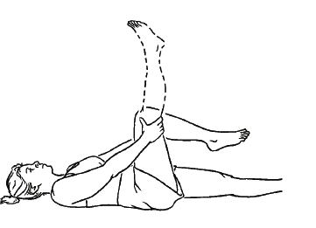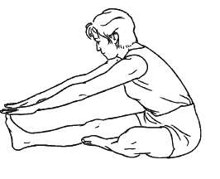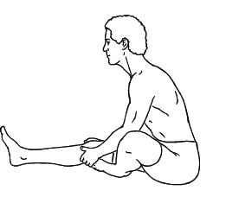

Cuente hasta ____________ en cada ejecución

_______ Repeticiones por el lado derecho _______ Repeticiones por el lado izquierdo

EJERCICIO 2. ESTIRAMIENTO DE LA PANTORRILLA/MUSCULOS GASTRONEMIOS

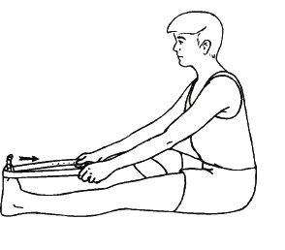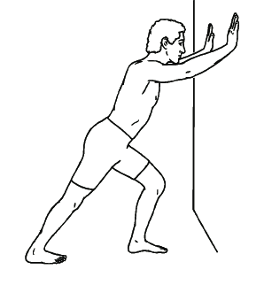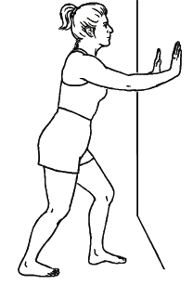

Cuente hasta ____________ en cada ejecución

_______ Repeticiones por el lado derecho _______ Repeticiones por el lado izquierdo

EJERCICIO 3. ESTIRAMIENTO DE LOS MUSCULOS ANTERIORES Y POSTERIORES DE LA PIERNA

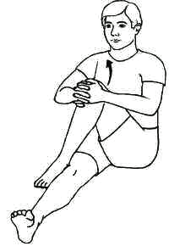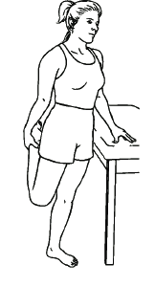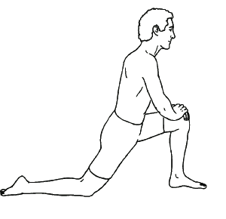

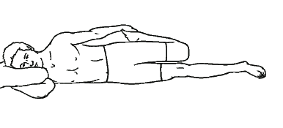

Cuente hasta ____________ en cada ejecución

_______ Repeticiones por el lado derecho _______ Repeticiones por el lado izquierdo

EJERCICIO 4. ESTIRAMIENTO DE HOMBROS

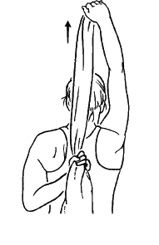

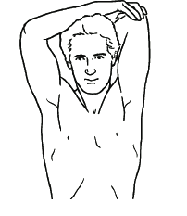

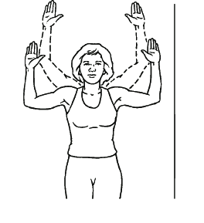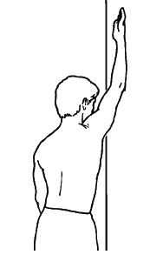

Cuente hasta ____________ en cada ejecución

_______ Repeticiones por el lado derecho _______ Repeticiones por el lado izquierdo

EJERCICIO 5. EJERCICIOS DE FORTALECIMIENTO

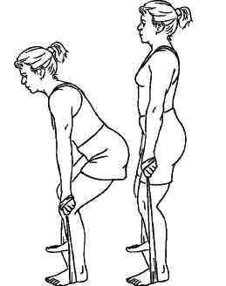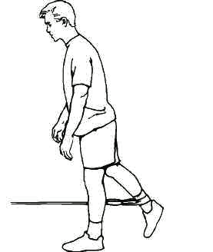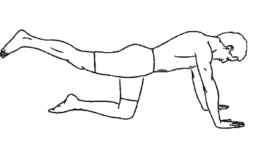

Cuente hasta ____________ en cada ejecución

_______ Repeticiones por el lado derecho _______ Repeticiones por el lado izquierdo

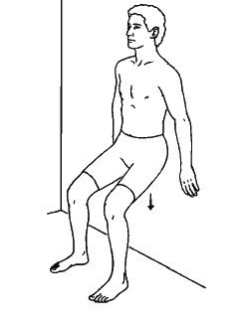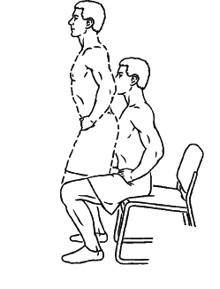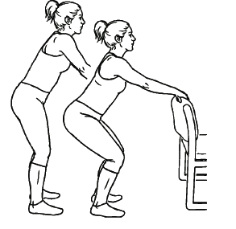

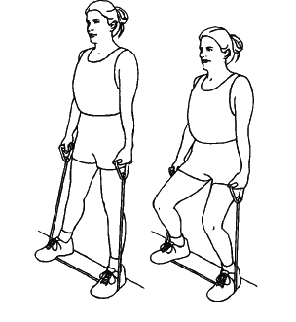

Cuente hasta ____________ en cada ejecucion

_______ Cantidad de Repeticiones en cada dia.

EJERCICIO 6. FORTALECIMIENTO ABDOMINAL

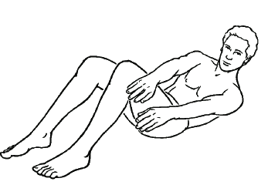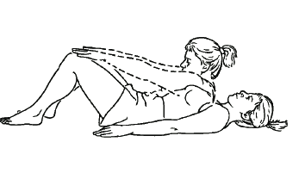

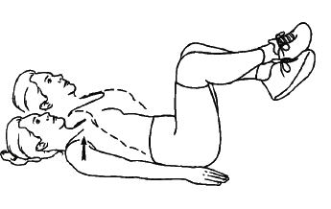

Cuente hasta ____________ en cada ejecución

_______ Cantidad de Repeticiones en cada dia.

EJERCICIO 7. FORTALECIMIENTO DE LA ESPALADA

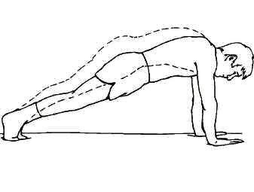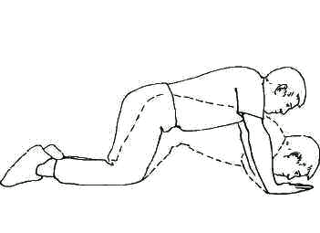

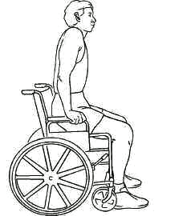

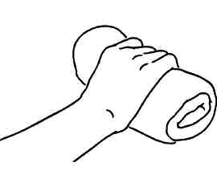

Cuente hasta ____________ en cada ejecución

_______ Cantidad de Repeticiones en cada día

EJERCICIO 8. EJERCICIO PARA EL MEJORAMIENTO DEL BALANCE

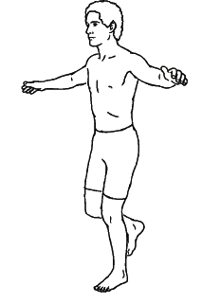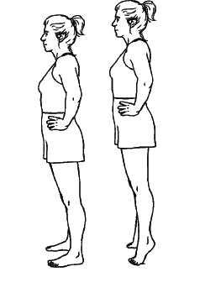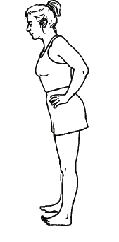

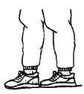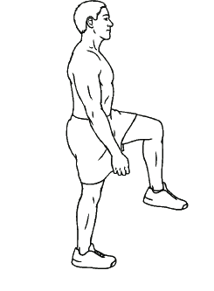

Cuente hasta __________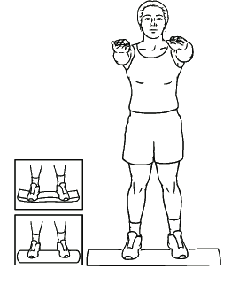

__ en cada ejecucion

_______ Cantidad de Repeticiones en cada dia.

EJERCICIO 9. MANTENIMIENTO O DESARROLLO AEROBICO 30-60 MINUTOS POR LO MENOS 4 VECES A LA SEMANA.

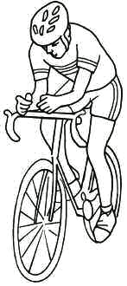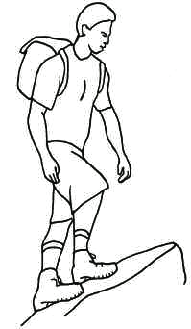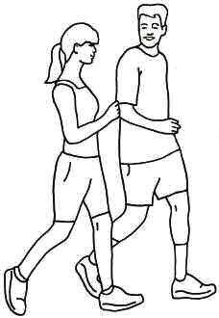

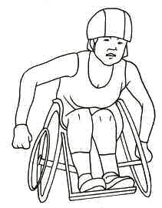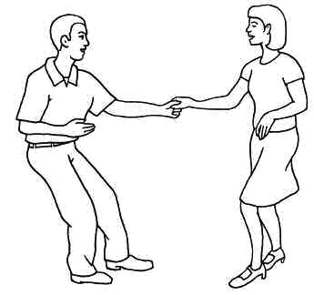

Caminata ______

Caminata en campo abierto ________

Bicicleta _______

Baile ________

Entrenamiento en silla de ruedas ________

Cuente hasta ____________ en cada ejecución

_______ Cantidad de Repeticiones en cada día.

_______ Cantidad de Sesiones a la Semana

# CAPITULO V

## INFORME DE RESULTADOS

1. **HALLAZGOS DE LA PRIMERA EVALUACION**
2. **Estadísticos Descriptivos Generales**

A continuación, se presentan los estadísticos descriptivos y las tablas de frecuencias de datos generales de la primera evaluación de los 35 niños, niñas y jóvenes del Departamento de Francisco Morazán con discapacidad intelectual participantes de los programas deportivos de Olimpiadas Especiales – Honduras 2010-2011. Se trata de hacer una descripción de la realidad y los resultados referidos a su capacidad física motriz.

|  |  |  |  |  |  |
| --- | --- | --- | --- | --- | --- |
| Tabla No. 1  Estadísticos Descriptivos  Edad, Peso y Talla inicial | | | | | |
|  | N | Mínimo | Máximo | Media | Desviación Est. |
| Edad | 35 | 9 | 34 | 18.43 | 6.599 |
| Peso_Ini | 35 | 50.80 | 177.60 | 111.9143 | 26.05498 |
| Talla_Ini | 35 | 1.33 | 1.86 | 1.5994 | .10488 |
| Validos N | 35 |  |  |  |  |

Los resultados reflejan que la edad promedio de los sujetos del estudio es de 18.43 años, con una edad mínima de 9 y una máxima de 34. Se hizo una clasificación de las edades en tres clases para tener una mejor idea de la distribución de las edades.

|  |  |  |  |  |  |
| --- | --- | --- | --- | --- | --- |
| Tabla No.2  Tabla de Frecuencias  Edad agrupada | | | | | |
|  | | Frecuencia | Porcentaje | Porcentaje Válido | Porcentaje acumulado |
| Válidos | <=18 | 23 | 65.7 | 65.7 | 65.7 |
| De 19 a 27 | 6 | 17.1 | 17.1 | 82.9 |
| De 28 a 36 | 6 | 17.1 | 17.1 | 100.0 |
| Total | 35 | 100.0 | 100.0 |  |

El siguiente gráfico de barras nos permite visualizar mejor la situación de las edades:

Gráfico No. 1

Gráfico de Barras

Edad Agrupada

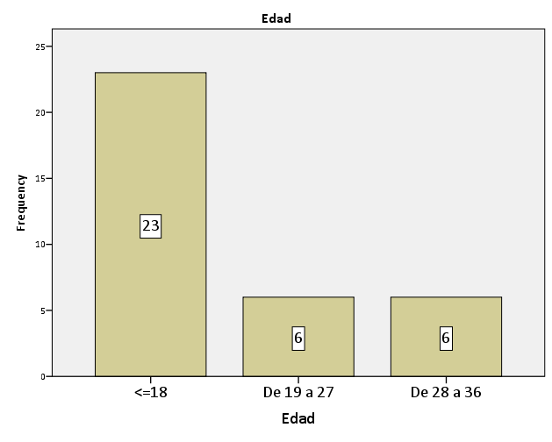

En resumen, los datos estadísticos demuestran que la mayoría de los participantes (65.7%) son jóvenes que se encuentran en el rango de edades menores a 18 años.

En cuanto al peso inicial, se obtuvo un promedio de 111.9 libras y una talla promedio de 1.60 mts. Estos valores están de acuerdo con la edad promedio que se encontró en la mayor parte de los sujetos de estudio (<=18). La OMS define que en este rango de edad esta valoración (111.9 libras1.60 mts) es la normal que observa una persona con Discapacidad Intelectual. Este hallazgo, refleja que la población sujeta del estudio se encuentra en el límite normal de peso y talla.

|  |  |  |  |  |  |
| --- | --- | --- | --- | --- | --- |
| Tabla No. 3  Tabla de Frecuencias  Condición Diagnóstico | | | | | |
|  | | Frecuencia | Porcentaje | Porcentaje válido | Porcentaje acumulado |
| Válidos | A.L. | 3 | 8.6 | 8.6 | 8.6 |
| Motora | 1 | 2.9 | 2.9 | 11.4 |
| P.C. | 2 | 5.7 | 5.7 | 17.1 |
| R.M. | 26 | 74.3 | 74.3 | 91.4 |
| S.D. | 3 | 8.6 | 8.6 | 100.0 |
| Total | 35 | 100.0 | 100.0 |  |

Gráfico No. 2

Gráfico de Pastel

Condición Diagnóstico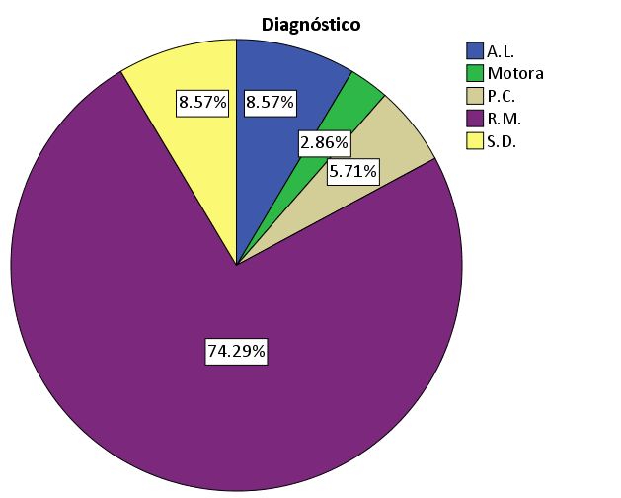

La evaluación de la condición diagnóstica de los participantes, refleja que un 74.29% de los casos tiene la condición de Retraso Mental, el 8.57% presenta Síndrome de Dawn y Aprendizaje Lento. En menor proporción (8%) se ubican participantes con Parálisis Cerebral y problemas motores.

1. **Valoración de la Flexibilidad**

La batería de pruebas para la valoración de la Flexibilidad arroja mediciones para los músculos isquiotibiales, los músculos posteriores a las piernas, los músculos anteriores a la cadera y los músculos de los hombros. Para los cuatro se hizo una medición tanto del lado derecho como del lado izquierdo.

|  |  |  |  |  |  |
| --- | --- | --- | --- | --- | --- |
| Tabla No. 4  Estadísticos Descriptivos  Sub indicadores de la Flexibilidad | | | | | |
|  | N | Mínimo | Máximo | Media | Desviación Est. |
| mus_isq_izq_ini | 35 | -85 | 180 | -11.91 | 50.045 |
| mus_isq_der_ini | 35 | -46 | 180 | -9.03 | 48.230 |
| mus_pos_izq_ini | 35 | -22 | 180 | 31.80 | 69.953 |
| mus_pos_der_ini | 35 | -22 | 180 | 16.43 | 52.987 |
| mus_ant_izq_ini | 35 | 180 | 180 | 180.00 | .000 |
| mus_ant_der_ini | 35 | -11 | 180 | 174.54 | 32.285 |
| hom_izq_ini | 35 | -29.0 | 23.0 | -1.643 | 10.8150 |
| hom_der_ini | 35 | -25.0 | 28.0 | -1.986 | 11.0882 |
| Válidos N | 35 |  |  |  |  |

El resultado de la medición reveló que hay una media negativa para los músculo isquiotibiales, lo cual indica que existe problema para extender la rodilla (prueba extensión pasiva de rodilla).

Los valores positivos obtenidos en la prueba dorsi-flexión pasiva del tobillo, indican que no hay problemas con los músculos posteriores de la pierna.

En la prueba modificada de Thomas se obtuvo un valor de 180 para el músculo anterior izquierdo, lo cual se interpreta como que los participantes no tienen problemas, o sea se encuentra dentro de los parámetros normales para la amplitud de la cadera. Po su parte en el lado derecho el valor encontrado es de -11, significa que en este lado existe un acortamiento de la amplitud total de esta articulación. En cuanto al tren superior, el promedio existente es superior a (negativo) 25 con una predominancia en el hombro izquierdo, lo cual se interpreta como un acortamiento muscular o bien un aumento de su condición espástica.

1. **Valoración de la Fuerza**

|  |  |  |  |  |  |
| --- | --- | --- | --- | --- | --- |
| Tabla No. 5  Estadísticos Descriptivos  Sub Indicadores de la Fuerza | | | | | |
|  | N | Mínimo | Máximo | Media | Desviación Est. |
| mus_pie_ini | 35 | 5 | 22 | 13.37 | 3.598 |
| mus_abd_ini | 35 | 17 | 36 | 29.23 | 4.486 |
| m_a_i_ini_avg | 35 | 5.67 | 34.67 | 17.3524 | 5.94910 |
| m_a_d_ini_avg | 35 | 9.67 | 36.67 | 18.9143 | 6.30507 |
| mus_ext_ini | 35 | 1.50 | 30.00 | 24.6714 | 9.11119 |
| Válidos N | 35 |  |  |  |  |

En base al contenido de la tabla No. 5, el promedio de repeticiones observado en los músculos de la pierna (mus_pie_ini) es de 13.37, valor que resulta bajo, puesto que la tabla de cotejo de resultados estima 20 repeticiones, lo anterior merece atención especial, en vista que los músculos del tren inferior sostienen principalmente el peso total del cuerpo. Cabe mencionar que el valor mínimo observado fue de 5 repeticiones en 20 segundos. El valor máximo observado fue de 22 repeticiones, valor que apenas supera en dos unidades al valor estándar.

Los resultados obtenidos para el promedio de repeticiones en los músculos abdominales es de 29, valor que está levemente por debajo del valor estándar que es de 30 repeticiones en 1 minuto.

Los valores de evaluaciones de los músculos de antebrazo y mano se obtuvieron calculando el promedio de tres tomas y resultaron ser de 17.35 para el lado izquierdo y 18.91 para el lado derecho, los valores máximos están en el rango de 34.67 y 36.67 mientras que el valor mínimo es de 5.67 y 9.67 respectivamente, la predominancia se pudo observar en el lado derecho.

Los datos numéricos obtenidos para los músculos externos superiores son en promedio 25 repeticiones el cual está por debajo del valor estándar que es de 30 repeticiones en un espacio de 1 minuto.

En general se puede decir que en vista de los resultados obtenidos en las mediciones de los **sub indicadores** (músculos de las piernas, músculos abdominales, músculos de antebrazo y mano y músculos ext. Superiores) del **indicador** Fuerza son desfavorables en relación a las tablas de cotejo, por lo cual se recomendó realizar los ejercicios físicos descritos en el programa para mejorar la condición.

1. **Valoración del Balance**

|  |  |  |  |  |  |
| --- | --- | --- | --- | --- | --- |
| Tabla No. 6  Estadísticos Descriptivos  Sub Indicadores del Balance | | | | | |
|  | N | Mínimo | Máximo | Media | Desviación Est. |
| ojo_abi_izq_ini | 35 | 1.00 | 32.00 | 15.8571 | 11.53293 |
| ojo_abi_der_ini | 35 | 1.00 | 32.00 | 16.9714 | 11.43906 |
| ojo_cerr_izq_ini | 35 | 1.00 | 24.00 | 6.5429 | 6.97197 |
| ojo_cerr_der_ini | 35 | 1.00 | 27.00 | 6.7143 | 7.12729 |
| alc_fun_izq_ini | 35 | 41.00 | 98.00 | 75.4000 | 11.67501 |
| alc_fun_der_ini | 35 | 56.00 | 103.00 | 81.5714 | 10.33636 |
| Válidos N | 35 |  |  |  |  |

Como se observa en la tabla No. 6 la prueba de balance con ojos abiertos en una sola pierna reportó valores de 16 y 17 segundos para el lado izquierdo y derecho respectivamente, los cuales se encuentran por debajo del valor estándar que sugiere que es de 20 segundos. Esto indica que las personas evaluadas presentan un nivel escaso de desarrollo de ésta capacidad.

En relación a la prueba con los ojos cerrados en una sola pierna se obtuvieron valores de 7 segundos para ambas extremidades, los cuales están por debajo del valor estándar que es de 10 segundos.

Los estadísticos del alcance funcional revelaron valores de 98 y 103, los cuales son superiores al valor estándar que es de 20 centímetros.

En base a los resultados obtenidos, los cuales en su mayoría están por debajo de los valores estándar se consideró necesario recomendar la práctica del programa de ejercicios físicos para mejorar la condición de Balance.

1. **Valoración de la Condición Aeróbica**

|  |  |  |  |  |  |
| --- | --- | --- | --- | --- | --- |
| Tabla No. 7  Estadísticos Descriptivos  Sub Indicadores de la Condición Aeróbica | | | | | |
|  | N | Mínimo | Máximo | Media | Desviación Est. |
| fre_car_1_ini | 35 | 69.00 | 118.00 | 90.4286 | 13.46736 |
| fre_car_2_ini | 35 | 80.00 | 158.00 | 114.8857 | 21.79014 |
| fre_car_3_ini | 35 | 74.00 | 127.00 | 94.0571 | 13.48407 |
| pru_2_min_ini | 35 | 40.00 | 205.00 | 120.8857 | 37.30303 |
| Válidos N | 35 |  |  |  |  |

La condición aeróbica se evaluó tomando tres mediciones de la frecuencia cardíaca y haciendo una prueba de dos minutos marcando el paso.

Los resultados de estas pruebas se aprecian en la tabla no. 7. La variable fre_car_1_ini corresponde a la frecuencia cardíaca antes del ejercicio, cuyo promedio fue de 90 latidos por minuto.

En la segunda valoración que corresponde a la frecuencia cardíaca al final del ejercicio se obtuvo un promedio de 115 latidos por minuto.

La tercera valoración corresponde a la frecuencia cardiaca 2 minutos después del ejercicio, la cual reportó un valor promedio fue de 94 latidos por minuto.

Finalmente el número promedio de pasos obtenidos en la prueba de dos minutos fue de 121.

Los valores obtenidos se encuentran dentro de los estándares esperados y se puede decir que la condición aeróbica es normal para la población sujeta de estudio.

Una vez realizadas las valoraciones iniciales se pudo apreciar que los valores correspondientes a las mediciones de la mayoría de los sub indicadores son bajos con respecto a los valores esperados estándares. Esto indica que en general la condición física motriz no es la adecuada, razón por la cual se les recomendó a todos los participantes practicar los ejercicios descritos en el programa de ejercicios físicos para su mejora.

Posteriormente (1 año) los participantes fueron evaluados de nuevo con la intención de determinar los cambios logrados en el proceso del desarrollo del programa de ejercicio físico. Los resultados se agregaron a la ficha de anamnesis de la persona y posteriormente se procesaron para hacer las comparaciones respectivas.

1. **HALLAZGOS FINALES**

Análisis Comparativo: Tiene como propósito comparar las mediciones iniciales con las mediciones finales de cada uno de los sub indicadores y determinar si el cambio o diferencia indica una mejora, una desmejora o si la condición inicial se mantiene. Asimismo se compara el valor final con el valor estándar esperado para determinar si la nueva condición es aceptable o no.

A continuación se presentan las tablas de estadísticos de muestras emparejadas de los cuatro **indicadores** (Flexibilidad, Fuerza, Balance y Condición Aeróbica), donde se aprecia la medida inicial y la medida final por cada uno de los sub indicadores.

1. **Flexibilidad**

|  |  |  |  |  |  |
| --- | --- | --- | --- | --- | --- |
| Tabla No. 8  Estadísticos de Muestras emparejadas  Subindicadores del indicador Flexibilidad | | | | | |
|  | | Media | N | Desviación Est. | Error Est. de la Media |
| Par 1 | mus_isq_izq_ini | -11.91 | 35 | 50.045 | 8.459 |
| mus_isq_izq_fin | 24.94 | 35 | 79.538 | 13.444 |
| Par 2 | mus_isq_der_ini | -9.03 | 35 | 48.230 | 8.152 |
| mus_isq_der_fin | 20.86 | 35 | 73.856 | 12.484 |
| Par 3 | mus_pos_izq_ini | 31.80 | 35 | 69.953 | 11.824 |
| mus_pos_izq_fin | 75.83 | 35 | 87.114 | 14.725 |
| Par 4 | mus_pos_der_ini | 16.43 | 35 | 52.987 | 8.957 |
| mus_pos_der_fin | 68.94 | 35 | 83.465 | 14.108 |
| Par 5 | hom_izq_ini | -1.643 | 35 | 10.8150 | 1.8281 |
| hom_izq_fin | 9.029 | 35 | 34.1670 | 5.7753 |
| Par 6 | hom_der_ini | -1.986 | 35 | 11.0882 | 1.8742 |
| hom_der_fin | -.129 | 35 | 8.3590 | 1.4129 |

Como se aprecia en la tabla, los primero cuatro sub indicadores (par1, par2, par3, par4) muestran cambios desde valores negativos que indicaban una mala condición hasta valores positivos, que al ser comparados con los valores estándar se ubican por encima de lo esperado.

En relación a la medición obtenida en los hombros se observa una mejora pues los promedios aumentaron mayormente para el lado izquierdo pasando de -1.64 a 9.03, en el lado derecho hubo un cambio de -1.98 a -0.13 lo cual también indica una mejoría, sin embargo hay que destacar que aun no se alcanza la medida esperada.

El desplazamiento de los promedios indica una mejora sustancial de la condición de Flexibilidad que se atribuye al proceso de ejercicio físico a que se sometieron los participantes.

1. **Fuerza**

|  |  |  |  |  |  |
| --- | --- | --- | --- | --- | --- |
| Tabla No. 9  Estadísticos de Muestras Emparejadas  Sub indicadores del indicador Fuerza | | | | | |
|  | | Media | N | Desviación Est. | Error Est. de la Media |
| Par 1 | mus_pie_ini | 13.37 | 35 | 3.598 | .608 |
| mus_pie_fin | 27.43 | 35 | 10.634 | 1.797 |
| Par 2 | mus_abd_ini | 29.23 | 35 | 4.486 | .758 |
| mus_abd_fin | 39.86 | 35 | 7.369 | 1.246 |
| Par 3 | m_a_i_ini_avg | 17.3524 | 35 | 5.94910 | 1.00558 |
| m_a_i_fin_avg | 21.5143 | 35 | 6.71227 | 1.13458 |
| Par 4 | m_a_d_ini_avg | 18.9143 | 35 | 6.30507 | 1.06575 |
| m_a_d_fin_avg | 23.6762 | 35 | 7.14119 | 1.20708 |
| Par 5 | mus_ext_ini | 24.6714 | 35 | 9.11119 | 1.54007 |
| mus_ext_fin | 33.0571 | 35 | 10.20364 | 1.72473 |

Como se aprecia en la tabla no.9 los promedios de todos los sub indicadores del indicador fuerza mostraron un aumento. En la prueba de tiempo sentado-de-pie, los músculos de las piernas pasaron de 13 a 27 repeticiones, sobrepasando el valor esperado de 20 repeticiones en 1 minuto. En la prueba de abdominales parciales en 1 minuto, los músculos abdominales también mejoraron en más de 10 unidades, superando el valor esperado de 30. En la prueba de dinamometría, los músculos de antebrazo y mano tanto el derecho como el izquierdo reflejaron un aumento promedio de 4 y 5 unidades de peso respectivamente. En la prueba de apoyo sobre manos, los músculos externos superiores también mejoraron y al final reportaron un valor de 33, superando el valor esperado de 30 repeticiones. Todo esto apunta a que el indicador Fuerza tuvo una mejora debido a la ejecución del programa de ejercicios físicos prescrito.

1. **Balance**

|  |  |  |  |  |  |
| --- | --- | --- | --- | --- | --- |
| Tabla No. 10  Estadísticos de Muestras emparejadas  Sub indicadores del indicador Balance | | | | | |
|  | | Media | N | Desviación Est. | Error Est. de la Media |
| Par 1 | ojo_abi_izq_ini | 15.8571 | 35 | 11.53293 | 1.94942 |
| ojo_abi_izq_fin | 22.0857 | 35 | 10.26522 | 1.73514 |
| Par 2 | ojo_abi_der_ini | 16.9714 | 35 | 11.43906 | 1.93355 |
| ojo_abi_der_fin | 24.0000 | 35 | 9.15873 | 1.54811 |
| Par 3 | ojo_cerr_izq_ini | 6.5429 | 35 | 6.97197 | 1.17848 |
| ojo_cerr_izq_fin | 10.5143 | 35 | 6.34021 | 1.07169 |
| Par 4 | ojo_cerr_der_ini | 6.7143 | 35 | 7.12729 | 1.20473 |
| ojo_cerr_der_fin | 11.5143 | 35 | 6.64818 | 1.12375 |
| Par 5 | alc_fun_izq_ini | 75.4000 | 35 | 11.67501 | 1.97344 |
| alc_fun_izq_fin | 82.2857 | 35 | 11.76128 | 1.98802 |
| Par 6 | alc_fun_der_ini | 81.5714 | 35 | 10.33636 | 1.74716 |
| alc_fun_der_fin | 89.7143 | 35 | 12.50546 | 2.11381 |

Al observar la tabla se aprecia que todos los sub indicadores han cambiado de su condición inicial y todos han tenido un desplazamiento positivo, lo cual se puede interpretar como que el indicador Balance ha tenido una mejora.

En relación al par1 y par2 que corresponde a la prueba de balance con ojos abiertos en una pierna se refleja un aumento de entre 7 y 8 segundos para ambas extremidades. Asimismo el par3 y par4 que corresponde a la prueba de balance con ojos cerrados en una pierna también se observa un incremento de 4 y 5 segundos para la extremidad izquierda y derecha respectivamente, este incremento demuestra una mejora de la capacidad evaluada.

En relación al par6 que mide el alcance funcional se aprecia un incremento de 81.57 a 89.71 centímetros, con lo que se corrobora la mejora de esta capacidad.

1. **Condición Aeróbica**

|  |  |  |  |  |  |
| --- | --- | --- | --- | --- | --- |
| Tabla No. 11  Estadísticos de Muestras emparejadas  Subindicadores del indicador Condición Aeróbica | | | | | |
|  | | Media | N | Desviación Est. | Error Est. de la Media |
| Par 1 | fre_car_1_ini | 90.4286 | 35 | 13.46736 | 2.27640 |
| fre_car_1_fin | 79.9714 | 35 | 8.30480 | 1.40377 |
| Par 2 | fre_car_2_ini | 114.8857 | 35 | 21.79014 | 3.68321 |
| fre_car_2_fin | 113.4571 | 35 | 15.55889 | 2.62993 |
| Par 3 | fre_car_3_ini | 94.0571 | 35 | 13.48407 | 2.27922 |
| fre_car_3_fin | 92.2571 | 35 | 11.73066 | 1.98284 |
| Par 4 | pru_2_min_ini | 120.8857 | 35 | 37.30303 | 6.30536 |
| pru_2_min_fin | 143.2857 | 35 | 31.60563 | 5.34233 |

De acuerdo a la tabla no.11, las frecuencias cardíacas (par1, par2 y par3) experimentan una leve disminución, lo que se traduce a una mejora en la condición aeróbica expresada en la disminución de las pulsaciones por minuto. Observándose que la frecuencia cardíaca tomada antes del ejercicio varió de 90 a 80 latidos por minuto, en relación al par2 que mide la frecuencia cardíaca finalizado el ejercicio se reflejó una disminución de 115 a 114 (un latido por minuto) y el par3 que mide la frecuencia cardíaca 2 minutos después del ejercicio, también se redujo en 2 latidos por minuto. Los valores de la segunda evaluación representan una mejora en la capacidad de la condición aeróbica general.

Al observar el par4 que se refiere a la prueba de 2 minutos marcando el paso, se presenta un aumento de más de 20 pasos. Lo cual corrobora la mejora antes mencionada. Estas variaciones pueden interpretarse como que no hubo un cambio significativo y que la Condición Aeróbica se mantiene estable con valores que están dentro de los normales.

CONCLUSIONES

* La sustentación teórica nos describe el reconocimiento histórico que tiene el ejercicio físico como factor de salud. Desde tiempos remotos, se reconoce la importancia del ejercicio físico para la salud. Los inicios de este quehacer especializado, se destacan en la cultura China que preveía seis artes que eran primordiales y que debían ser practicadas por todos: la música, la danza, la aritmética, la literatura, la esgrima y la guía de carros. La explicación que hace Asar (2007:8) sobre los antiguos grabados chinos, 2000-3000 años a.c. muestran la existencia de escuelas médico gimnásticas, en las que se enseñaba la gimnasia terapéutica y el masaje, métodos que se empleaban en el tratamiento de varias enfermedades.
* En la antigua Grecia, según acota Wilmore (2007:650), se refleja un alto grado de desarrollo de la gimnasia terapéutica en las obras de Hipócrates, (460-377a.c.) quien aprobaba “La actividad física y una alimentación correcta como elementos esenciales para la salud”. Siglos más tarde, en el período romano, Celso y Galeno trataron extensamente el tema, en el siglo IX, X se exalta ésta en la medicina árabe. Así Avicena, en su Canon de la Medicina, recomienda el empleo de la gimnasia para personas de cualquier edad.
* En el Renacimiento según Azar (2007:8) el desarrollo de la anatomía y la fisiología hace renacer el interés médico por el ejercicio fisico como una forma de tratamiento. En el antiguo Egipto, dada la importancia que se le daba a la religión, se realizaban ejercicios físicos de gran intensidad que los llevaban a un nivel elevado de meditación. Los egipcios eran amantes de los deportes y los realizaban a menudo. Prueba de ello son las manifestaciones pictóricas de las pirámides egipcias, en las cuales se ven representadas diferentes pruebas deportivas y la celebración de espectáculos como: lucha: a manos libres o con bastones.
* En Grecia en la época clásica, las actividades físicas eran las mismas actividades cotidianas: saltar, correr, trepar, cavar, remar, tirar de carros, entre otros, en esta etapa aumenta el interés por la Educación Física y llega a formar parte del estilo de vida de los ciudadanos griegos, por otra parte otras aproximaciones de las culturas antiguas es la mesoamericana, diversas investigaciones reflejan hallazgos en relación al conjunto de actividades físico y lúdico.
* Martínez (2004:3) expresa que: “los pueblos indígenas mesoamericanos practicaban cotidianamente actividades por la influencia del medio geográfico, y las propias de sus culturas. Algunas le dieron al desarrollo de actividades físicas-deportivas-recreativas mucha importancia un ejemplo es el juego de pelota. Según Martínez (2004:3) en la región americana los mayores descubrimientos científicos alrededor de esta área destacan elementos importantes como el juego de el Patolli, (Pelota en olmeca) como el juego nacional de todo Mesoamérica, los variados ejercicios físico-deportivos impartido en los entrenamientos, potenciaban la formación de soldados excepcionales a la vez que una vida común, donde se sometían a un rígido adiestramiento por medio de ejercicios físicos, estableció el paso de la sociedad azteca y maya primitiva a nacional.
* De mucha importancia resultan las numerosas investigaciones que vinculan la evolución del ser humano con la evolución de su desarrollo físico, lúdico y deportivo, hasta el día de hoy se siguen encontrando vestigios y pruebas de que para las civilizaciones antiguas el movimiento y la práctica de actividades y ejercicios físicos no era únicamente una opción personal, sino una forma de preparación para una vida sana. Lo anterior sustenta que el movimiento además del ejercicio físico constituía desde tiempos antiguos un elemento característico de salud.
* En resumen desde los inicios de la evolución del ser humano y desde que se organizó en “Sociedad” la práctica de ejercicios físicos ha constituido un elemento básico en su forma de vida, promoviendo con su práctica una mejora en sus destrezas funcionales, en los elementos psíquicos, desarrollo de su capacidad motriz y por ende en la calidad de vida.
* La práctica de los ejercicios físicos, de forma: organizada, planificada, individualizada, dosificada en volumen e intensidad, es básica para la observancia de mejora y mantenimiento en la condición física /capacidades físicas y motriz del ser humano.
* Las tendencias teóricas contemporáneas referidas al tratamiento de niños, niñas y jóvenes con discapacidad mental moderada, desde el ejercicio físico explican la necesidad y el beneficio del ejercicio físico en diversas poblaciones, y para la discapacidad intelectual, se deja claro que el beneficio del ejercicio físico en diversas poblaciones, y para la discapacidad intelectual, se deja claro que en capacidades físicas como flexibilidad y balance donde existe un déficit especial, la práctica de ejercicios mediante un programa, mejora de manera significativa estas capacidades y, mejora de manera integral la condición general del practicante,
* Los profesionales de la salud: Médicos, Educadores Físicos, Terapeutas Físicos, están hoy de acuerdo en que el ejercicio físico genera múltiples beneficios a quienes lo practican de una manera regular. El ejercicio físico, prescrito adecuadamente con una práctica frecuente resulta en importantes cambios fisiológicos, a nivel de capacidades físicas y motrices, en poblaciones regulares, y no tienen por qué ser diferentes a los producidos en poblaciones con discapacidad intelectual.
* En relación a la existencia de pruebas para medir las capacidades físicas y motrices, el referente teórico reportan una gama de baterías de medición, para las personas regulares, las cuales dan origen a la adaptación de estas para medir a personas con discapacidad intelectual, puesto que la evaluación de las capacidades físicas y motrices es un elemento indispensable en el buen desarrollo de un programa de ejercicios, en vista de que es la forma más objetiva de cuantificar su efectividad en la condición física general, Las capacidades físicas en la medida que se fortalezcan y desarrollen generan la condición física. En los tiempos modernos, se ha materializado como el máximo exponente que garantiza el éxito deportivo, interviene además decisivamente en el aprendizaje de las habilidades motrices así en la mejora de la salud. Cabe destacar que a nivel internacional y nacional existen muy pocas pruebas creados de forma específica para la medición de personas con discapacidad intelectual, desde el ejercicio físico, por lo que al momento de planificar y ejecutar un programa de ejercicios físicos que responda a la necesidad de personas con discapacidad intelectual, es importante considerar estos referentes que son de aplicación básica.
* La inexistencia de pruebas físicas estandarizadas para la valoración de capacidades físicas y motrices en niños (as) y jóvenes con discapacidad intelectual, en nuestro país, constituyó una oportunidad para atender de forma verdaderamente integral a la población con esta condición, observando en ellos (as) posibilidades objetivas de mejoras físicas - motrices cuantificables.
* En concordancia a los principios del ejercicio físico, terapia y salud, y conforme a la sustentación teórica y los resultados medidos en el estudio, vale destacar que el ejercicio físico puede ser considerado un método de rehabilitación por excelencia.
* La valoración de las capacidades físicas y motrices en niños (as) y jóvenes con discapacidad intelectual, generó la posibilidad de verificar el beneficio del ejercicio físico aplicado en esta población mediante un programa especial, destacando los niveles de mejora y de disfrute de los participantes que de manera significativa mejoraron su condición de salud, según se comprueba en los cuadros estadísticos de muestras emparejadas donde se reflejan los niveles de mejora en cada uno de los sub indicadores.
* El desarrollo de una batería de pruebas para la medición de las capacidades físicas y motrices en niños (as) y jóvenes con discapacidad intelectual y asimismo la prescripción de ejecución de un programa de ejercicios físicos desarrollado, por parte de personal especializado y auspiciado por Olimpiadas Especiales Honduras, permitió en un espacio educativo, constructivo y estimulante construido con una alta base teórica, en apego irrestricto a las diferencias individuales, condición física de las participantes y en consideración a su capacidad intelectual, orientándose hacia la importancia que tiene el nivel de condición física, como efecto revelador de salud.
* La evaluación de los participantes tipificados dentro de la condición de Discapacidad Intelectual en una evaluación diagnóstica inicial, refleja que un 74.29% de los casos tiene la condición de Retraso Mental, el 8.57% presenta Síndrome de Dawn y también Aprendizaje Lento. En menor proporción (8%) se ubican participantes con Parálisis Cerebral y problemas motores.
* En cuanto al perfil inicial los hallazgos en la medición del indicador 1: Flexibilidad reflejan que los músculos isquiotibiales presentaron problemas para extensión de rodilla en una media negativa de -11.9 para el lado izquierdo y -9.03 para el lado derecho, en cuanto al tren superior se encontró un acortamiento muscular o bien un aumento de la condición espástica más marcada a nivel del hombro con valores de -1.643 para el derecho y -1.986 para el hombro izquierdo, en cuanto al indicador 2: Fuerza de manera general los músculos medidos arrojaron un resultados bajos para todos los grupos musculares, el promedio de repeticiones observado en los músculos de la pierna (mus_pie_ini) es de 13.37, valor que resulta bajo, puesto que la tabla de cotejo de resultados estima 20 repeticiones, lo anterior merece atención especial, en vista que los músculos del tren inferior sostienen principalmente el peso total del cuerpo. Cabe mencionar que el valor mínimo observado fue de 5 repeticiones en 20 segundos. El valor máximo observado fue de 22 repeticiones, valor que apenas supera en dos unidades al valor estándar, los resultados obtenidos para el promedio de repeticiones en los músculos abdominales es de 29, valor que está levemente por debajo del valor estándar que es de 30 repeticiones en 1 minuto. Los valores de evaluaciones de los músculos de antebrazo y mano se obtuvieron calculando el promedio de tres tomas y resultaron ser de 17.35 para el lado izquierdo y 18.91 para el lado derecho, los valores máximos están en el rango de 34.67 y 36.67 mientras que el valor mínimo es de 5.67 y 9.67 respectivamente, la predominancia se pudo observar en el lado derecho.
* En relación al indicador 3: Balance la población medidas presentaron un nivel escaso de desarrollo de esta capacidad, la prueba de balance con ojos abiertos en una sola pierna reportó valores de 16 y 17 segundos para el lado izquierdo y derecho respectivamente, los cuales se encuentran por debajo del valor estándar que sugiere que es de 20 segundos. Esto indica que las personas evaluadas presentan un nivel escaso de desarrollo de ésta capacidad, en relación a la prueba con los ojos cerrados en una sola pierna se obtuvieron valores de 7 segundos para ambas extremidades, los cuales están por debajo del valor estándar que es de 10 segundos. Los estadísticos del alcance funcional revelaron valores de 98 y 103, los cuales son superiores al valor estándar que es de 20 centímetros, en base a los resultados obtenidos, los cuales en su mayoría están por debajo de los valores estándar se consideró necesario recomendar la práctica del programa de ejercicios físicos para mejorar la condición de Balance.
* Por su parte el indicador 4: Condición Aeróbica reflejo una condición normal para la población sujeta de estudio, La condición aeróbica se evaluó tomando tres mediciones de la frecuencia cardíaca y haciendo una prueba de dos minutos marcando el paso. Los resultados de estas pruebas se aprecian en la tabla no. 7. La variable fre_car_1_ini corresponde a la frecuencia cardíaca antes del ejercicio, cuyo promedio fue de 90 latidos por minuto, en la segunda valoración que corresponde a la frecuencia cardíaca al final del ejercicio se obtuvo un promedio de 115 latidos por minuto, la tercer valoración corresponde a la frecuencia cardiaca 2 minutos después del ejercicio, la cual reportó un valor promedio fue de 94 latidos por minuto. Finalmente el número promedio de pasos obtenidos en la prueba de dos minutos fue de 121. Los valores obtenidos se encuentran dentro de los estándares esperados y se puede decir que la condición aeróbica es normal para la población sujeta de estudio.
* En cuanto al perfil de salida los hallazgos en la medición de los indicadores reflejan una mejora significativa, en relación al indicador 1: Flexibilidad se pudo apreciar que los valores pasaron de negativos a positivos, en relación a la medición obtenida en los hombros se observa una mejora pues los promedios aumentaron mayormente para el lado izquierdo pasando de -1.64 a 9.03, en el lado derecho hubo un cambio de -1.98 a -0.13 lo cual también indica una mejoría, en cuanto al indicador 2: Fuerza de manera general los músculos medidos presentaron un incremento, en cuanto al tono, la mejora concéntrica, excéntrica e isométrica de los grupos musculares, los promedios de todos los sub indicadores del indicador fuerza mostraron un aumento. En la prueba de tiempo sentado-de-pie, los músculos de las piernas pasaron de 13 a 27 repeticiones, sobrepasando el valor esperado de 20 repeticiones en 1 minuto. En la prueba de abdominales parciales en 1 minuto, los músculos abdominales también mejoraron en más de 10 unidades, superando el valor esperado de 30. En la prueba de dinamometría, los músculos de antebrazo y mano tanto el derecho como el izquierdo reflejaron un aumento promedio de 4 y 5 unidades de peso respectivamente. En la prueba de apoyo sobre manos, los músculos externos superiores también mejoraron y al final reportaron un valor de 33, superando el valor esperado de 30 repeticiones.
* En relación al indicador 3: Balance todos los sub indicadores mostraron un desplazamiento positivo, lo cual se puede interpretar como una mejora, Al observar la tabla se aprecia que todos los sub indicadores han cambiado de su condición inicial y todos han tenido un desplazamiento positivo, lo cual se puede interpretar como que el indicador Balance ha tenido una mejora. En relación al par1 y par2 que corresponde a la prueba de balance con ojos abiertos en una pierna se refleja un aumento de entre 7 y 8 segundos para ambas extremidades. Asimismo el par3 y par4 que corresponde a la prueba de balance con ojos cerrados en una pierna también se observa un incremento de 4 y 5 segundos para la extremidad izquierda y derecha respectivamente, este incremento demuestra una mejora de la capacidad evaluada. En relación al par6 que mide el alcance funcional se aprecia un incremento de 81.57 a 89.71 centímetros, con lo que se corrobora la mejora de esta capacidad.
* En cuanto al indicador 4: Condición Aeróbica reflejo que no hubo un cambio significativo y se mantiene estable con valores que están dentro de los normales.
* En plano estadístico las relaciones estadísticas no se ven en las variables, si no en los sub indicadores de la variable capacidad física-motriz.
* En la población evaluada: Personas con discapacidad intelectual, la medición de sus capacidades físicas, revelo que el nivel de condición física mejora con el estímulo del ejercicio físico, pero a su vez permitió la conjugación de factores importantes como: la participación independiente de los participantes, el apoyo de su núcleo familiar y social, la posibilidad de descubrir de manera colectiva que las posibilidades físicas-motrices de los niños (as) y jóvenes es mucho mayor que las limitantes de las cuales adolecen.

**REFERENCIAS BIBLIOGRÁFICAS:**

Altas Gil R. (2010) Evolución Histórica del Entrenamiento y el Acondicionamiento Físico Innovacion y Experiencias Educativas. Buenos Aires. Argentina.

Azar, G. (2006). Fisiologia Clinica del Ejercicio. Grupo de una Unidad de Sobreentremaniento. Argentina.

Becerro M. (1989). Salud y deporte para todos. Madrid: Editorial Eudema.

Bofill A. (2008). Tesis Doctoral:Valoración de la Condición Física en la Discapacidad Intelectual. Barcelona. España.

Bravo Barajas C. (1992). Evaluación del Rendimiento Físico. Editorial Didáctica Moderna, S.A. Primera Edición. México.

Cámaras Altas (2010). Evolución Historica del Entrenamiento y del Acondicionamiento Fisico. Granada.

Campoy C. (2013) Estudio sobre la situación de los niños y niñas con discapacidad en España, UNICEF, Huygens Editorial, Madrid.

Casajús J. y Rodríguez G. (2011), Ejercicio Físico y Salud en Poblaciones Especiales, Consejo Superior de Deportes, Madrid España. Catálogo general de publicaciones oficiales [http://publicacionesoficiales.boe.es](http://publicacionesoficiales.boe.es/), Consultado el 7 de enero del 2014.

Centurión S. (2009) Evaluación del efecto de la actividad física sobre el peso y la composición corporal de las personas con discapacidad que participan en el programa de Olimpiadas Especiales de la UNRC (OEUNRC) Universidad Nacional de Río Cuarto Argentina.

Cecchini Estrada J. (1996). Personalización de la educación física. Ediciones Rialp S. A. Cuarta Edición. Madrid.

Coello, Ma del C. (2010). La aptitud física y la Auto percepción de Salud en Alumnas de Gimnasia General de la Universidad Nacional Autónoma de Honduras: Efectos de un Programa de Ejercicio Físico. Tegucigalpa Honduras.

Cuevas Velásquez L. (2008) Capacidades Físicas Escuela Normal Superior de Soata. Editorial Universitaria. Soata Colombia.

Departamento de Salud y Asistencia Pública de los Estados Unidos. *Manual de Evaluación de la Actividad Física*. Atlanta, Georgia. Departamento de Salud y Asistencia Pública de los Estados Unidos, Centros para el Control y la Prevención de Enfermedades; 2006. disponible en Internet en http://www.cdc.gov/nccdphp/dnpa consultado 2 de Enero 2014.

Díaz Rincón J., García P., (2002) Preparación Fisca en Alta Competición. Impreso en España.

Dossier (2002) Deporte para personas con discapacidad en españa. Deporte Adaptado. Comité Paraolimpico Español.

Duperly J. (2005) Estilos de Vida Saludes: Coherencias y Destrezas Basicas en el Sistema de Salud. Organización Panamericana de la Salud. Univerisdad de los Andres. Fundacion Santa Fe de Bogota Colombia.

Elizondo L. L. (2005) Principios Básicos de Salud. Limusa Noriega Editores. Primera Edición. México.

Flores J. (2005) La Salud en las Personas con Discapacidad Revista Síndrome de Down 22: 8-14, Cantabria España.

García J. (2008) VELOCIDAD: METODOLOGÍA, PLANIFICACIÓN Y EVALUACIÓN Universidad de Murcia.

García S., (1995) Deportes para minusválidos*.* Gymnos. Madrid.

Godoy J., Clos M., Rivera M., Godoy D., Reyes G. (2000) Un programa de ejercicio físico para deficientes mentales adultos: estudio experimental de un caso. Universidad de Granada y Universidad de Jaén. España.

Hernández Ríos M. (2004). Actividad Física Adaptada: El Juego y los Alumnos con discapacidad. Editorial Paidrotribo. Quinta edición. Barcelona.

Hernández Sampieri, Fernández Collado, Baptista Lucio (2010) Metodología de la Investigación. Interamericana Editores S.A. Editora el Comercio S.A. Perú.

Hill. Wilmore, J. & Costill, D. (2007). Fisiologia del Esfuerzo y del Deporte. McGraw Hill. Interamericana. México

Martínez Moya P. (2004) Juego de Pelota Prehispanico: Caracteristicas del Juego de los Dioses ef deportes revista digital N.10 Buenos Aires http://www.ef**deportes**.com/efd73/pelota.htm‎ Consultado Domingo 8 de Diciembre del 2013.

Martínez J. (2011) Iniciación del deporte adaptado Universidad de Granada España.

Ministerio de Salud, Presidencia de la Nación Argentina (2010) Normativas de la Dirección Nacional de Salud Mental y Adicciones: Instrumentos Internacionales de Derechos Humanos y Salud Mental. Buenos Aires.

Moyano, M. (2006). Composicion Corporal Optima Para El Rendimiento Deportivo y la Aptitud Fisica. Grupo Sobreentrenamiento. Argentina.

Ordovás J. (2012) El ejercicio: Panacea física y mental. Universidad de Tufts, EE.UU. IMDEA Alimentación Disponible en http://www.madrimasd.org/informacionIdi/analisis/analisis/analisis.asp?id=51737 Consultada el 10 de marzo de 2013.

O.M.S. Declaración de Alma-Ata. 1978: Atención Primaria de Salud. Ginebra.

O.P.S. Estrategias. Salud Para Todos en el año 2000 Washington, 1980.

(Documento Oficial, 173). Disponible en <http://www.baemprende.gov.ar/areas/salud/dircap/mat/matbiblio/castellanos.pdf> Consultado: Domingo 03 Marzo del 2013, 10:02 A.M.

O.M.S. Resolución W.H.A. 30, 43. Asamblea Mundial de la Salud. Ginebra, 1977.

Rodríguez, J. (2000): Historia del Deporte. Inde, Barcelona.

Romero Granados S. (2010) Ejercicio Físico ¿Para que? Revista del Ministerio de Educación. Editorial Edusport mec http://recursos.cnice.mec.es/edfisica/publico/articulos/.../articulo_14.php‎. Consultado Lunes 9 de Diciembre del 2013.

Save the Children, Oficina Regional para América Latina (2003) Diagnóstico sobre la situación de niñas, niños y adolescentes en 21 países de América Latina. Lima Perú.

Verdugo M. (2002) Análisis de la Definición de Discapacidad Intelectual de la Asociación Americana sobre Retraso Mental de 2002, Instituto Universitario de Integración en la Comunidad. Universidad de Salamanca España.

Werner Hoeger W. K., Hoeger S. A. (2000). Ejercicio y Salud (Thomson PGC, S.L.). Sexta Edición. Estados Unidos de Norte América.

Wilmore, J., & Costill, D. (1998). Fisiologia del Deporte y el Ejecicio. McGraw. PubliCE Standard. México.

Zambrano D. (2013) ¿Que es una Terapia Lúdica? http:// Publicado en : ejugando1.blogspot.com/‎ consultado el viernes 17 de enero del 2014.

Zamora J. (2000), Evaluación de la Educación Física sus diversos factores y procesos, volumen numero 1, 2000. Librerías Artemis Edinter, S.A. Guatemala C.A.

**ANEXOS**

**Imagen 1: Ejemplo de Organigrama/Croquis de la Distribución de las diversas Estaciones para la Valoración Física Motriz**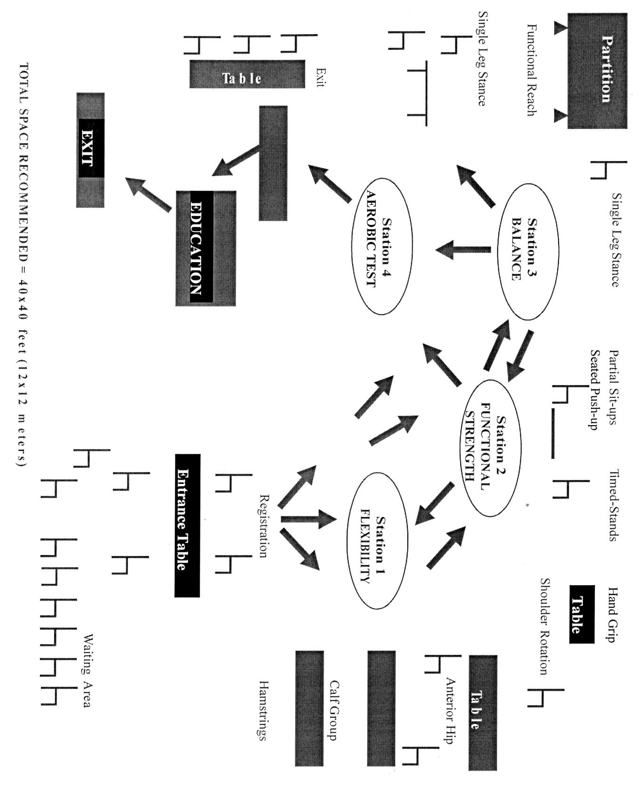

Total del Espacio Sugerido: 12 x 12 Metros

* Estación de Registro y Llenado de Anamnesis Entrada con sillas y/o asientos
* Estación 1: Flexibilidad
* Estación 2: Fuerza (en todas sus pruebas)
* Estación 3: Balance (en todas sus pruebas)
* Estación 4: Capacidad Aeróbica
* Estación 5: Educación.

**Imagen 2: Hoja de Anamnesis y Forma HAS**

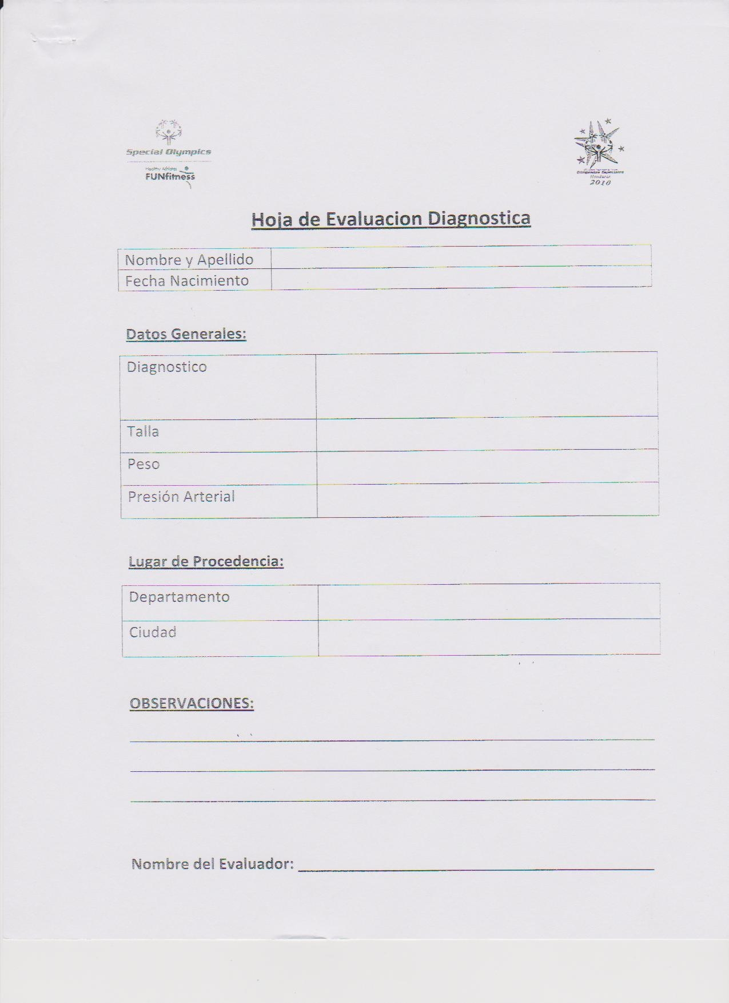

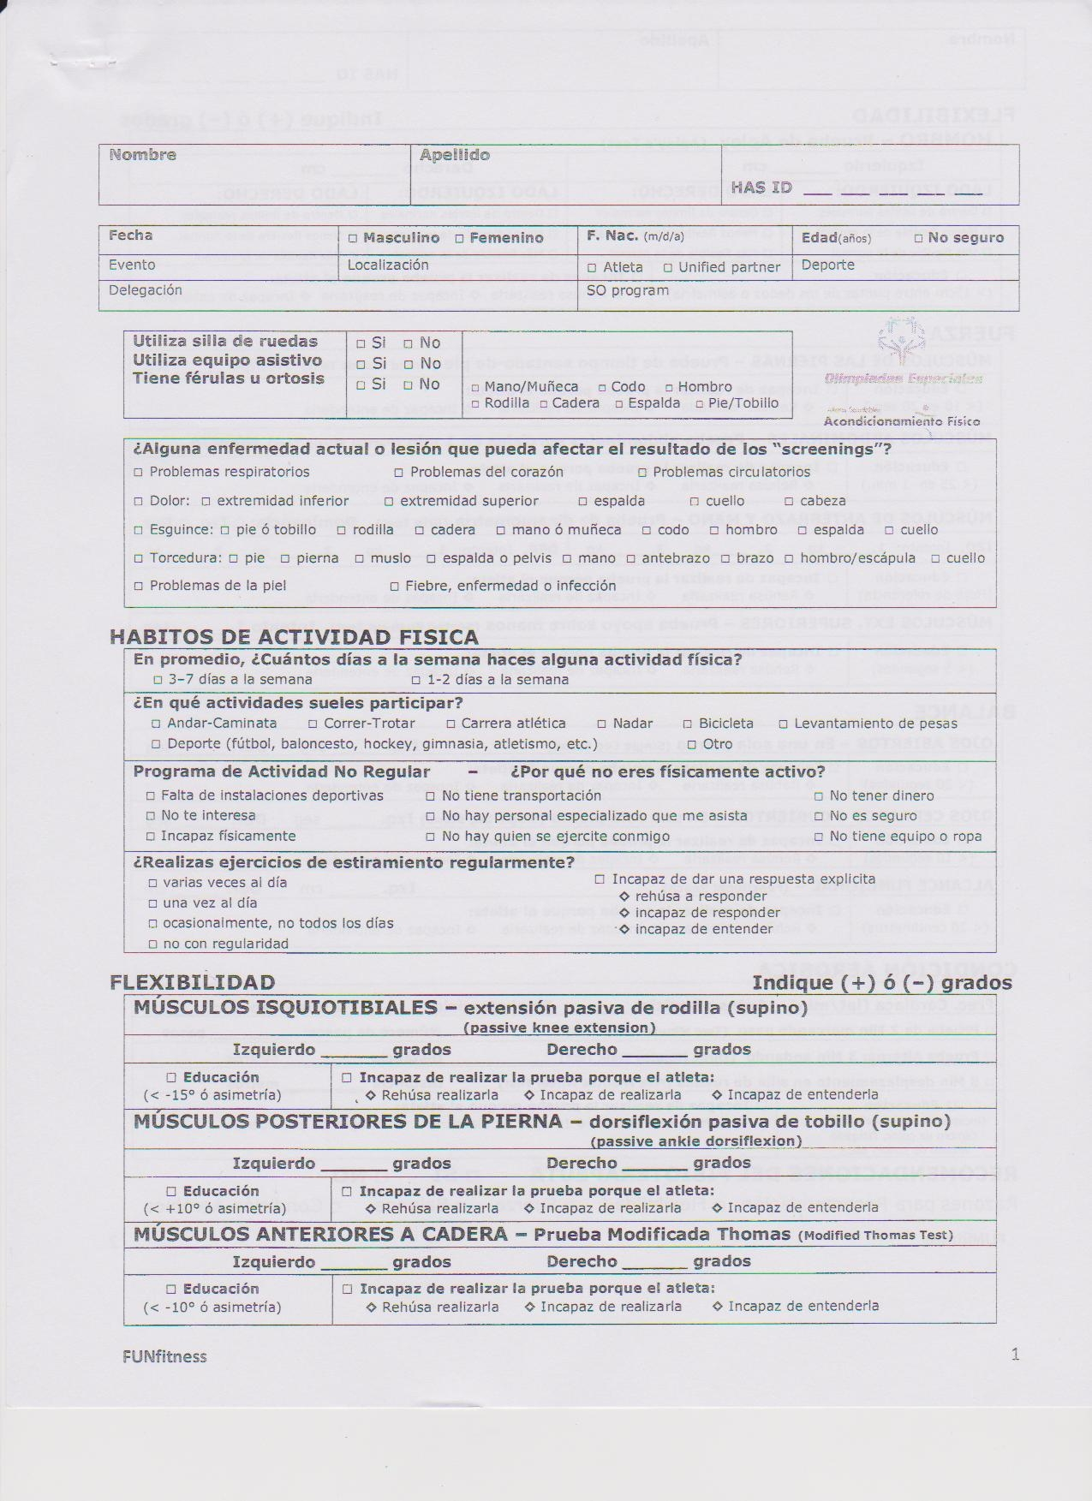

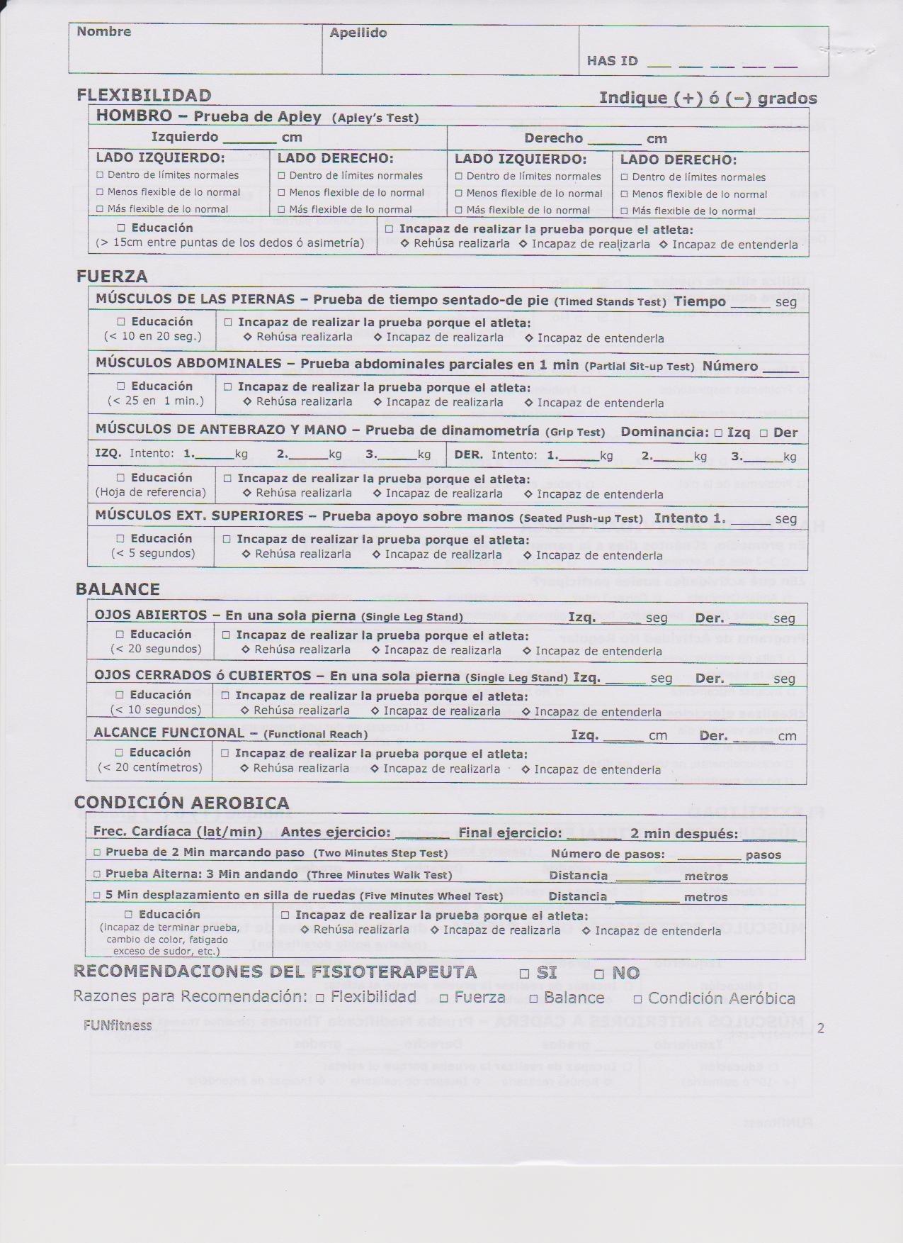

**Materiales utilizados para la aplicación de las mediciones de las capacidades físicas y motrices.**

**Equipo utilizado en la Estación de Entrada**

Imagen 3: Pesa o balanza Imagen 4: Termómetro

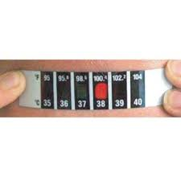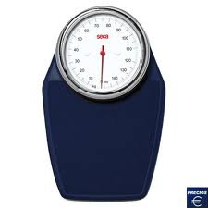

Imagen 5: Estetoscopio y esfingonamometro Imagen 6: Tallimetro

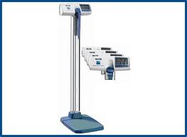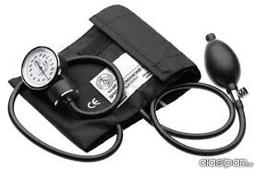

**Materiales utilizados para la medición de la Flexibilidad.**

Imagen 7. Goniómetro Imagen 8. Metro

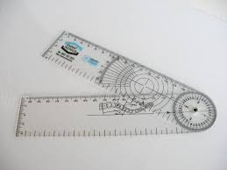

**Materiales utilizados para la medición de la Fuerza.**

Imagen 9. Dinamómetro Imagen 10. Metro

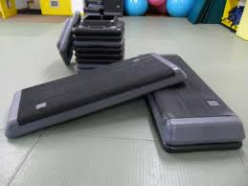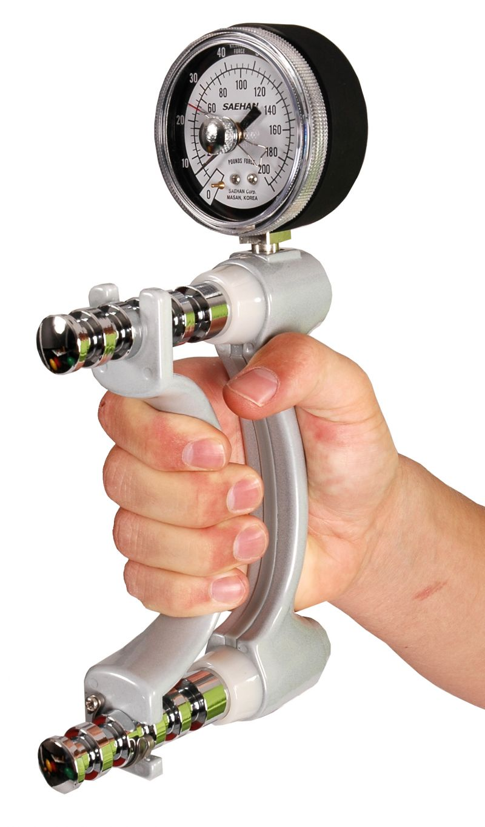

**Materiales utilizados para la medición del Balance y Capacidad Aeróbica.**

Imagen 11. Cronometro Imagen 12. Pulsometro

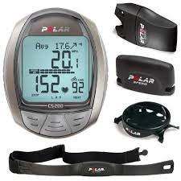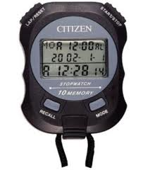



Equipo Latinoamericano que trabajo en la adaptación de la batería de medición de Capacidades Físicas y Motrices con miembros de la Asociación Fisiátrica Norteamericana países representados: Panamá, Puerto Rico, Brasil, Honduras, Perú, Ecuador, Bolivia, Argentina, Venezuela, Colombia y USA.

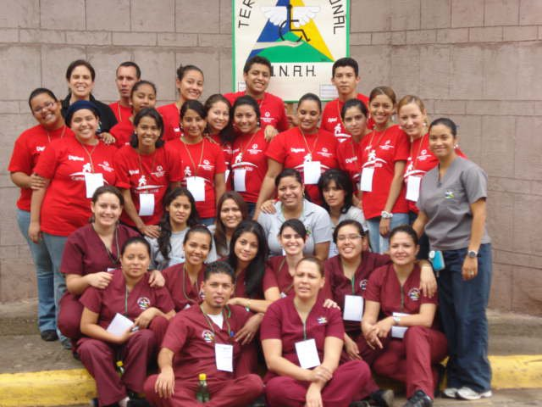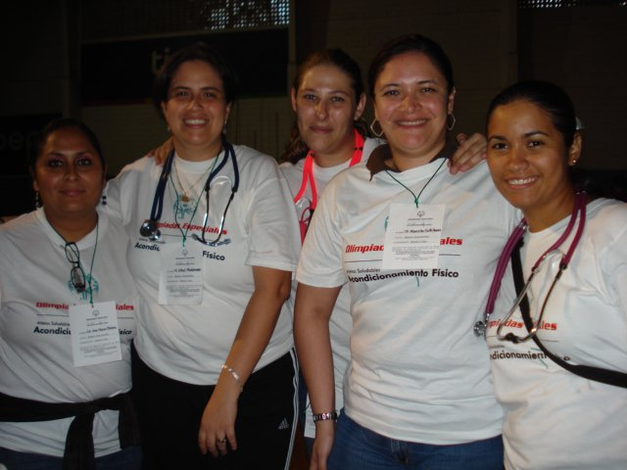

Estudiantes Tratantes y Médicos Voluntarios de la Carrera de Terapia Funcional de la F.C.M. UNAH

Cuerpo Docente de la Carrera de Terapia Funcional de la F.C.M. UNAH

A) B)

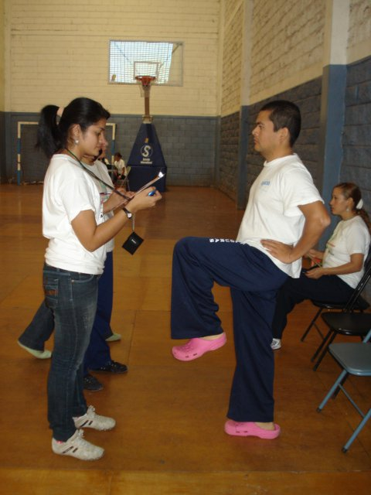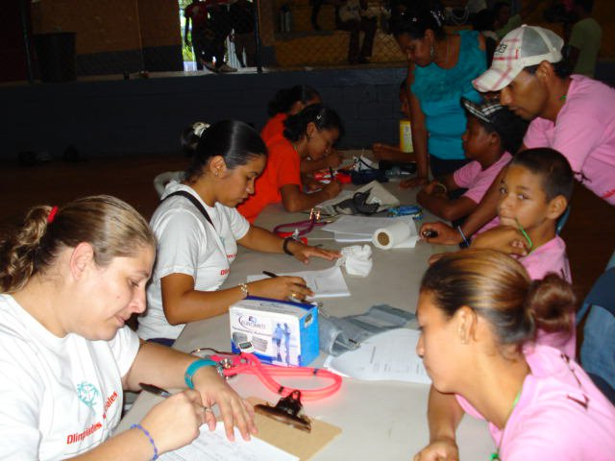

A) Estación Inicial de llenado de Anamnesis

B) Ejecutante y Terapeuta en la Estación de Resistencia

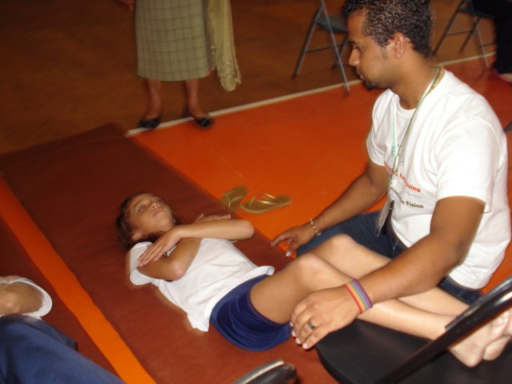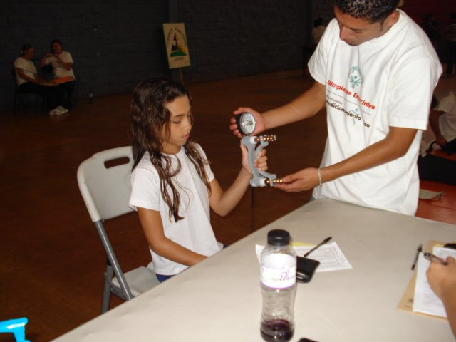

Ejecutante y Terapeuta en la Medición de Fuerza con Dinamómetro

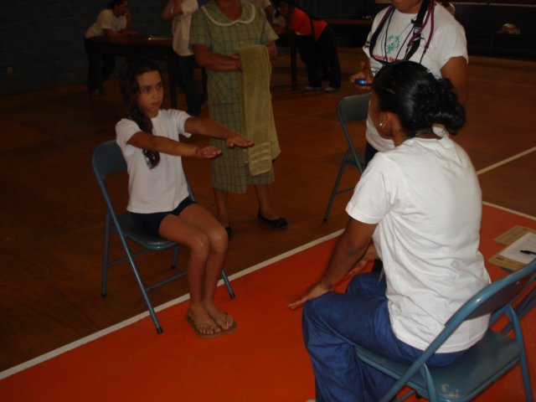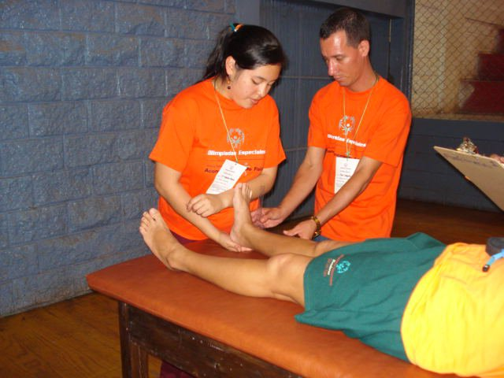

Ejecutante y Terapeuta en la Medición de Flexibilidad

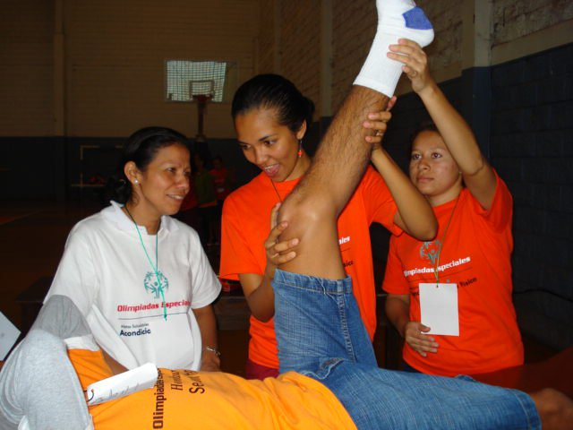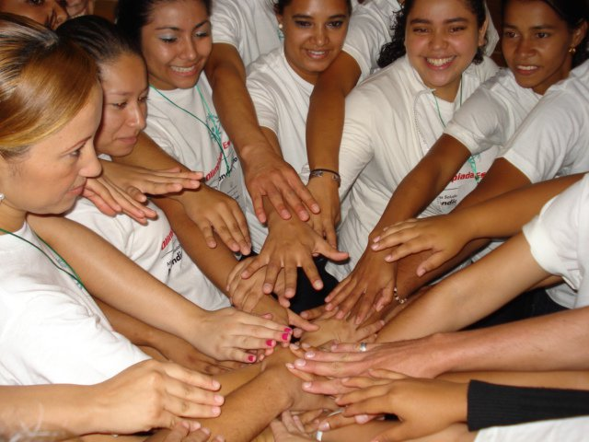

Ejecutante y Terapeuta en la Estación de Flexibilidad bajo supervisión de Docentes